Институт (факультет) | Институт информационных технологий
Кафедра | МПО ЭВМ

КУРСОВАЯ РАБОТА

по дисциплине | Java-программирование
на тему | Программирование на языке Java

Выполнил студент группы
1ПИб-02-1оп-22 |  | группа
направления подготовки (специальности)
09.03.04 | Программная инженерия
шифр, наименование
Микуцких Григорий Андреевич
фамилия, имя, отчество

Руководитель
Пышницкий К.М.
фамилия, имя, отчество
Старший преподаватель
должность

Дата представления работы
«______» _________________ 2026 г.
Заключение о допуске к защите
Оценка _______________, _______________
количество баллов
Подпись преподавателя_________________

Череповец, | 2026
 | год

Оглавление
Введение 3
1. Описание предметной области 4
2. Описание фреймворка Spring 5
3. Описание фреймворка Vaadin 12
4. Описание Spring Boot 14
5. Описание созданного приложения 15
5.1. Постановка задачи 15
5.2. Логическое проектирование приложения 16
5.2.1. Проектирование базы данных 16
5.2.2. Диаграмма классов 17
5.3. Физическое проектирование приложения 29
5.3.1. Проектирование клиентской части 30
5.3.2. Проектирование серверной части 31
5.3.3. Тестирование 32
5.4. Результаты работы 34
Заключение 35
Список литературы 36
Приложение 1. Техническое задание 38
Приложение 2. Текст программы 44
Приложение 3. Руководство пользователя 86

Введение
Современный этап развития информационных технологий характеризуется стремительным ростом сложности инфраструктурных решений и автоматизацией процессов управления данными. Основой функционирования любой информационной системы являются компьютерные сети.
Компьютерная сеть (сеть передачи данных) – это совокупность компьютеров и различных устройств, обеспечивающих информационный обмен между компьютерами в сети без использования каких-либо промежуточных носителей информации [2].
Цель сетей – предоставление пользователям оперативного доступа к распределённым ресурсам. При этом эффективность работы, масштабируемость и уровень информационной безопасности системы напрямую определяются её архитектурой — сочетанием аппаратных средств (коммутаторов, маршрутизаторов, сетевых адаптеров) и программного обеспечения.
С ростом объёма передаваемых данных и усложнением сетевых топологий критически возрастает нагрузка на специалистов по обслуживанию инфраструктуры. Например, при ручном учёте сетевого оборудования и мониторинге его состояния высока вероятность возникновения ошибок, ведущих к простоям или уязвимостям. Отказаться от использования разрозненных таблиц и бумажных журналов в пользу автоматизированных систем позволит цифровизация процессов инвентаризации и контроля.
Таким образом, необходимо разработать информационную систему, позволяющую хранить, систематизировать и редактировать информацию об аппаратном обеспечении компьютерных сетей.
Целевыми пользователями программы являются системные администраторы и инженеры связи. Разрабатываемая информационная система будет содержать базу данных о технических характеристиках оборудования, его производителей, мест развёртывания и текущего статуса использования.

- Описание предметной области
Предметная область – это часть реального мира, которая подлежит изучению с целью автоматизации организации управления. Предметной областью решаемой задачи является аппаратное обеспечение компьютерных сетей.
Компьютерная сеть состоит из нескольких компьютеров, соединённых между собой для совместного использования ресурсов и данных.
К физическим компонентам компьютерной сети относятся аппаратные устройства и носители информации, которые обеспечивают связь и обмен данными между устройствами [4], например:
- коммутаторы (Switches) – устройства, которые обеспечивают соединение между устройствами сети на уровне канала передачи данных;
- маршрутизаторы (Routers) – устройства, предназначенные для соединения разных сетей и обеспечивающие передачу данных между ними на уровне сети;
- модемы – преобразуют аналоговый сигнал в цифровой и наоборот, позволяя подключаться к Интернету через телефонные или кабельные линии;
- беспроводные точки доступа – устройства, которые преобразовывают сигналы между проводной и беспроводной сетью;
- сетевые адаптеры (Network Interface Card, NIC) – устройства, которые предоставляют интерфейс для подключения компьютера или другого устройства к сети и могут быть встроены или подключены через USB, PCIe и др.интерфейсы;
- узлы — это термин, используемый для обозначения любых вычислительных устройств в сети;
- кабель – также известен как канал – устройство, по которому данные передаются с одной стороны на другую (интерфейсом между компьютерами) [5].
Вышеперечисленное крайне сложно организовать традиционными методами (ведение бумажных журналов и каталогов).
Перед тем, как приступить к разработке информационной системы, необходимо определиться с основным стеком технологий, позволяющим решить поставленную задачу.

- Описание фреймворка Spring
Фреймворк (англ. framework — «каркас», «структура») — набор готовых инструментов, библиотек и правил, который предоставляет программистам структуру для быстрой и эффективной разработки программного обеспечения, web-сайтов и приложений. Простыми словами, фреймворк — готовый шаблон для написания программы.
В современном мире практически все корпоративные приложения создаются с использованием каких-либо фреймворков. Существует множество фреймворков разной степени популярности, предназначенных для работы с различными языками программирования. Одни фреймворки имеют версии для нескольких языков с тем или иным уровнем поддержки, а другие — созданы специально для конкретного языка программирования [3].
Обычно в компании работают с двумя-тремя наиболее популярными фреймворками, среди которых и производят выбор какого-либо одного, руководствуясь наличием у неё разработчиков, знакомых с ним, его особенностями и общим подходом, принятым в компании.
Применительно к языку программирования Java практически все новые системы пишутся с использованием Spring Framework, а в последнее время — с активным применением его компонента Spring Boot, значительно упрощающего инициализацию и конфигурацию Spring Framework.
До появления Spring Framework (или просто Spring) разработка на языке Java в основном строилась на использовании спецификации Enterprise JavaBeans (EJB). Эта спецификация являлась частью платформы Java EE (Java Enterprise Edition). В 2018 году платформа Java EE была переименована в Jakarta EE [3].
JEE (Java Enterprise Edition) исторически позволяла, и до сих пор позволяет, создавать высоконагруженные приложения, которые требуют масштабируе-мости, надёжности и гибкости.
Некоторые разработчики считают, что Spring конкурирует с Jakarta EE (современным преемником JEE). Однако Spring лишь опирается на следующие ключевые спецификации Jakarta EE (JSR — Java Specification Request) [3]:
- внедрение зависимостей (Dependency Injection, DI) (JSR 330) – позволяет управлять зависимостями компонентов, делая код модульным и тестируемым;
- основные аннотации (JSR 250) – упрощает декларативное управление поведением компонентов (например, управление транзакциями, безопасностью);
- Servlet API (JSR 340) – определяет интерфейс взаимодействия сервлетов (компонент для обработки HTTP-запросов) с контейнером сервлетов (например, Tomcat, Jetty), то есть ключевой элемент для web-приложений на Java;
- WebSocket API (JSR 356) – обеспечивает поддержку двунаправленной коммуникации в реальном времени между клиентом и сервером;
- Concurrency Utilities (JSR 236) – предоставляет инструменты для работы с многопоточностью и асинхронными задачами;
- JSON Binding API (JSR 367) – определяет стандартизированный способ сопоставления (маппинга) между JSON-данными и Java-объектами, что позволяет автоматически конвертировать JSON в POJO (Plain Old Java Objects) и обратно, упрощая работу с RESTful API и обмен данными в web-приложениях;
- Bean Validation (JSR 303) – механизм валидации данных на уровне бинов (объектов) в Java, который определяет аннотации (например, @NotNull, @Size, @Min) для проверки корректности входных данных (параметров методов, полей форм и т. д.) и автоматической проверки валидности данных в контроллерах, сущностях и DTO (Data Transfer Objects);
- JPA (JSR 338) – спецификация Jakarta Persistence API для работы с базами данных на Java, абстрагирующий низкоуровневые операции с SQL, которая позволяет сохранять Java-объекты в реляционных БД, управлять транзакциями и выполнять запросы через JPQL (Java Persistence Query Language) или Criteria API, реализуется через Hibernate, EclipseLink и другие провайдеры и используется для работы с ORM (Object-Relational Mapping);
- JMS (JSR 914) – API для асинхронного обмена сообщениями между компонентами приложения, который используется для интеграции с брокерами сообщений (ActiveMQ, RabbitMQ), реализации паттернов «публикация-подписка» и обработки событий в распределённых системах;
- JTA (JSR 907, ранее часть JSR 914) — управляет транзакциями, охватывающими несколько ресурсов (например, несколько БД или JMS-очередей), что позволяет реализовать распределённые транзакции с гарантией ACID (атомарность, согласованность, изоляция, долговечность);
- JCA – обеспечивает унифицированный доступ к внешним системам (ERP, CRM, legacy-приложениям) через коннекторы.
Spring предоставляет современный способ создания приложений на Java. Существуют другие фреймворки, разработанные по сходным и отличающимся принципам, но в современном мире они не так популярны. Внедрение зависимостей и инверсия управления – это две основные концепции, на которых построена разработка приложений с помощью Spring [3].
Разрабатываемое на Spring приложение зачастую делится на слои, в которые помещаются классы в соответствии со своей функцией (рис. 1):
- слой DAO (Data Access Object);
- слой бизнес-логики;
- слой представления.
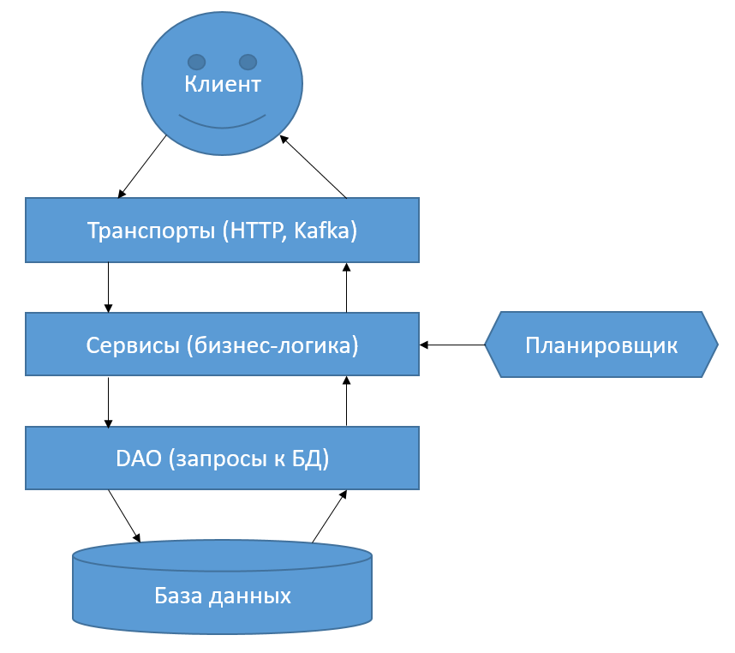
Рис. 1. Примерная схема многослойной архитектуры Spring-приложения

Spring Framework управляет жизненным циклом приложения (созданием, удалением), внедрением зависимостей, аспектами, а также осуществляет всю свою остальную функциональность с помощью контейнера «бинов» Spring IoC (Inversion of Control), базовым интерфейсом которого является BeanFactory и его дочерний интерфейс ApplicationContext.
Бином (JavaBean) называется любой класс, помещённый в контейнер «Spring IoC. Контейнер бинов, контейнер Spring, контейнер бинов Spring, контейнер Spring IoC, контейнер бинов Spring IoC — это всё одно и то же [3].
Без Spring пришлось бы вручную создавать объекты и передавать зависимости, а с «бинами» это происходит автоматически.
Инициализация контейнера может производиться двумя способами:
- используя XML-файлы с конфигурацией;
- с помощью Java-конфигурации.
В традиционном варианте инициализация производится именно с помощью XML-конфигурации. Новые приложения в современном мире обычно используют Java-конфигурацию.
Основные аннотации (стереотипы) для «бинов» [6]:
- @Bean — аннотация для ручной настройки «бинов», которая часто используется в сторонних библиотеках в @Configuration-классе;
- @Component — универсальная аннотация для вспомогательных классов;
- @Repository — аннотация @Component для классов-репозиториев с доступом к базе данных;
- @Service — аннотация @Component для классов-сервисов с бизнес-логикой приложения;
- @Controller (используется для генерации HTML-страниц с помощью шаблонизаторов) или @RestController (предназначена для создания REST API и возвращает данные) — аннотации @Component для web-контроллеров;
Аннотации для работы с конфигурацией [6]:
- @Value — внедряет значение из application.properties;
- @ConfigurationProperties — связывает группу свойств с классом.
Для работы с базой данных Spring Boot использует Spring Data JPA.
JPA (Jakarta Persistence API) — это спецификация, то есть набор интерфейсов и аннотаций, которая позволяет автоматизировать типовые операции по работе с базой данных, как создание (Create), извлечение (Read), изменение (Update) и удаление (Delete), называемые также CRUD-операциями [8].
По итогу остаётся написать значительно меньше шаблонного кода при ручном взаимодействии с базой данных. В большинстве случаев весь необходимый SQL-код создаётся автоматически и не виден программисту.
Работа этого механизма опирается на двух элементах:
- модель – класс, который соотносится с таблицей в базе данных;
- репозиторий – класс, отвечающий за CRUD-операции над сущностью и её коллекциями.
Spring Data JPA — это конкретная реализация этой спецификации. Она автоматически генерирует репозитории для модели на основе того, как модель проаннотирована. В свою очередь, аннотирование модели опирается на структуру таблицы в базе данных. Аннотации, которые импортируются из других пакетов, не входят в стандарт JPA, так как это специфика самого Spring Boot или каких-то других пакетов. Сама по себе модель — это обычный POJO-класс. [9].
Аннотации для работы с данными в Spring Data JPA [6]:
- @Entity — помечает класс как сущность базы данных (автоматически создаёт или модифицирует таблицу);
- @Id — поле является первичным ключом;
- @GeneratedValue — стратегия генерации ID (например, автоинкремент);
- @Column — настройки поля (name, length, nullable и т. д.).
POJO-класс (Plain Old Java Object — «простой старый Java-объект») — это обычный, неспециализированный Java-класс, который не наследует от специфических классов фреймворков и не реализует служебных интерфейсов, а просто содержит данные и, возможно, простую бизнес-логику. Часто используется для передачи данных (как DTO — Data Transfer Object) или для моделирования бизнес-сущностей.
По умолчанию любое добавленное поле в модель отображается на базу данных при условии сопоставления имён. Работает это так:
- Spring Data JPA выполняет запрос в базу и извлекает структуру таблицы;
- поля транслируются из snake_case («змеиной» нотации) в camelCase («верблюжью» нотацию) и сравниваются;
- если поле найдено, то оно будет отображаться на базу данных во время работы с репозиторием [9].
Репозиторий в исходных файлах – это интерфейс, помеченный аннотацией @Repository. Spring Data JPA берёт этот интерфейс и создаёт из него класс, который автоматически подставляется в приложение.
Набор методов для генерации определяется интерфейсом JpaRepository. Содержимое этих методов генерируется на основе того, как проаннотирована модель. Это позволяет держать репозитории пустыми, не используя дополнительные методы. Это будет работать до тех пор, пока приложение не станет большим и сложным — тогда придётся дописывать свои методы.
import static jakarta.persistence.GenerationType.IDENTITY;
import jakarta.persistence.*;
import lombok.*;

@Entity @Table(name = "users") @Getter @Setter @EqualsAndHashCode(onlyExplicitlyIncluded = true)
public class User {
@Id @GeneratedValue(strategy = IDENTITY) @EqualsAndHashCode.Include
private Long id;
@Column(name = "email", unique = true, nullable = false, length = 200)
private String email;
private String firstName;
private String lastName;
}

import org.springframework.data.jpa.repository.JpaRepository;
import org.springframework.stereotype.Repository;
@Repository
public interface UserRepository extends JpaRepository<User, Long> {}

Использование репозитория в коде приложения базируется на инъекции зависимостей (англ. Dependency injection, DI) — процессе предоставления внешней зависимости программному компоненту. Является специфичной формой «инверсии управления» (англ. Inversion of control, IoC). В соответствии с принципом единственной ответственности (англ. single-responsibility principle, SRP) объект отдаёт заботу о построении требуемых ему зависимостей внешнему, специально предназначенному для этого общему механизму [10].
Стандартом для написания web-сервисов является REST-архитектура. Сервис получает http-запросы, обрабатывает их и отправляет ответы. Занимаются этим REST-контроллеры приложения [11].
REST-контроллер в Spring — это компонент, который позволяет обрабатывать HTTP-запросы и возвращать данные клиенту в нужном формате (обычно JSON). Контроллер — это «связное звено» между клиентом и серверными компонентами вашего приложения, такими как сервисы и репозитории [7].
Пример аннотаций для Spring MVC / REST [6]:
- @RequestMapping — задаёт URL для контроллера или метода;
- @GetMapping, @PostMapping, @PutMapping, @DeleteMapping — удобные варианты @RequestMapping для конкретных HTTP-методов;
- @PathVariable — извлекает значение из URL (либо указываем явно @PathVariable("имя_из_URL") Long локальное_имя);
- @RequestParam — извлекает параметры из строки:
- @RequestBody — указывает, что данные возвращаются в теле HTTP-ответа, а не через страницу представления, и преобразует тело запроса в объект;
- @ResponseBody — возвращает данные в теле ответа (можно заменить на ResponseEntity<entity>, что является более гибким способом);
- @RestController — комбинация @Controller и @ResponseBody.
Стандартом передачи данных в REST запросах являются Data Transfer Objects (DTO, объекты для передачи данных).
Например, CreateUserDto – это класс транспортного слоя для передачи данных, а User – это класс для оперирования сущностью пользователя на уровне бизнес-логики. Их одинаковость – это временное состояние. В дальнейшем, по мере появления новых требований к транспорту, может меняться класс CreateUserDto, а по мере появления нового бизнес-функционала будет дополнятся класс UserInfo [11].
Транспортные классы обычно отделены в транспортный слой от остального приложения – это признак хорошей архитектуры.

- Описание фреймворка Vaadin
Vaadin – это финская компания, которая разрабатывает инструменты и библиотеки для разработки UI. Они же делают одноимённый фреймворк для web-разработки на Java.
Vaadin Framework – UI-фреймворк с server-side моделью программирования, в которой вся логика UI и его состояние расположены на сервере, а в браузере исполняется только код UI компонентов. По сути, это технология тонкого клиента, где браузер всего лишь отображает то, что скажет сервер, а все события отправляются на сервер [13].
Vaadin помогает быстрее создавать готовые к использованию приложения, начиная с бэкенда и заканчивая современными пользовательскими интерфейсами, с помощью единого стека Java, встроенной системы безопасности и компонентов пользовательского интерфейса корпоративного уровня [12].
Server-side подход позволяет забыть про то, что разработка ведется под web, и разрабатывать UI как настольное Java-приложение с непосредственным доступом к данным и сервисам на сервере. При этом Vaadin позаботится и о отображении UI в браузере, и об AJAX-взаимодействии между браузером и сервером. Движок Vaadin осуществляет рендеринг пользовательского интерфейса приложения серверной стороны в браузере и реализует все детали обмена клиента и сервера [13].
У этого подхода есть много плюсов:
- Java код проще писать и отлаживать;
- можно использовать существующие Java библиотеки и инструменты (IDE, компиляторы, тестирование);
- не требуется разрабатывать web-сервисы;
- навигация без перезагрузки всей страницы;
- встроенные темы;
- по умолчанию Vaadin получает встроенную поддержку Spring Framework;
- Vaadin может автоматически устанавливать связь клиент-сервер с помощью веб-сокета;
- у Vaadin есть маршрутизатор с вложенным маршрутом, а также поддержка параметров;
- Vaadin поддерживает привязку данных через MVC и MVP.
И минусов:
- нужно много памяти на сервере для UI представления;
- сложнее масштабировать решение;
- при разработке виджетов требуется разрабатывать Java API.
Исходя из этих минусов и плюсов Vaadin FW плотно поселился именно в enterprise разработке, где нагрузки предсказуемы, а скорость и простота разработки гораздо важнее стоимости железа и памяти.

- Описание Spring Boot
Spring Boot не является самостоятельным средством разработки — это, скорее, надстройка над Spring Framework, позволяющая создавать приложения, которые можно запускать без развёртывания в сервисе приложения Apache Tomcat, GlassFish или аналогичном. Проще говоря, создаваемые с помощью Spring Boot jar-файлы приложений можно запускать самостоятельно как обычное приложение Java, потому что он сам запустит и настроит встраиваемую версию сервиса приложений (по умолчанию Apache Tomcat), настроит его и развернёт в нём разрабатываемое приложение [3].
Spring Boot также облегчает управление зависимостями. Ведя разработку на Spring Framework без Spring Boot, программисту самому приходится следить за совместимостью и версиями достаточно большого количества библиотек и фреймворков, используемых приложением.
При разработке приложений на основе Spring Boot задаётся в качестве родительского артефакта «spring-boot-starter-parent» либо указывается в блоке «dependencyManagement» артефакт «spring-boot-dependencies», который уже содержит названия версий допустимых зависимостей для большинства из возможных библиотек и фреймворков [3].
Кроме того, Spring Boot с помощью стартеров наподобие «spring-boot-starter-web» и автоконфигураций упрощает добавление в разрабатываемое приложение новых возможностей, для которых в Spring Framework без Spring Boot приходилось настраивать поведение и добавлять несколько зависимостей вместо одного стартера [3].
В первых версиях приложения на Spring разворачивались на сервере приложений. Сейчас благодаря Spring Boot приложения могут содержать встроенный в них сервер приложений и запускаться как обычные приложения, поддерживая все возможности, которые необходимы для запуска в облачной среде и для поддержки DevOps. При этом встроенный сервер приложений легко меняется на другой [3].

- Описание созданного приложения
  - Постановка задачи
Исходя из «Приложение 1. Техническое задание», задача звучит следующим образом: «Разработать Java-приложение с подключением классов фреймворка Spring c использованием Spring Boot и Vaadin».
Были поставлены требования обеспечения:
- не менее пяти таблиц в базе данных (БД);
- взаимодействия с базой данных через web-приложение, написанном с использованием фреймворков Spring Boot и Vaadin;
- реализацию CRUD-операций («Create», «Read», «Update», «Delete») над содержимым базы данных;
- фильтрацию содержимого запроса данных из БД;
- реализацию дэшборда содержимого базы данных.
В качестве архитектуры разработки приложения была выбрана «клиент‑серверная» архитектура — модель взаимодействия компонентов ПО, при которой задачи распределяются между двумя сторонами: клиентом и сервером (соответствующие отдельные приложения).
Для решения задач необходимо создать БД согласно предметной области.
Базы данных – это системы хранения информации, обращение к которым может осуществляться через средства управления базами данных. Основное предназначение БД – предоставление пользователю необходимой информации в нужном месте и в нужное время. БД всегда проектируются под конкретное назначение системы.
Для решения поставленных задач была выбрана реляционная модель данных, так как она достаточна для моделирования большинства предметных областей.
В современном мире для целей хранения и взаимодействия с информацией чаще всего используются базы данных типов PostgreSQL, Oracle или Microsoft SQL Server. Наиболее популярным выбором для продакшена является PostgreSQL [3], которая и была выбрана.
Для отладки также был развёрнут локальный pgAdmin – графический клиент для работы с сервером PostgreSQL, через который в удобном виде можно создавать, удалять, изменять базы данных и управлять ими через браузер.
В рамках постановки задачи были выделены следующие сущности:
- Оборудование;
- Типы оборудования;
- Производители;
- Адреса расположения;
- Инвентарь.

  - Логическое проектирование приложения
    - Проектирование базы данных
На этапе логического проектирования учитывается специфика конкретной модели данных, но может не учитываться специфика конкретной СУБД.
Результатом логического проектирования является ER-диаграмма. Она отображает отношения набора сущностей, хранящиеся в БД.
В ходе логического проектирования базы данных была построена следующая ER-диаграмма (рис. 2).
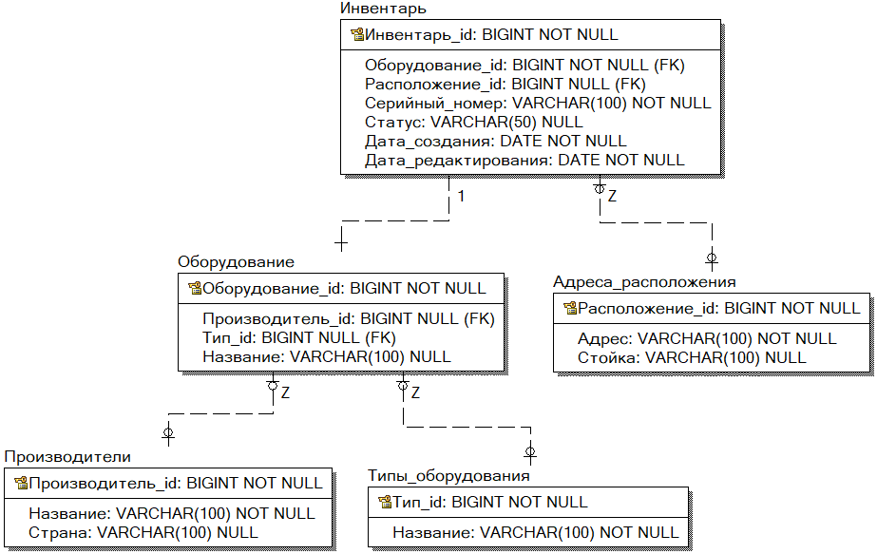
Рис. 2. Физическое представление ER-диаграммы итоговой базы данных
    - Диаграмма классов
Диаграмма классов (class diagram) – это структурная диаграмма UML, которая показывает структуру проектируемой системы на уровне классов и интерфейсов, показывает их особенности, ограничения и отношения, но не содержит информацию о временных аспектах функционирования системы.
В ходе логического проектирования приложения было принято решение разделить приложение на три модуля: серверное, клиентское и вспомогательное.
Диаграммы классов уровня реализации представлены на рис. 3-10.
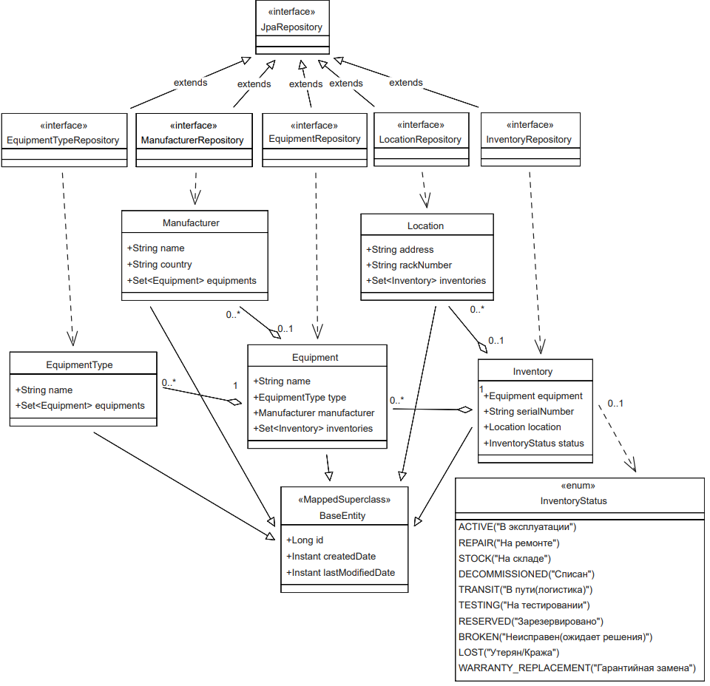
Рис. 3. Диаграмма классов DAO-слоя модуля «server»
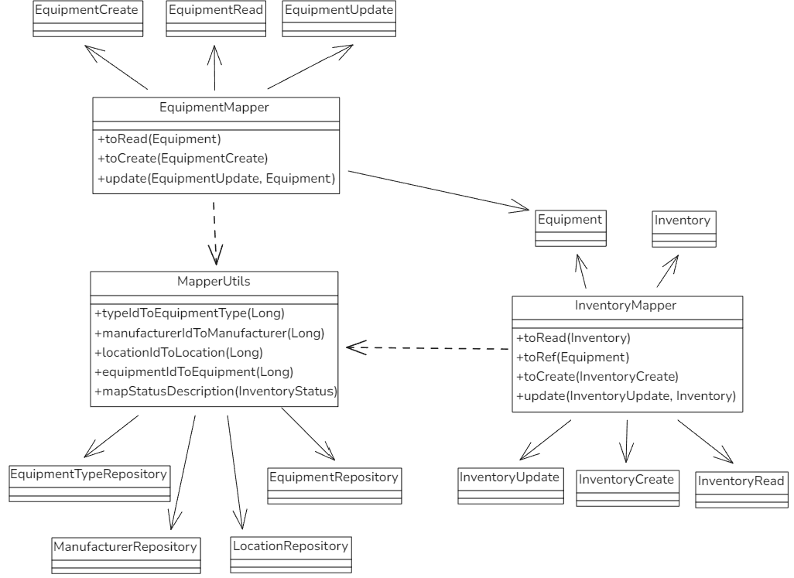
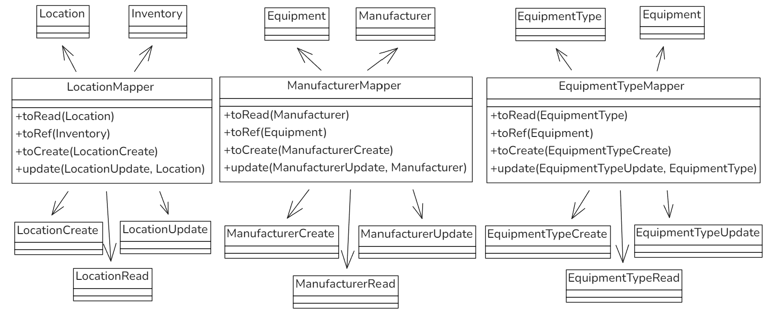
Рис. 4. Диаграмма классов мапперов модуля «server»

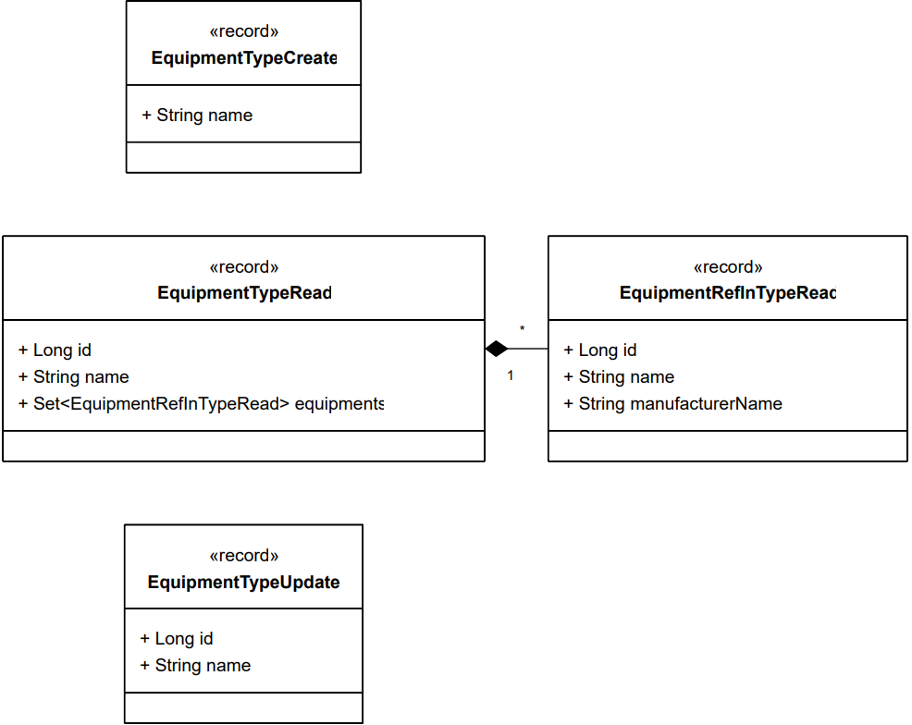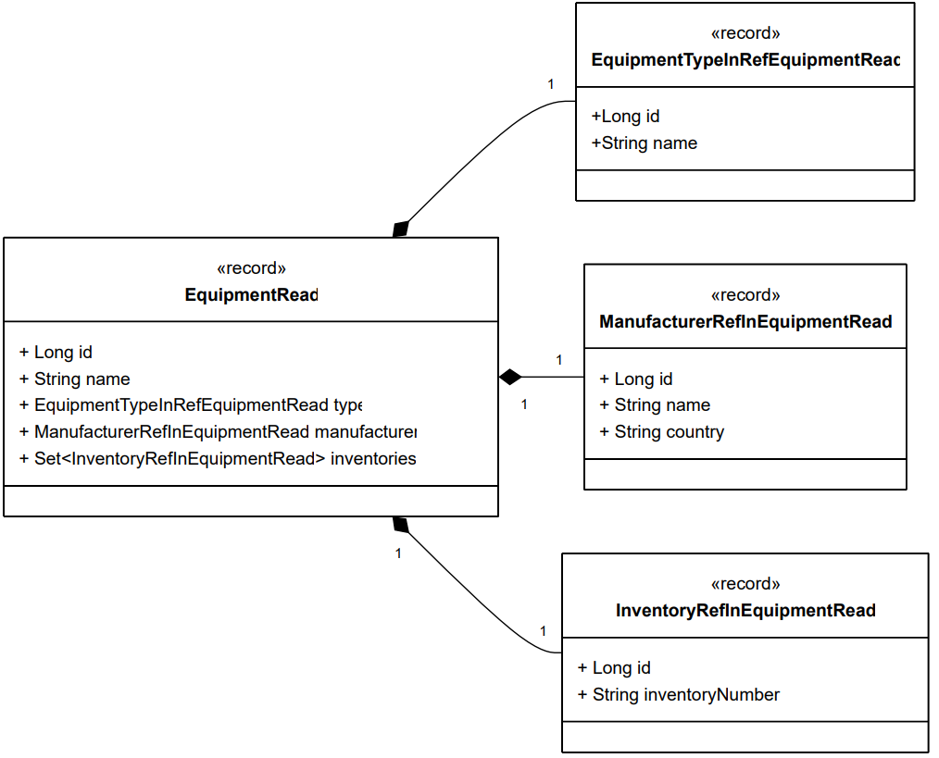
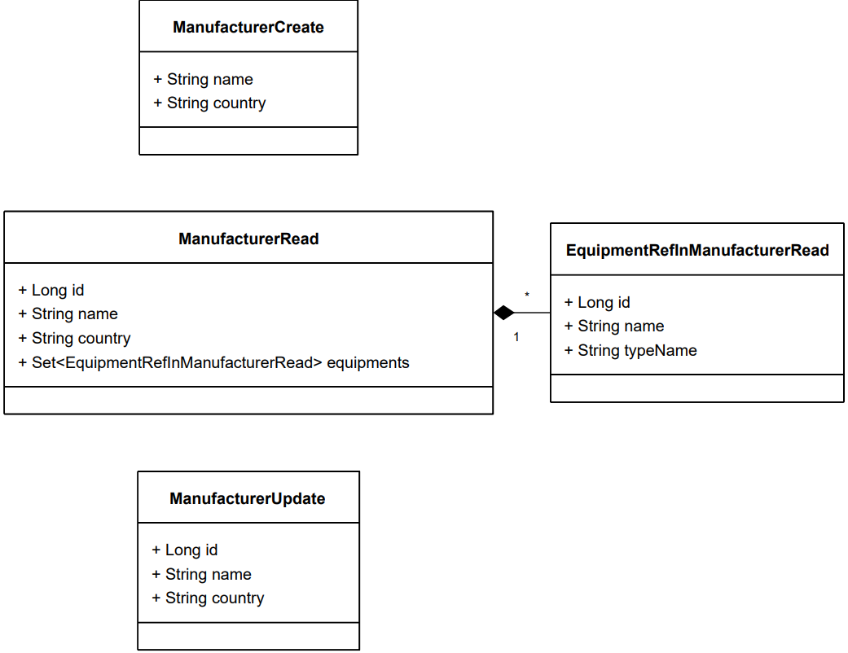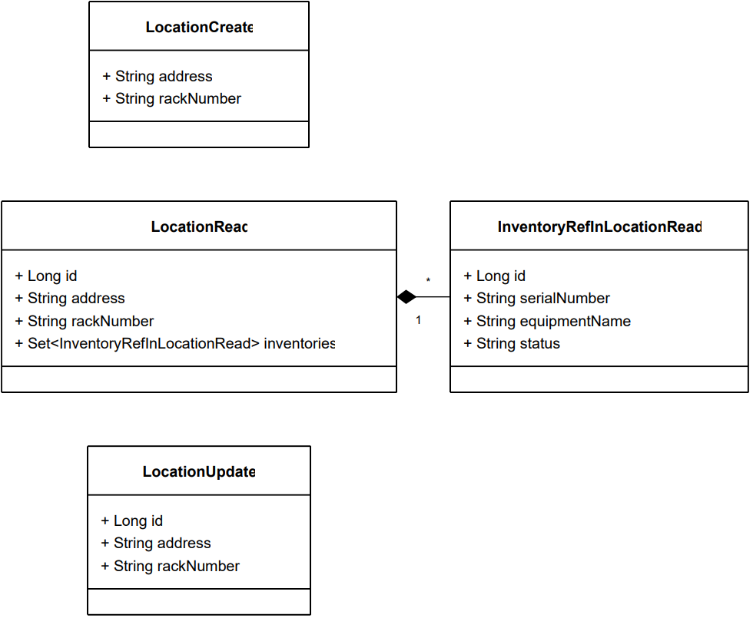
Рис. 5. Диаграмма DTO-классов модуля «common»
Продолжение рис. 5
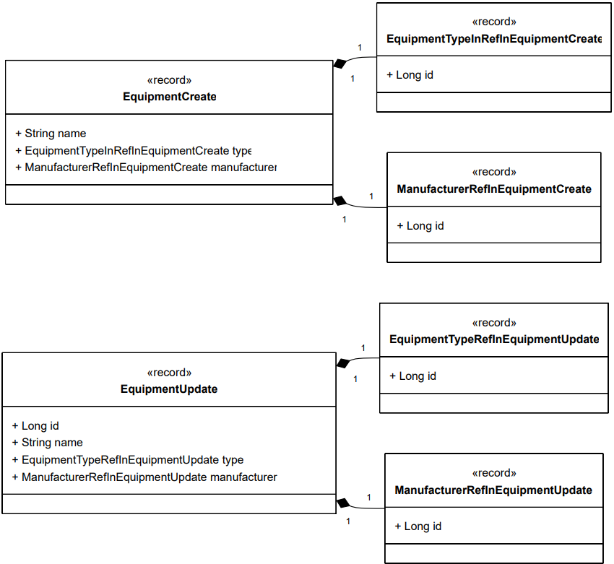
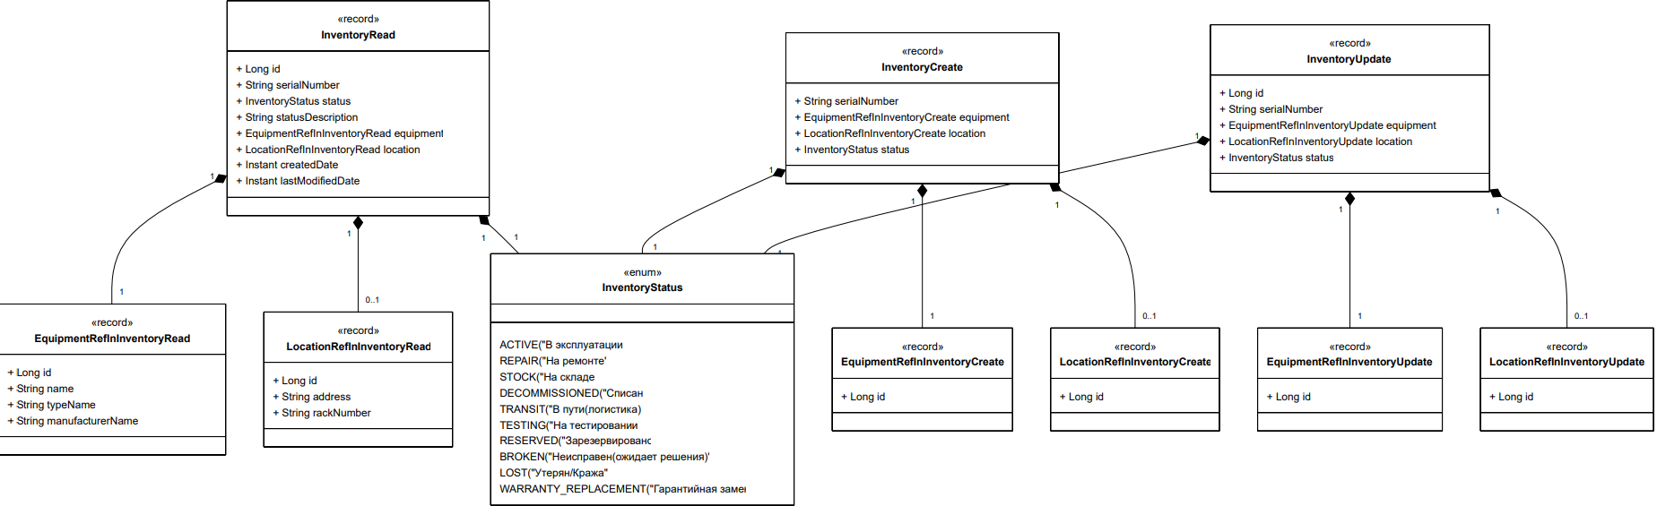

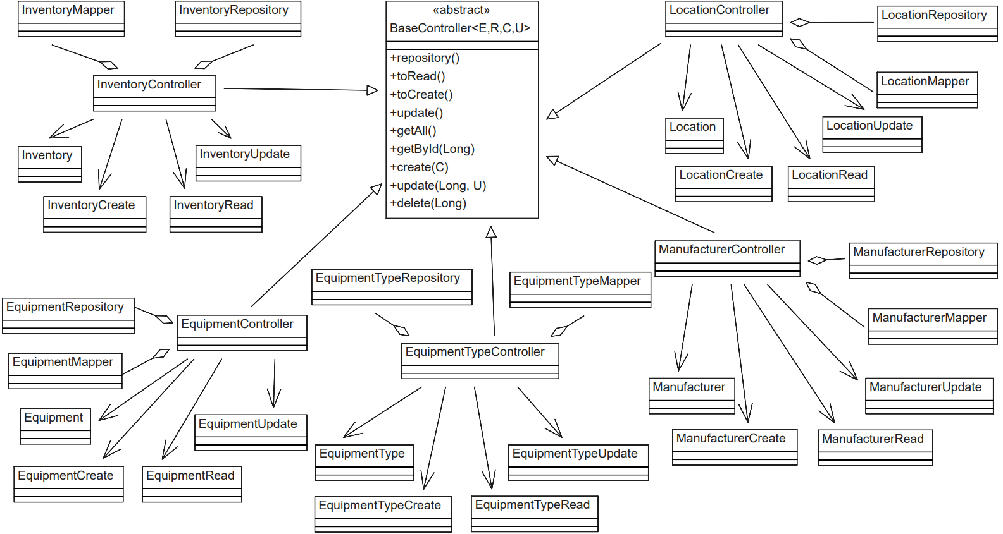
Рис. 6. Диаграмма классов контроллеров модуля «server»
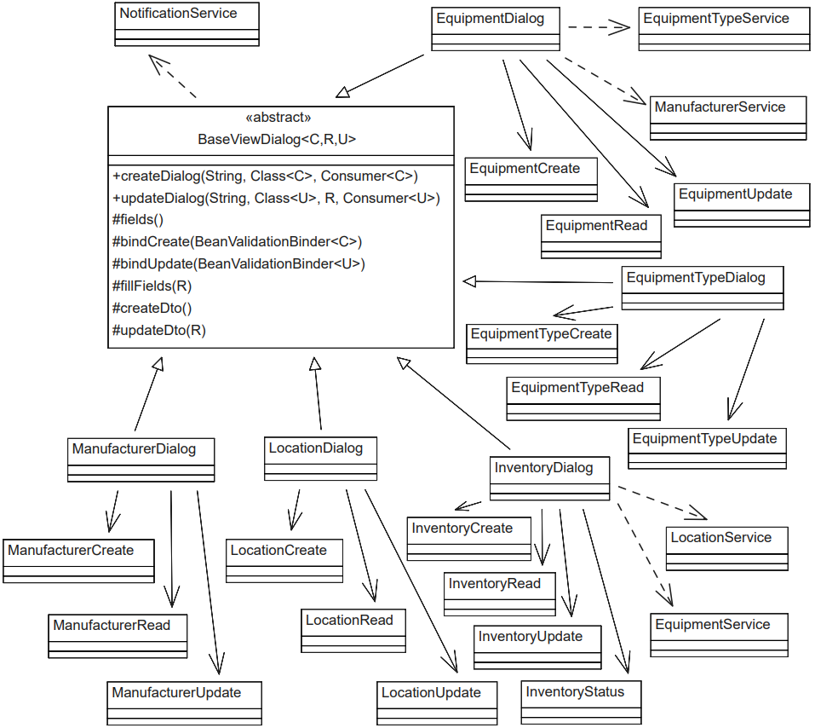
Рис. 7. Диаграмма классов диалоговых окон модуля «client»

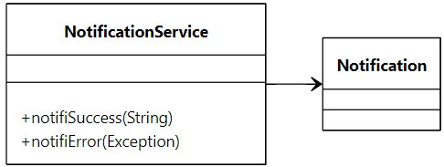
Рис. 8. Диаграмма классов сервиса оповещений модуля «client»

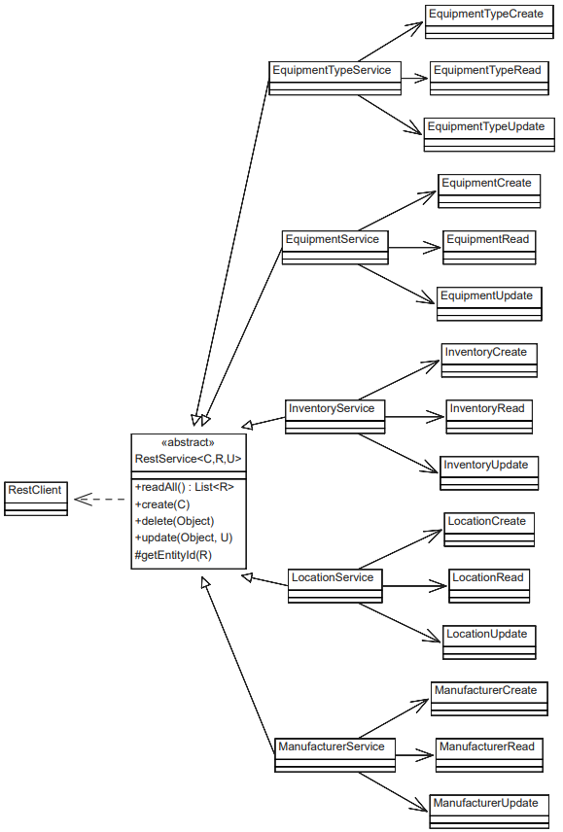
Рис. 9. Диаграмма классов сервиса запросов к серверу модуля «client»

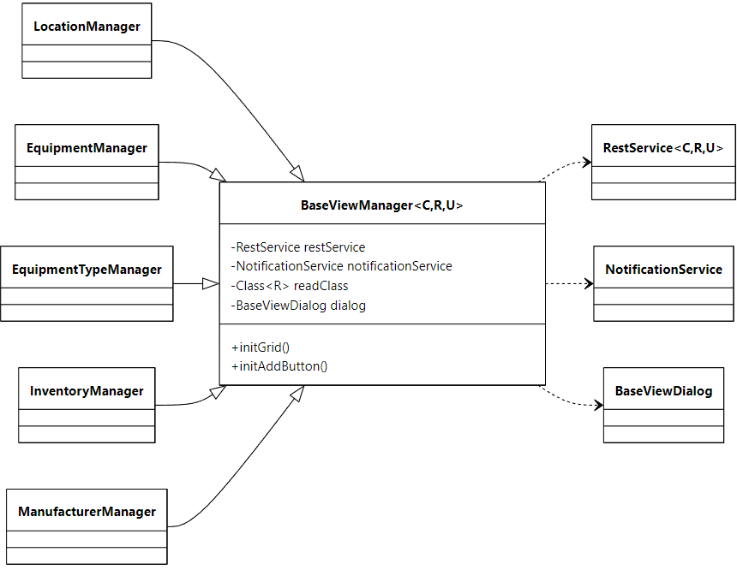
Рис. 10. Диаграмма классов менеджера вывода модуля «client»

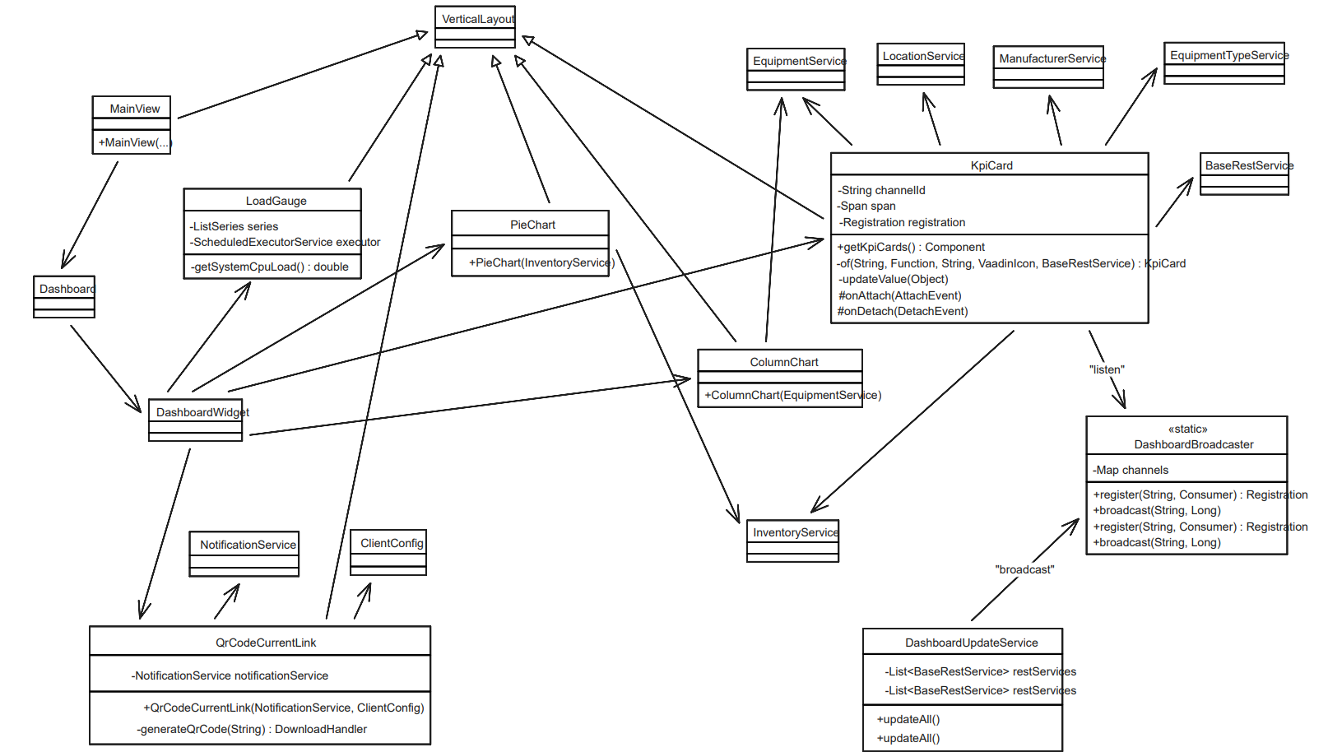
Рис. 11. Диаграмма классов части дэшборда и главной страницы

Используемые в программе методы представлены в табл. 1.
Таблица 1
Спецификация методов
Имя  модуля | Заголовок  метода | Формальные  параметры | Выполняемое  действие
1 | 2 | 3 | 4
BaseEntity | BaseEntity | Instant createdDate,  Instant lastModifiedDate | Базовый класс для классов-сущностей
Equipment | Equipment | String name,  EquipmentType type,  Manufacturer manufacturer,  Set<Inventory> inventories,  Instant createdDate,  Instant lastModifiedDate | Класс-сущность для описания Оборудования
 | of | String name,  EquipmentType type,  Manufacturer manufacturer,  Set<Inventory> inventories | Фабричный метод создания Оборудования
EquipmentType | EquipmentType | String name,  Set<Equipment> equipments,  Instant createdDate,  Instant lastModifiedDate | Класс-сущность для описания Типа оборудования
 | of | String name,  Set<Equipment> equipments | Фабричный метод создания Типа
Inventory | Inventory | Equipment equipment,  String serialNumber,  Location location,  InventoryStatus status,  Instant createdDate,  Instant lastModifiedDate | Класс-сущность для описания Инвентаря
 | of | Equipment equipment,  String serialNumber,  Location location,  InventoryStatus status | Фабричный метод создания Инвентаря
Location | Location | String address,  String rackNumber,  Set<Inventory> inventories,  Instant createdDate,  Instant lastModifiedDate | Класс-сущность для описания Адреса расположения
 | of | String address,  String rackNumber,  Set<Inventory> inventories | Фабричный метод создания Адреса расположения
Manufacturer | Manufacturer | String name,  String country,  Set<Equipment> equipments,  Instant createdDate,  Instant lastModifiedDate | Класс-сущность для описания Производителя
 |  | String name,  String country,  Set<Equipment> equipment | Фабричный метод создания Производителя
MapperUtils | typeId  ToEquipmentType | Long id | Маппер возврата Типа оборудования по Id
 | manufacturerId  ToManufacturer | Long id | Маппер возврата Производителя по Id

Продолжение табл. 1
1 | 2 | 3 | 4
 | locationId  ToLocation | Long id | Маппер возврата Адреса расположения по Id
 | equipmentId  ToEquipment | Long id | Маппер возврата Оборудования по Id
 | findByIdOrThrow | JpaRepository<T, I> repository,  I id,  String error | Обобщённый метод возврата сущности по Id
 | mapStatus  Description | InventoryStatus status | Маппер получения значения статуса
Equipment  Mapper | toRead |  | Возвращает Оборудование из DTO
 | toRef | Manufacturer entity | Возвращает Id из Производитель
 | toRef | Inventory entity | Возвращает Id из Инвентарь
 | toCreate | EquipmentCreate dto | Создаёт Оборудование из DTO
 | update | EquipmentUpdate dto,  @MappingTarget Equipment entity | Обновляет Оборудование по DTO
EquipmentType  Mapper | toRead | EquipmentType entity | Возвращает Тип оборудования из DTO
 | toRef | Equipment entity | Возвращает Id из Оборудование
 | toCreate | EquipmentTypeCreate dto | Создаёт Тип оборудования из DTO
 | update | EquipmentTypeUpdate dto,  @MappingTarget EquipmentType entity | Обновляет Тип оборудования по DTO
Inventory | toRead | Inventory entity | Возвращает Инвентарь из DTO
 | toRef | Equipment entity | Возвращает Id из Оборудование
 | toCreate | InventoryCreate dto | Создаёт Инвентарь из DTO
 | update | InventoryUpdate dto,  @MappingTarget Inventory entity | Обновляет Инвентарь по DTO
LocationMapper | toRead | Location item | Возвращает Локацию из DTO
 | toRef | Inventory item | Возвращает Id из Инвентарь
 | toCreate | LocationCreate dto | Создаёт Локацию из DTO
 | update | LocationUpdate dto,  @MappingTarget Location entity | Обновляет Локацию по DTO
Manufacturer  Mapper | toRead | Manufacturer entity | Возвращает Производителя из DTO
 | toRef | Equipment entity | Возвращает Id из Оборудование
 | toCreate | ManufacturerCreate dto | Создаёт Производителя из DTO
 | update | ManufacturerUpdate dto,  @MappingTarget Manufacturer entity | Обновляет Производителя по DTO
BaseController | getAll |  | Обрабатывает запрос чтения всей таблицы
 | getById | @PathVariable("id")  Long id | Обрабатывает запрос записи по Id
 | create | @RequestBody @Valid  C dto | Обрабатывает запрос создания записи
Продолжение табл. 1
1 | 2 | 3 | 4
 | update | @PathVariable("id")  Long id,  @RequestBody @Valid  U dto | Обрабатывает запрос обновления записи
 | delete | @PathVariable("id")  Long id | Обрабатывает запрос удаления записи
 | repository |  | Возвращает класс-репозиторий этого контроллера
 | toRead |  | Вызывает маппер чтения
 | toCreate |  | Вызывает маппер создания
 | update |  | Вызывает маппер обновления
DatabaseInitializer | initDatabase |  | Заполняет пустую базу данных тестовыми данными
BaseRestService | getEntityId | R dto
 | getDataSize |  | Возвращает размер списка всех данных таблицы
 | getDataList |  | Возвращает список всех данных таблицы
 | readAll |  | Запрашивает все записи таблицы
 | create | C dto | Запрашивает создание записи из DTO
 | delete | Object id | Запрашивает удаление записи по Id
 | update | Object id, U dto | Запрашивает обновление записи по Id
 | refresh |  | Обновляет содержимое хранилища всех записей из БД
BaseViewDialog | fields |  | Возвращает компоненты для заполнения в модальных окнах
 | bindCreate | BeanValidationBinder<C>  binder | Возвращает валидатор создания сущности
 | bindUpdate | BeanValidationBinder<U>  binder | Возвращает валидатор обновления сущности
 | fillFields | R item | Предзаполняет поля модального окна
 | createDto |  | Возвращает DTO для создания записи
 | updateDto | R item | Возвращает DTO для обновления записи
 | createDialog | String title, Class<C>  createClass,  Consumer<C> handler | Возвращает модальное окно создания записи
 | updateDialog | String title,  Class<U> updateClass,  R item,  Consumer<U> handler | Возвращает модальное окно обновления записи
Продолжение табл. 1
1 | 2 | 3 | 4
 | getDialog | NotificationService notificationService,  String title,  Binder<T> binder,  Supplier<T> dtoFactory,  Consumer<T> saveHandler,  Component... fields | Общий метод обработки взаимодействия с модальным окном
BaseViewManager | configureColumns | Grid<R> grid | Устанавливает доступные поля в таблице
 | createDialog | Consumer<C> handler | Инициирует диалог создания записи
 | updateDialog | R item,  Consumer<U> handler | Инициирует диалог обновления записи
 | initGrid |  | Возвращает таблицу просмотра данных
 | initAddButton |  | Возвращает кнопку создания записи
 | createRecord | C dto | Инициирует создание записи
 | updateRecord | R oldDto,  U newDto | Инициирует обновление записи
 | deleteRecord | R dto | Инициирует удаление записи
NotificationService | notifiSuccess | String message | Выводит на экран сообщение об успешном событии
 | notifiError | @NonNull Exception e | Выводит на экран сообщение о провальном событии
MainLayout | createHeader |  | Создаёт шапку страницы
 | createSideNav |  | Создаёт боковую навигационную панель
 | createTheme  ToggleButton |  | Создаёт кнопку переключение светлой и тёмной тем
ColumnChart | ColumnChart | EquipmentService equipmentService | Создаёт столбчатую диаграмму
LoadGauge | LoadGauge |  | Создаёт спидометр нагрузки ЦП
 | onAttach | AttachEvent attachEvent | При создании
 | onDetach | DetachEvent detachEvent | При удалении
 | getSystemCpuLoad |  | Возвращает нагрузку ЦП
PieChart | PieChart |  | Возвращает круговую диаграмму
QrCodeCurrentLink | QrCodeCurrentLink |  | Возвращает QR-код текущей страницы
Продолжение табл. 1
1 | 2 | 3 | 4
 | generateQrCode | String text | Превращает текст в QR-код
KpiCard | getKpiCards |  | Возвращает KPI-карточки всех таблиц БД
 | of | String title,  Function<?, String> prefix,  String unit,  VaadinIcon icon,  BaseRestService<?, ?, ?> restService | Фабричный метод созданий KPI-карточек
 | updateValue | Object count | Обновляет значение KPI
 | onAttach | AttachEvent attachEvent | При создании
 | onDetach | DetachEvent detachEvent | При удалении
DashboardUpdate  Service | updateAll |  | Обновляет всех подписчиков на количество записей в БД каждые 5 секунд
DashboardBroadcaster | register | String channelId,  Consumer<Long> listener | Регистрирует слушателя событий
 | broadcast | String channelId,  Long count | Запускает обновление количества записей

  - Физическое проектирование приложения
Аннотации времени запуска приложения и конфигурации:
- @Configuration — указывает, что класс содержит настройки бинов. Обычно используется с @Bean для ручной конфигурации;
- @SpringBootApplication — аннотация точки входа в приложение, которая включает в себя три аннотации:
- @Configuration — класс с конфигурацией бинов;
- @EnableAutoConfiguration — автоматическая настройка Spring Boot (например, подключение к базе данных по свойствам);
- @ComponentScan — сканирование компонентов в текущем пакете и подпакетах.
Для разработки программы использовалась среда IntelliJ IDEA, так как это ведущая IDE для профессиональной разработки на Java, которая поддерживает множество плагинов, удобную отладку и тестирование, автодополнение кода, умные рефакторинги, систему сборки и интеграция с средствами контроля версий и пр. Примерный интерфейс IDEA представлен на рис. 12.
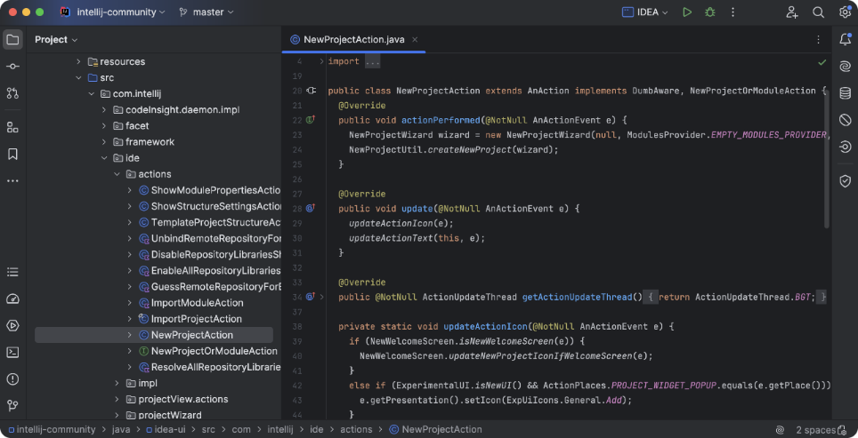
Рис. 12. Примерный интерфейс IntelliJ IDEA
    - Проектирование клиентской части
Для создания проекта на основе Vaadin использовался онлайн-«стартер» [14].
В ходе проектирования интерфейса клиентской части был создан следующий интерфейс (рис. 13).
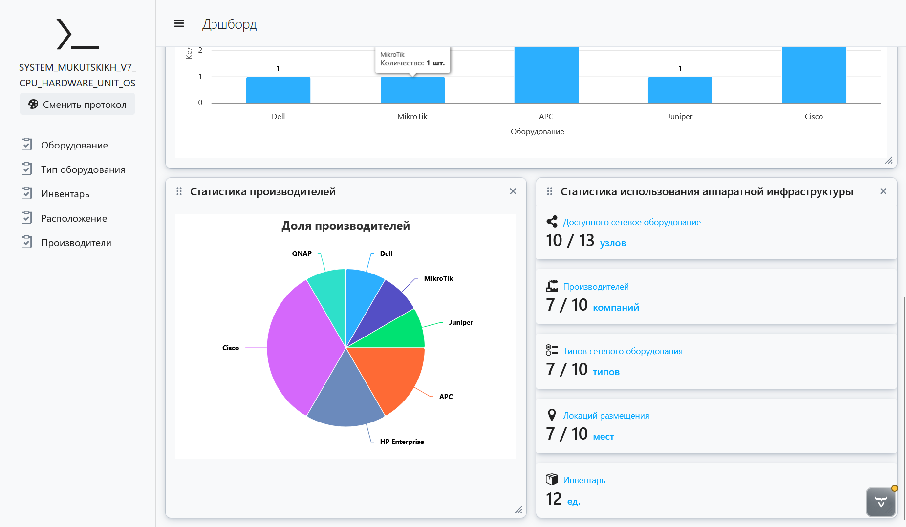
Рис. 13. Пример интерфейса приложения клиента: дэшборд
Для анализа статистики по работе приложения был реализован дэшборд, который содержит следующие типы диаграмм:
- спидометр;
- столбчатая диаграмма;
- круговая диаграмма;
- KPI-карточки.
На главной странице есть статистика по количеству данных в таблицах и сколько из них использованы в других, если говорить про Тип оборудования. Производителя и прочее.
В левой части рабочего окна расположена навигационная панель, где находятся все пути в приложении, позволяющие отобразить содержимое базы данных и провести CRUD-операции над ними. Подробнее про интерфейс пользователя в «Приложение 3. Руководство пользователя».

    - Проектирование серверной части
Для создания проекта на основе Spring Boot использовался онлайн-инициализатор [15]. В качестве базы данных были использованы PostgreSQL для продакшена и H2 для разработки.
Для упрощения разработки и отладки был написан специальный конфигурационный JavaBean-класс, заполняющий пустую БД при каждом запуске серверной части.
Слой доступа к данным описывает предметную область на языке Java, а фреймворк Spring предоставляет гибкий интерфейс и автоматически следит за состоянием базы данных. Для описания сущностей использовался подход DAO, для взаимодействия с БД написаны классы-репозитории.
Слой контроллеров описывает минимальную бизнес-логику (CRUD-операции) и взаимодействует со слоем репозиториев посредством мапперов, настроены так называемые «эндпоинты».
Благодаря вспомогательному модулю, содержащему DTO-классы, которые содержат в себе параметры для валидации, серверное приложение может обрабатывать запросы, гарантированно поддерживаемые на стороне клиента по причине Fullstack-разработки. Для конвертации классов-DTO в классы-сущности и наоборот написаны так называемые «мапперы»
В результате проектирования было получено серверный и вспомогательный модули, где серверное собирается в отдельное приложение.
Подробнее в «Приложение 2. Текст программы».
    - Тестирование
Для тестирования работы сервера был использован инструмент Swagger (OpenAPI), имитирующий запросы клиента (рис. 14).
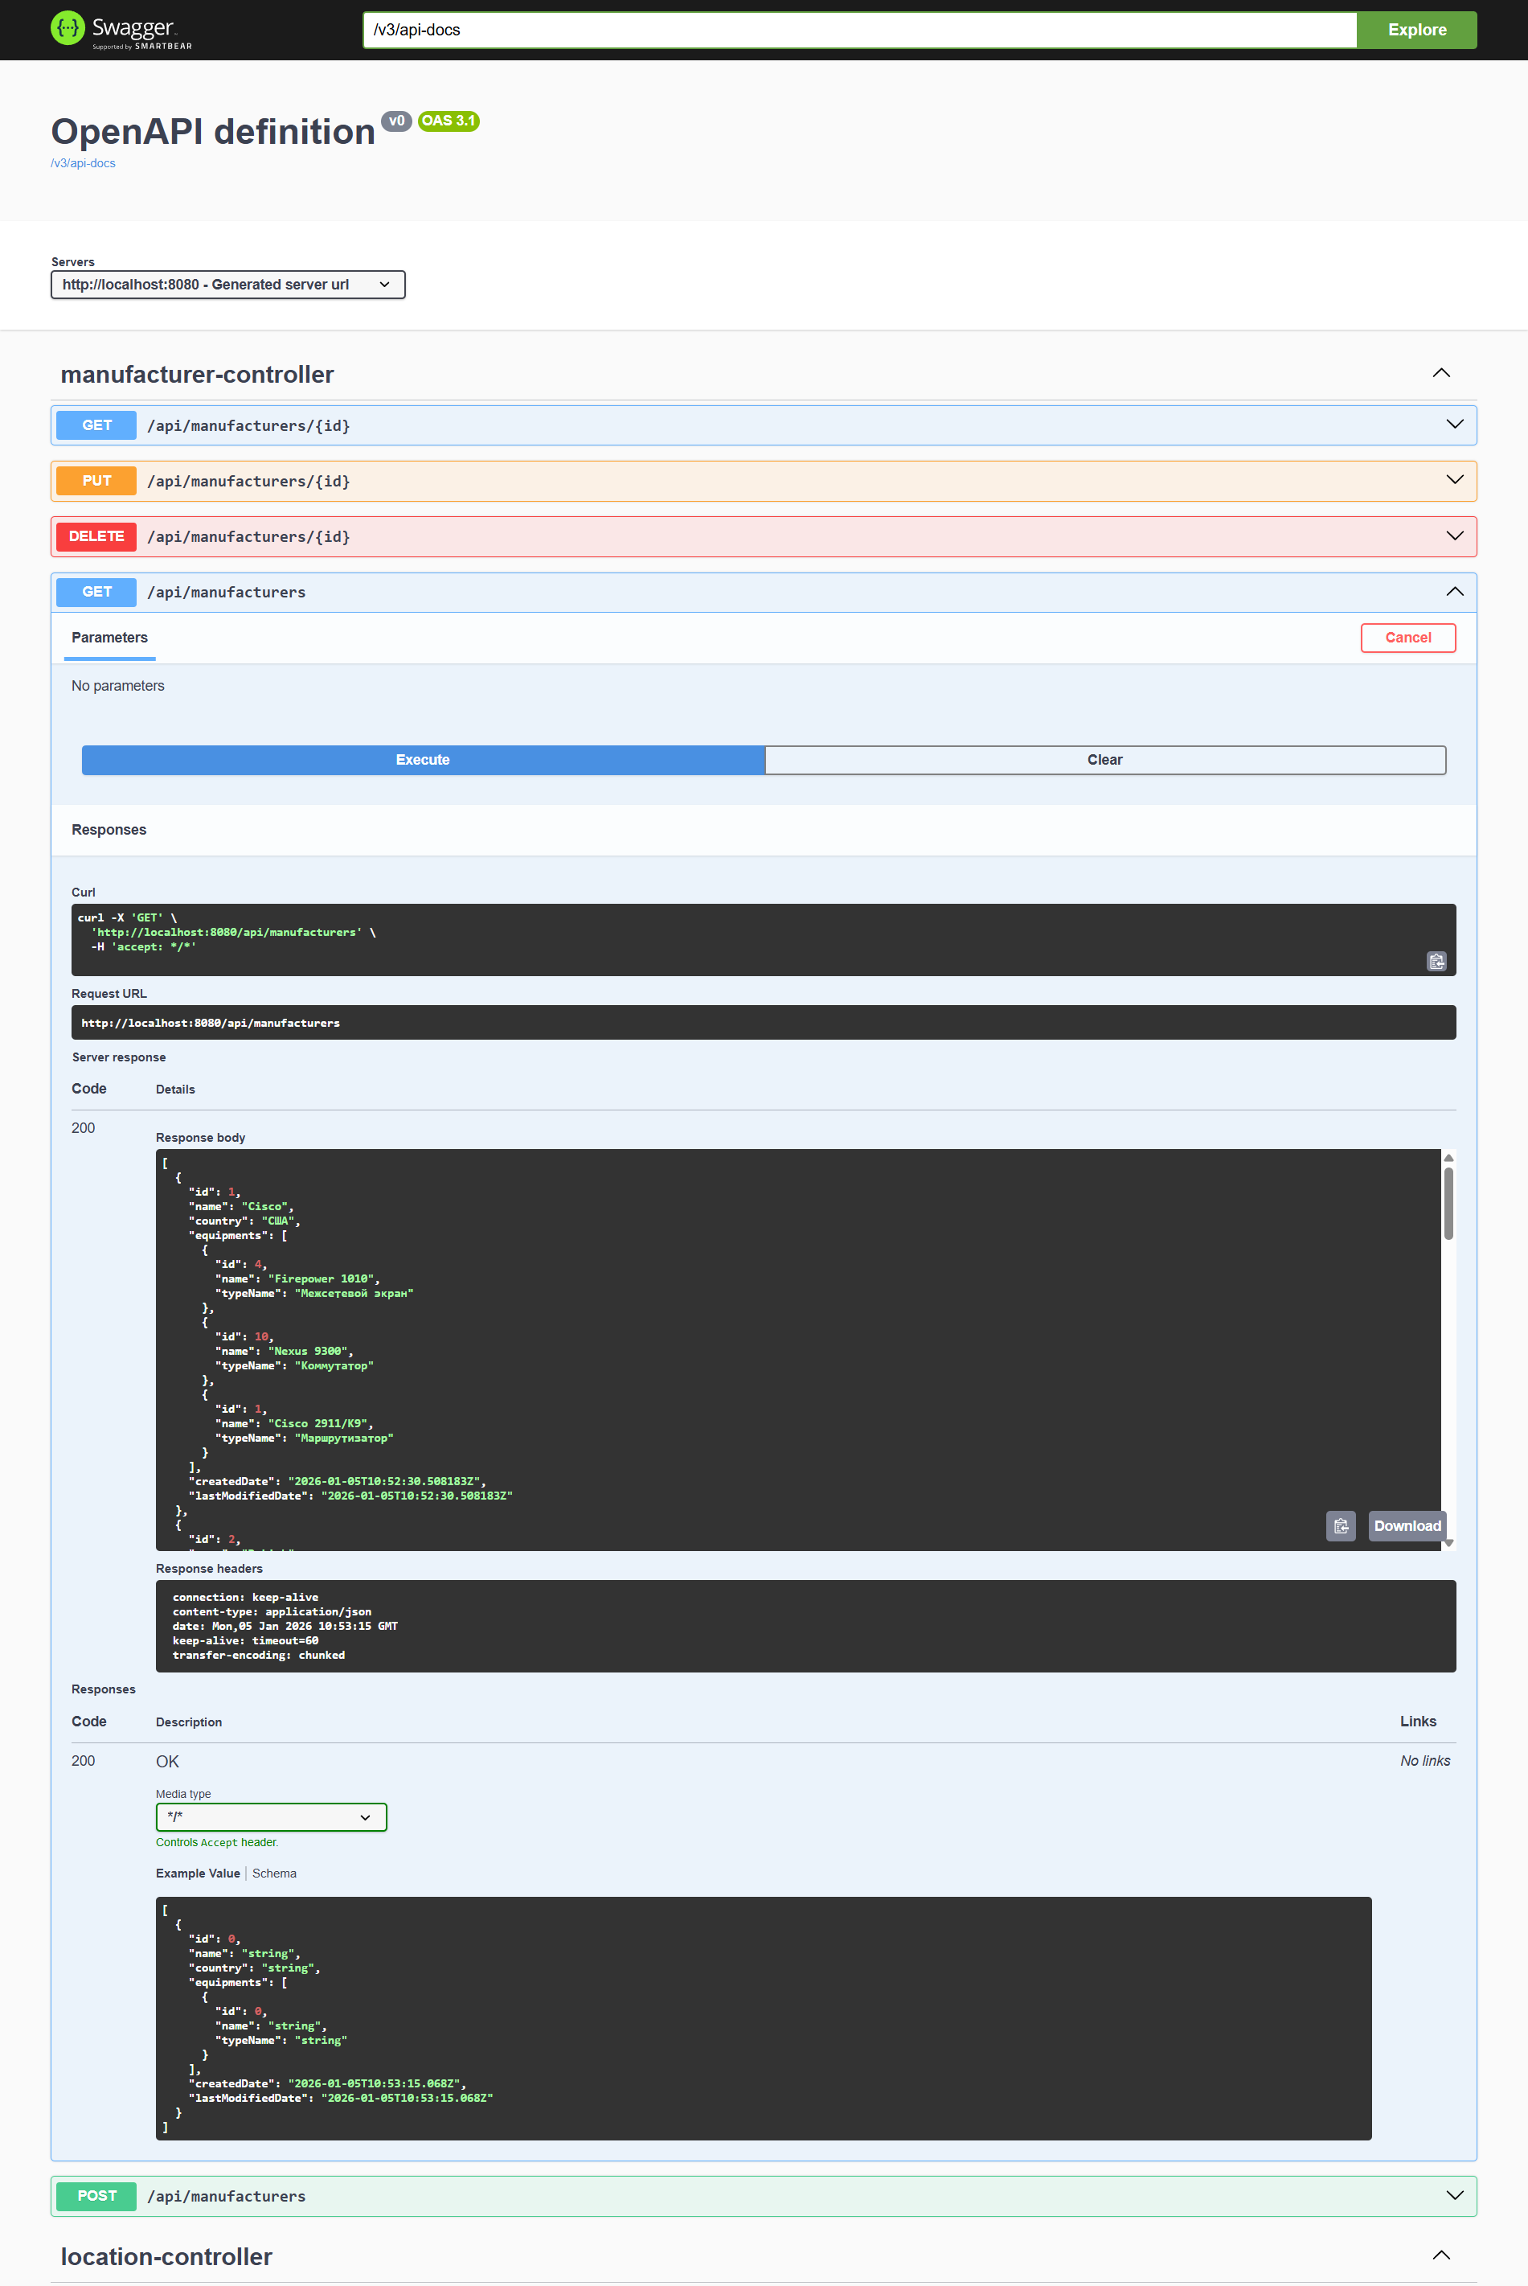
Рис. 14. Пример автодокументации серверных API

Аннотации бинов для тестирования [6]:
- @SpringBootTest — загружает полный контекст в интеграционных тестах;
- @DataJpaTest — только для тестирования JPA-компонентов;
- @WebMvcTest — тестирует только web-слой;
- @MockBean — создаёт мок-объекты для тестов.
Для тестирования программы были подобраны тестовые данные в табл. 2.
Таблица 2
Тестовые данные
Исходные данные | Тестируемый модуль или подпрограмма | Ожидаемый результат
{  "name": "ОборудованиеДляТеста",  "type": {  "id": 4  },  "manufacturer": {  "id": 2  }  } | EquipmentController - post | Новое оборудование добавлено в таблицу Оборудования
1, «VZbzZiC WWa9tvu8sRvf» | EquipmentTypeController - put | Имя типа оборудования изменено
- | InventoryController - getAll | Выведены все данные таблицы Инвентаря
1 | LocationController - deleteById | Запись удалена из БД
1 | ManufacturerController - getById | Запись получена

Результаты тестирования представлены в табл. 3.
Таблица 3
Результаты тестирования
Дата и время  тести-  рования | Тестируемый  модуль или  подпрограмма | Кто  проводил  тести-рование | Описание  теста | Результаты  тестирования
30.12.25 | Equipment  Controller - post | Остапенко С. Я | Используя Swagger, провести http-post-запрос | Успех.
25.12.25 | EquipmentType  Controller - put | Микуцких Г. А. | Модификация имени записи типа оборудования | Неуспех, слишком строгая валидация [A-ZА-Я], которая не включает ЫыЪъЬьЁё.
31.12.25 | EquipmentType  Controller - put | Микуцких Г. А. | Ввод всех предусмотренных ключевых слов | Успех.
20.12.25 | Inventory  Controller - getAll | Остапенко С. Я | Вывод всех записей таблицы Инвентаря в http-ответе в соответствии с содержимым в pgAdmin | Успех.
28.12.25 | LocationController - deleteById | Микуцких Г. А. | Удаление записи без каскадного режима | Неуспех, каскадное удаление не настроено.
30.12.25 | Manufacturer  Controller - getById | Микуцких Г. А. | Образованный дескрипторный код поступает на обработку | Успех.

  - Результаты работы
В результате получилось клиент-серверное full-stack приложение, позволяющее взаимодействовать с информацией в базе данных «Аппаратное обеспечение компьютерных сетей».
Для удобства развёртывания приложение было собрано с помощью Docker Compose и упаковано в соответствующие клиенту и серверу архивы с помощью следующих команд:
- «docker save -o клиент.tar miku-java-7-client»;
- «docker save -o сервер.tar miku-java-7-server».
Для развёртывания были написаны файлы с переменными окружения расширения «.env» и «docker-compose.yaml».

Заключение
В ходе работы были созданы серверное и клиентское приложения на языке высокого уровня «Java» с использованием фреймворков Spring, Spring Boot и Vaadin.
На этапе проектирования был проведён анализ предметной области, в ходе которого определены основные элементы системы и установлены связи между ними, после чего была спроектирована база данных: создана ER-диаграмма и по ней создана база данных «Аппаратное обеспечение компьютерных сетей».
Разработанное приложение обеспечивает пользователю базовые возможности взаимодействия с БД (CRUD-операции).
Также приложение содержит возможности базовой фильтрации и поиска выводимой информации. Средствами фреймворка Vaadin создан дэшборд по содержимому базы данных.
Средствами Docker созданное приложение было упаковано для ускорения развёртывания.

Список литературы
- Методика и организация самостоятельной работы студентов / Е.В. Ершов, д-р техн. наук, проф.; Л.Н. Виноградова, канд. техн. наук; В.В. Селивановских, канд. техн. наук, доцент; О.Л. Селяничев, канд. техн. наук, доцент; О.В. Юдина, канд. техн. наук; И.А. Варфоломеев, канд. техн. наук; Е.В. Майтама; О.С. Сальникова; Н.Е. Сивков; вед. ред. Г.В. Иванова, вед. тех. редактор М.Н. Авдюхова Е.В. – ФГБОУ ВПО «Череповецкий государственный университет» 162600 г. Череповец, пр. Луначарского, 5., 2015. – 243 c.
- Олифер Виктор, Олифер Наталья О-54 Компьютерные сети. Принципы, технологии, протоколы: Юбилейное издание, доп. и испр. — СПб.: Питер, 2024. — 1008 с.: ил. — (Серия «Учебник для вузов»).
- Федор Урванов. Spring и Spring Boot. Разработка облачных приложений на Java / Федор Урванов — Санкт-Петербург: БХВ, 2025 — 384 c.
- Аппаратное и программное обеспечение сети – Электронный ресурс. – URL: «https://studwork.ru/spravochnik/informatika/apparatnoe-i-programmnoe-obespechenie-seti» (дата обращения: 30.12.2025).
- Physical Components of Computer Network – GeeksforGeeks – Электронный ресурс. – URL: «https://www.geeksforgeeks.org/computer-networks/ physical-components-of-computer-network/» (дата обращения: 30.12.2025).
- Полезные аннотации для Spring Boot / Хабр – Электронный ресурс. – URL: «https://habr.com/ru/sandbox/241630/» (дата обращения: 30.12.2025).
- Курс Модуль 5. Spring - Лекция: Создание REST-контроллеров с аннотацией @RestController – Электронный ресурс. – URL: «https://javarush.com/quests/lectures/ru.javarush.java.spring.lecture.level08.lecture03 (дата обращения: 30.12.2025).
- Spring Data JPA - Reference Documentation – Электронный ресурс. – URL: «https://docs.spring.io/spring-data/jpa/docs/current-SNAPSHOT/reference/html/» (дата обращения: 30.12.2025).
- Спецификация JPA Entity | Spring Boot – Электронный ресурс. – URL: «https://ru.hexlet.io/courses/java-spring-boot/lessons/jpa-data/theory_unit» (дата обращения: 30.12.2025).
- Внедрение зависимости – Электронный ресурс. – URL: «https:// ru.wikipedia.org/wiki/Внедрение_зависимости» (дата обращения: 30.12.2025).
- Современная серверная разработка на языке Java: 2. Архитектура серверного приложения / Хабр – Электронный ресурс. – URL: «https://habr.com/ru/articles/677614/» (дата обращения: 30.12.2025).
- Build Modern Web Apps in Java | Java Web Framework | Vaadin – Электронный ресурс. – URL: «https://vaadin.com/» (дата обращения: 30.12.2025).
- Фреймворк Vaadin Flow – Электронный ресурс. – URL: «https://www. jmix.ru/cuba-blog/vaadin-flow-a-marvelous-deer/» (дата обращения: 30.12.2025).
- Create a new Vaadin app: configure views and theme – Электронный ресурс. – URL: «https://start.vaadin.com/app» (дата обращения: 30.12.2025).
- Spring Initializr – Электронный ресурс. – URL: «https://start.spring.io/» (дата обращения: 30.12.2025).

- Техническое задание
МИНОБРНАУКИ РОССИИ
Федеральное государственное бюджетное
образовательное учреждение высшего образования
«ЧЕРЕПОВЕЦКИЙ ГОСУДАРСТВЕННЫЙ УНИВЕРСИТЕТ»

Институт информационных технологий
наименование института (факультета)
Математическое и программное обеспечение ЭВМ
наименование кафедры
Java-программирование
наименование дисциплины в соответствии с учебным планом

УТВЕРЖДАЮ
Зав. кафедрой МПО ЭВМ,
д.т.н., профессор __________ Ершов Е.В.
«___» _____________ 2026 г.

ПРОГРАММИРОВАНИЕ НА ЯЗЫКЕ JAVA
Техническое задание на курсовую работу
Листов | 6

Руководитель | Пышницкий К.М.
 | Ф.И.О преподавателя
Исполнитель
студент | 1ПИб-02-1оп-22
 | группа
 | Микуцких Г.А.
 | Фамилия, имя, отчество

 | 2026 | год

Введение
В настоящее время наблюдается стремительный рост сложности сетевых инфраструктур и объёмов передаваемого трафика. Эффективное управление невозможно без глубокого понимания принципов работы физического уровня.
Аппаратное обеспечение компьютерных сетей включает в себя все физические компоненты, которые обеспечивают передачу данных между устройствами в сети, такие как коммутаторы, маршрутизаторы, модемы, беспроводные точки доступа и сетевые адаптеры. Для оптимизации работы ИТ-специалистов и автоматизации учёта таких устройств требуются современные программные решения.
Одним из наиболее популярных направлений разработки является WEB-ориентированное программирование, которое позволяет создавать кроссплатформенные инструменты, не требующие установки специализированного ПО на клиентские машины.
Таким образом, целью курсовой работы является создание web-приложения «Аппаратное обеспечение компьютерных сетей», предназначенного для мониторинга и инвентаризации сведений о сетевых устройствах.

- Основания для разработки
Основанием для разработки является задание на курсовую работу по дисциплине «Java-программирование», выданное на кафедре МПО ЭВМ ИИТ ЧГУ.
Дата утверждения: 20 октября 2025 года.
Наименование темы разработки: «Программирование на языке Java».

- Назначение разработки
Решение позволит автоматизировать процессы хранения, обработки и взаимодействия с информацией предметной области.

- Требования к программному обеспечению
  - Требования к функциональным характеристикам
Программа должна обладать следующими основными качествами:
- способ взаимодействия с программой – мышь и клавиатура;
- результаты работы программы представляются в виде текста и таблиц;
- база данных должна состоять не менее чем из 5 таблиц;
- взаимодействие с базой данных реализовано через web-приложение, написанное с использованием фреймворков Spring Boot и Vaadin;
- реализация CRUD-операций («Create», «Read», «Update», «Delete») над содержимым базы данных;
- реализация фильтрации вывода содержимого базы данных;
- реализация дэшборда по содержимому базы данных.

  - Требования к надёжности
К программе предъявляются следующие требования надёжности:
- обеспечивать целостность и согласованность данных;
- предотвращать возможные конфликты и ошибки, возникающие при взаимодействии пользователя с базой данных или в ходе выполнения программы, которые не должны влиять на состояние базы данных.

  - Условия эксплуатации
Предъявляются с условиями эксплуатации ПК пользователя, в частности:
- температура окружающей среды – +5-35 °С;
- ПК размещён не ближе 1 метра от источников сильных электромагнитных излучений;
- электропитание от однофазной сети переменного тока напряжением (220±20)В и частотой 49–51 Гц;

  - Требования к составу и параметрам технических средств
ЭВМ должна соответствовать следующим параметрам:
- 64-разрядный (x64) процессор с тактовой частотой 1 ГГц или выше;
- 2 Гб ОЗУ, 128 Гб свободного места на накопителе (HDD, SSD);
- графическое устройство DirectX 9 с драйвером WDDM 1.0 или более поздней версии;
- поддержка клавиатуры и компьютерной мыши;
- поддержка монитора разрешением 1920×1080 пикселей.

  - Требования к информационной и программной совместимости
Программа должна корректно работать на ОС Windows 10 и выше с установленным приложением Docker.

  - Требования к маркировке и упаковке
Архив с готовым к запуску ПО, документация и исходный код программы поставляются на USB-флеш-накопителе.

  - Требования к транспортированию и хранению
Всем пользователям запрещается осуществлять действия под видом оригинального ПО, нарушающие статью 273 «Создание, использование и распространение вредоносных компьютерных программ».

  - Специальные требования
Схожий опыт использования с программами пакета «Microsoft Office».

- Требование к программной документации
  - Содержание расчётно-пояснительной записки
Программная документация должна содержать расчётно-пояснительную записку, содержание которой:
Титульный лист
Оглавление
Введение
1. Описание предметной области
2. Описание фреймворка Spring
3. Описание фреймворка Vaadin
4. Описание Spring Boot
5. Описание созданного приложения
Заключение
Список литературы
Приложение 1. Техническое задание
Приложение 2. Текст программы
Приложение 3. Руководство пользователя

  - Требования к оформлению
Элементы курсовой работы должны оформляться в соответствии с табл. П1.1.
Таблица П1.1
Требования к оформлению
Элемент | Требования
Документ | 1. Печать на отдельных листах формата А4 (210х297 мм); оборотная сторона не заполняется; листы нумеруются. Печать возможна ч/б.  2. Файлы предъявляются на компакт-диске: РПЗ с ТЗ; программный код.  3. Листы и диск в конверте вложены в пластиковую папку скоросшивателя.
Страницы | 1. Ориентация – книжная; отдельные страницы, при необходимости, альбомная.  2. Поля: верхнее, нижнее – по 2 см, левое – 3 см, правое – 1 см.
Абзацы | Межстрочный интервал – 1.5, перед и после абзаца – 0.
Шрифты | Кегль – 14. В таблицах шрифт 12. Шрифт программного кода – 8 (возможно в 2 колонки).
Рисунки | Подписывается под ним по центру: Рис. Х. Название  В приложениях: Рис. ПX.X. Название
Таблицы | 1. Подписывается: над таблицей, выравнивание по правому: «Таблица Х».  2. В следующей строке по центру Название  3. Надписи в «шапке» (имена столбцов, полей) – по центру.  4. В теле таблицы (записи) текстовые значения – выровнены по левому краю, числа, даты – по правому.

- Стадии и этапы разработки
Курсовая работа и программа будут разрабатываться в течение следующих этапов (табл. П1.2).
Таблица П1.2
Стадии и этапы разработки
Наименование  этапа разработки | Сроки  разработки | Результат выполнения | Отметка о  выполнении
Оформление технического задания | 20.11.25 | Составлено техническое задание
Изучение предметной области | 20.11.25 – 30.11.25 | Изучена проблема предметной области
Логическое проектирование | 20.11.25 – 30.11.25 | Построена логическая модель
Кодирование | 01.12.25 – 30.12.25 | Программа написана
Тестирование | 01.12.25 – 30.12.25 | Ошибки программы исправлены
Оформление расчётно-пояснительной записки | 01.12.25 – 30.12.25 | Оформлена расчётно-пояснительная записка

- Порядок контроля и приёмки
Курсовая работа будет приниматься в течение этапов в табл. П1.3.
Таблица П1.3
Порядок контроля и приёмки
Наименование контрольного  этапа выполнения курсовой  работы | Сроки  контроля | Результат  выполнения | Отметка о приёмке  результата  контрольного этапа
Сдача технического задания |  | Техническое задание принято
Показ логической модели |  | Логическая модель утверждена
Демонстрация приложения |  | Приложение принято
Исправление ошибок |  | Ошибки учтены и исправлены
Сдача расчётно-пояснительной записки |  | Расчётно-пояснительная записка принята
Защита курсовой работы |  | Курсовая работа защищена

- Текст программы
Конфигурация проекта
Файл «.env».
VERSION=1.0.0
APP_CLIENT_PORT=5050
CLIENT_PROFILE=prod
APP_SERVER_PORT=8080
SERVER_PROFILE=test
DB_NAME=mikuDb
DB_USER=miku
DB_PASSWORD=12345
DB_DRIVER=org.postgresql.Driver
DB_PORT=5432
DB_URL="jdbc:postgresql://postgres:${DB_PORT}/${DB_NAME}"

ADMIN_PORT=80
DEFAULT_EMAIL=dr.hartmann86@gmail.com
DEFAULT_PASSWORD=12345
MASTER_PASSWORD_REQUIRED=False

JAVA_OPTS=-XX:+UseG1GC -XX:MaxRAMPercentage=75.0 -Djava.security.egd=file:/dev/./urandom
LOG_LEVEL=INFO

Файл «services-postgres.yaml».
services:
postgres:
image: postgres:18-alpine
restart: "no"
environment:
POSTGRES_DB: ${DB_NAME}
POSTGRES_USER: ${DB_USER}
POSTGRES_PASSWORD: ${DB_PASSWORD}
POSTGRES_INITDB_ARGS: --encoding=UTF-8
ports:
- "${DB_PORT}:5432"
volumes:
- pg-data:/var/lib/postgresql
healthcheck:
test: pg_isready -U $$POSTGRES_USER -d $$POSTGRES_DB
interval: 10s
timeout: 5s
start_period: 10s
retries: 5
shm_size: 256mb
deploy:
resources:
limits:
cpus: 0.5
memory: 512mb
pgAdmin:
image: dpage/pgadmin4:9.10.0
restart: "always"
environment:
PGADMIN_DEFAULT_EMAIL: ${DEFAULT_EMAIL}
PGADMIN_DEFAULT_PASSWORD: ${DEFAULT_PASSWORD}
PGADMIN_CONFIG_SERVER_MODE: "False"
PGADMIN_CONFIG_MASTER_PASSWORD_REQUIRED: ${MASTER_PASSWORD_REQUIRED}
ports:
- "${ADMIN_PORT}:80"
volumes:
- pgadmin-data:/var/lib/pgadmin
deploy:
resources:
limits:
cpus: 0.5
memory: 512mb
depends_on:
postgres:
condition: service_healthy

Файл «compose.yaml».
services:
client:
image: miku-java-7-client:${VERSION}-${CLIENT_PROFILE}
build:
context: ..
dockerfile: client/Dockerfile
args:
DOCKER_BUILD_KIT: 1
restart: "no"
environment:
SERVER_HOST: server
ports:
- "${APP_CLIENT_PORT}:5050"
networks:
- miku
depends_on:
- server
server:
image: miku-java-7-server:${VERSION}-${SERVER_PROFILE}
build:
context: ..
dockerfile: server/Dockerfile
args:
DOCKER_BUILD_KIT: 1
restart: "no"
environment:
APP_DB_DRIVER: ${DB_DRIVER}
APP_DB_URL: ${DB_URL}
APP_DB_USER: ${DB_USER}
APP_DB_PASSWORD: ${DB_PASSWORD}
ports:
- "${APP_SERVER_PORT}:8080"
networks:
- miku
depends_on:
postgres:
condition: service_healthy
postgres:
container_name: postgreSQL
extends:
service: postgres
file: services-postgres.yaml
networks:
- miku
pgAdmin:
container_name: pgAdmin
extends:
service: pgAdmin
file: services-postgres.yaml
networks:
- miku
volumes:
pg-data:
pgadmin-data:
networks:
miku:
driver: bridge

Файл «pom.xml».
<?xml version="1.0" encoding="UTF-8" standalone="no"?>
<project xmlns="http://maven.apache.org/POM/4.0.0"
xmlns:xsi="http://www.w3.org/2001/XMLSchema-instance"
xsi:schemaLocation="http://maven.apache.org/POM/4.0.0 http://maven.apache.org/xsd/maven-4.0.0.xsd">
<modelVersion>4.0.0</modelVersion>
<groupId>com.miku</groupId>
<artifactId>miku</artifactId>
<version>1.0.0</version>
<packaging>pom</packaging>
<name>Курсовая работа 7 семестр</name>
<description>Родительский проект</description>
<modules>
<module>common</module>
<module>server</module>
<module>client</module>
</modules>
<properties>
<project.build.sourceEncoding>UTF-8</project.build.sourceEncoding>
<maven.compiler.release>25</maven.compiler.release>
<maven-compiler-plugin.version>3.14.1</maven-compiler-plugin.version>
<vaadin.version>25.0.2</vaadin.version>
<spring-boot-maven-plugin.version>4.0.1</spring-boot-maven-plugin.version>
<mapstruct.version>1.6.3</mapstruct.version>
<springdoc.version>3.0.0</springdoc.version>
</properties>
<dependencyManagement>
<dependencies>
<dependency>
<groupId>org.springframework.boot</groupId>
<artifactId>spring-boot-dependencies</artifactId>
<version>4.0.1</version>
<type>pom</type>
<scope>import</scope>
</dependency>
</dependencies>
</dependencyManagement>
<build>
<plugins>
<plugin>
<groupId>org.springframework.boot</groupId>
<artifactId>spring-boot-maven-plugin</artifactId>
<version>${spring-boot-maven-plugin.version}</version>
<configuration>
<layers>
<enabled>true</enabled>
</layers>
</configuration>
</plugin>
</plugins>
</build>
</project>

Настройки сервера
Файл «DatabaseInitializer.java».
package com.server;
@Configuration
@Profile(value = {"dev", "prod"})
@RequiredArgsConstructor
public class DatabaseInitializer {
private final EquipmentRepository equipmentRepository;
private final EquipmentTypeRepository equipmentTypeRepository;
private final ManufacturerRepository manufacturerRepository;
private final LocationRepository locationRepository;
private final InventoryRepository inventoryRepository;
@Bean
CommandLineRunner initDatabase() {
return _ -> {
if (equipmentRepository.count() > 0 || equipmentTypeRepository.count() > 0
|| manufacturerRepository.count() > 0 || locationRepository.count() > 0
|| inventoryRepository.count() > 0) return;
var router = equipmentTypeRepository.save(EquipmentType.of("Маршрутизатор", null));
var switchType = equipmentTypeRepository.save(EquipmentType.of("Коммутатор", null));
var nas = equipmentTypeRepository.save(EquipmentType.of("NAS", null));
equipmentTypeRepository.save(EquipmentType.of("Кабель", null));
var accessPoint = equipmentTypeRepository.save(EquipmentType.of("Точка доступа", null));
var server = equipmentTypeRepository.save(EquipmentType.of("Сервер", null));
var firewall = equipmentTypeRepository.save(EquipmentType.of("Межсетевой экран", null));
var ups = equipmentTypeRepository.save(EquipmentType.of("ИБП", null));
equipmentTypeRepository.save(EquipmentType.of("СХД", null));
equipmentTypeRepository.save(EquipmentType.of("KVM-переключатель", null));
var cisco = manufacturerRepository.save(Manufacturer.of("Cisco", "США", null));
String tai = "Тайвань";
var dlink = manufacturerRepository.save(Manufacturer.of("D-Link", tai, null));
manufacturerRepository.save(Manufacturer.of("Huawei", "Китай", null));
var mikrotik = manufacturerRepository.save(Manufacturer.of("MikroTik", "Латвия", null));
var hp = manufacturerRepository.save(Manufacturer.of("HP Enterprise", "США", null));
var dell = manufacturerRepository.save(Manufacturer.of("Dell", "США", null));
var juniper = manufacturerRepository.save(Manufacturer.of("Juniper", "США", null));
var apc = manufacturerRepository.save(Manufacturer.of("APC", "США", null));
manufacturerRepository.save(Manufacturer.of("Zyxel", tai, null));
var qnap = manufacturerRepository.save(Manufacturer.of("QNAP", tai, null));
var r1 = equipmentRepository.save(Equipment.of("Cisco 2911/K9", router, cisco, null));
var s1 = equipmentRepository.save(Equipment.of("D-Link DGS-1210-28", switchType, dlink, null));
var nas1 = equipmentRepository.save(Equipment.of("QNAP TS-453D", nas, qnap, null));
var fw1 = equipmentRepository.save(Equipment.of("Firepower 1010", firewall, cisco, null));
var ap1 = equipmentRepository.save(Equipment.of("hAP ac2", accessPoint, mikrotik, null));
var dl380 = equipmentRepository.save(Equipment.of("ProLiant DL380 Gen10", server, hp, null));
var r740 = equipmentRepository.save(Equipment.of("PowerEdge R740", server, dell, null));
var mx204 = equipmentRepository.save(Equipment.of("Juniper MX204", router, juniper, null));
var ups1500 = equipmentRepository.save(Equipment.of("Smart-UPS 1500VA", ups, apc, null));
var n9k = equipmentRepository.save(Equipment.of("Nexus 9300", switchType, cisco, null));
var loc1 = locationRepository.save(Location.of("Москва, ДЦ-1, зал A", "RACK-A-01", null));
var loc2 = locationRepository.save(Location.of("Москва, ДЦ-1, зал B", "RACK-B-03", null));
var loc3 = locationRepository.save(Location.of("СПб, ДЦ-2, зал C", "RACK-C-07", null));
var loc4 = locationRepository.save(Location.of("СПб, ДЦ-2, зал D", "RACK-D-12", null));
var loc5 = locationRepository.save(Location.of("Екатеринбург, Офис", "Srv-Room-1", null));
var loc6 = locationRepository.save(Location.of("Новосибирск, ДЦ-3", "RACK-01", null));
var loc7 = locationRepository.save(Location.of("Казань, Склад", "Shelf-04", null));
locationRepository.save(Location.of("Краснодар, Офис", "Cabinet-2", null));
locationRepository.save(Location.of("Нижний Новгород, ТО", "Room-10", null));
locationRepository.save(Location.of("Владивосток, ДЦ-4", "RACK-F-02", null));
inventoryRepository.saveAll(List.of(
Inventory.of(r1, "SN-CISCO-001", loc1, InventoryStatus.ACTIVE),
Inventory.of(s1, "SN-DLINK-102", loc3, InventoryStatus.RESERVED),
Inventory.of(nas1, "SN-QNAP-990", loc2, InventoryStatus.STOCK),
Inventory.of(fw1, "SN-ASA-5506", loc1, InventoryStatus.REPAIR),
Inventory.of(ap1, "SN-MIKRO-777", loc5, InventoryStatus.TESTING),
Inventory.of(dl380, "SN-HP-DL380-G10-1", loc2, InventoryStatus.BROKEN),
Inventory.of(dl380, "SN-HP-DL380-G10-2", loc2, InventoryStatus.STOCK),
Inventory.of(r740, "SN-DELL-R740-01", loc4, InventoryStatus.LOST),
Inventory.of(mx204, "SN-JUN-MX204", loc6, InventoryStatus.ACTIVE),
Inventory.of(ups1500, "SN-APC-1500-01", loc1, InventoryStatus.ACTIVE),
Inventory.of(n9k, "SN-NEXUS-9000", loc4, InventoryStatus.WARRANTY_REPLACEMENT),
Inventory.of(r1, "SN-CISCO-OLD-01", loc7, InventoryStatus.DECOMMISSIONED)
));
};
}
}

Файл «ServerApplication.java».
package com.server;
@SpringBootApplication
public class ServerApplication {
public static void main(String[] args) {
SpringApplication.run(ServerApplication.class, args);
}
}

Файл «pom.xml».
<?xml version="1.0" encoding="UTF-8"?>
<project xmlns="http://maven.apache.org/POM/4.0.0"
xmlns:xsi="http://www.w3.org/2001/XMLSchema-instance"
xsi:schemaLocation="http://maven.apache.org/POM/4.0.0 https://maven.apache.org/xsd/maven-4.0.0.xsd">
<modelVersion>4.0.0</modelVersion>
<parent>
<groupId>com.miku</groupId>
<artifactId>miku</artifactId>
<version>1.0.0</version>
</parent>
<artifactId>server</artifactId>
<description>Серверная часть на Spring Boot
</description>
<packaging>jar</packaging>
<dependencies>
<dependency>
<groupId>com.miku</groupId>
<artifactId>common</artifactId>
<version>${project.version}</version>
</dependency>
<dependency>
<groupId>org.springframework.boot</groupId>
<artifactId>spring-boot-starter-web</artifactId>
</dependency>
<dependency>
<groupId>org.springframework.boot</groupId>
<artifactId>spring-boot-starter-validation</artifactId>
</dependency>
<dependency>
<groupId>org.springframework.boot</groupId>
<artifactId>spring-boot-starter-data-jpa</artifactId>
</dependency>
<dependency>
<groupId>org.projectlombok</groupId>
<artifactId>lombok</artifactId>
<scope>provided</scope>
</dependency>
<dependency>
<groupId>org.mapstruct</groupId>
<artifactId>mapstruct</artifactId>
<version>${mapstruct.version}</version>
</dependency>
<dependency>
<groupId>org.springdoc</groupId>
<artifactId>springdoc-openapi-starter-webmvc-ui</artifactId>
<version>${springdoc.version}</version>
<scope>compile</scope>
</dependency>
<dependency>
<groupId>org.springframework.boot</groupId>
<artifactId>spring-boot-starter-test</artifactId>
<scope>test</scope>
</dependency>
<dependency>
<groupId>com.h2database</groupId>
<artifactId>h2</artifactId>
<scope>runtime</scope>
</dependency>
</dependencies>
<profiles>
<profile>
<id>dev</id>
<activation>
<activeByDefault>true</activeByDefault>
</activation>
<dependencies>
<dependency>
<groupId>org.postgresql</groupId>
<artifactId>postgresql</artifactId>
<scope>runtime</scope>
</dependency>
</dependencies>
</profile>
<profile>
<id>prod</id>
<dependencies>
<dependency>
<groupId>org.postgresql</groupId>
<artifactId>postgresql</artifactId>
<scope>runtime</scope>
</dependency>
</dependencies>
</profile>
</profiles>
<build>
<plugins>
<plugin>
<groupId>org.apache.maven.plugins</groupId>
<artifactId>maven-compiler-plugin</artifactId>
<version>${maven-compiler-plugin.version}</version>
<configuration>
<annotationProcessorPaths>
<path>
<groupId>org.projectlombok</groupId>
<artifactId>lombok</artifactId>
</path>
<path>
<groupId>org.projectlombok</groupId>
<artifactId>lombok-mapstruct-binding</artifactId>
<version>0.2.0</version>
</path>
<path>
<groupId>org.mapstruct</groupId>
<artifactId>mapstruct-processor</artifactId>
<version>${mapstruct.version}</version>
</path>
</annotationProcessorPaths>
</configuration>
</plugin>
<plugin>
<groupId>org.springframework.boot</groupId>
<artifactId>spring-boot-maven-plugin</artifactId>
<version>${spring-boot-maven-plugin.version}</version>
<executions>
<execution>
<goals>
<goal>repackage</goal>
</goals>
</execution>
</executions>
</plugin>
</plugins>
</build>
</project>

Сущности
Файл «BaseEntity.java».
package com.server.entity;
@MappedSuperclass @NoArgsConstructor
@Getter
@Setter
@EntityListeners(AuditingEntityListener.class)
public class BaseEntity {
@Id @GeneratedValue(strategy = GenerationType.IDENTITY)
@Column(name = "id", unique = true, nullable = false)
private Long id;
@CreatedDate
@Column(name = "created_date", nullable = false, updatable = false)
private Instant createdDate;
@LastModifiedDate
@Column(name = "last_modified_date", nullable = false)
private Instant lastModifiedDate;
protected BaseEntity(Instant createdDate, Instant lastModifiedDate) {
this.createdDate = createdDate != null ? createdDate : Instant.now();
this.lastModifiedDate = lastModifiedDate != null ? lastModifiedDate : Instant.now();
}
}

Файл «Equipment.java».
package com.server.entity;
@Entity @Table(name = "equipments")
@Getter @Setter
@NoArgsConstructor
@EqualsAndHashCode(callSuper = false, exclude = {"type", "manufacturer", "inventories"})
public class Equipment extends BaseEntity {
@Column(length = 100, nullable = false, unique = true)
private String name;
@ManyToOne(fetch = FetchType.LAZY)
@JoinColumn(name = "type_id")
private EquipmentType type;
@ManyToOne(fetch = FetchType.LAZY)
@JoinColumn(name = "manufacturer_id")
private Manufacturer manufacturer;
@OneToMany(mappedBy = "equipment", fetch = FetchType.LAZY)
private Set<Inventory> inventories = new LinkedHashSet<>();
@Builder
private Equipment(String name, EquipmentType type, Manufacturer manufacturer, Set<Inventory> inventories,
Instant createdDate, Instant lastModifiedDate) {
super(createdDate, lastModifiedDate);
if (name == null || name.isBlank())
throw new IllegalArgumentException("Имя оборудования обязательно");
this.name = name;
this.type = type;
this.manufacturer = manufacturer;
this.inventories = inventories != null ? inventories : new LinkedHashSet<>();
}
public static Equipment of(String name, EquipmentType type, Manufacturer manufacturer, Set<Inventory> inventories) {
return Equipment.builder().name(name).type(type).manufacturer(manufacturer).inventories(inventories).build();
}
}

Файл «EquipmentType.java».
package com.server.entity;
@Entity @Table(name = "equipment_types")
@Getter @Setter
@NoArgsConstructor
@EqualsAndHashCode(callSuper = false, exclude = {"equipments"})
public class EquipmentType extends BaseEntity {
@Column(length = 100, nullable = false, unique = true)
private String name;
@OneToMany(mappedBy = "type", fetch = FetchType.LAZY)
private Set<Equipment> equipments = new LinkedHashSet<>();
@Builder
private EquipmentType(String name, Set<Equipment> equipments, Instant createdDate, Instant lastModifiedDate) {
super(createdDate, lastModifiedDate);
if (name == null || name.isBlank())
throw new IllegalArgumentException("Имя типа обязательно");
this.name = name;
this.equipments = equipments != null ? equipments : new LinkedHashSet<>();
}
public static EquipmentType of(String name, Set<Equipment> equipments) {
return EquipmentType.builder().name(name).equipments(equipments).build();
}}

Файл «Inventory.java».
package com.server.entity;
@Entity @Table(name = "inventories")
@Getter @Setter
@NoArgsConstructor
@EqualsAndHashCode(callSuper = false, exclude = {"location", "equipment"})
public class Inventory extends BaseEntity {
@ManyToOne(fetch = FetchType.LAZY)
@JoinColumn(name = "model_id", nullable = false)
private Equipment equipment;
@Column(name = "serial_number", length = 100, nullable = false, unique = true)
private String serialNumber;
@ManyToOne(fetch = FetchType.LAZY)
@JoinColumn(name = "location_id")
private Location location;
@Column(length = 50)
@Enumerated(EnumType.STRING)
private InventoryStatus status = InventoryStatus.ACTIVE;
@Builder
private Inventory(Equipment equipment, String serialNumber, Location location, InventoryStatus status, Instant createdDate, Instant lastModifiedDate) {
super(createdDate, lastModifiedDate);
if (equipment == null)
throw new IllegalArgumentException("Оборудование обязательно для передачи");
if (serialNumber == null || serialNumber.isBlank())
throw new IllegalArgumentException("Серийный номер оборудования обязательно");
this.equipment = equipment;
this.serialNumber = serialNumber;
this.location = location;
this.status = status;
}
public static Inventory of(Equipment equipment, String serialNumber, Location location, InventoryStatus status) {
return Inventory.builder().equipment(equipment).serialNumber(serialNumber).location(location).status(status).build();
}}

Файл «Location.java».
package com.server.entity;
@Entity @Table(name = "locations")
@Getter @Setter @NoArgsConstructor
@EqualsAndHashCode(callSuper = false, exclude = {"inventories"})
public class Location extends BaseEntity {
@Column(length = 100, nullable = false)
private String address;
@Column(name = "rack_number", length = 100, unique = true)
private String rackNumber;
@OneToMany(mappedBy = "location", fetch = FetchType.LAZY)
private Set<Inventory> inventories = new LinkedHashSet<>();
@Builder
private Location(String address, String rackNumber, Set<Inventory> inventories, Instant createdDate,
Instant lastModifiedDate) {
super(createdDate, lastModifiedDate);
if (address == null || address.isBlank())
throw new IllegalArgumentException("Адрес расположения обязателен");
if (rackNumber == null || rackNumber.isBlank())
throw new IllegalArgumentException("Регистрационный номер обязателен");
this.address = address;
this.rackNumber = rackNumber;
this.inventories = inventories != null ? inventories : new LinkedHashSet<>();
}
public static Location of(String address, String rackNumber, Set<Inventory> inventories) {
return Location.builder().address(address).rackNumber(rackNumber).inventories(inventories).build();
}
}

Файл «Manufacturer.java».
package com.server.entity;
@Entity @Table(name = "manufacturers")
@Getter @Setter @NoArgsConstructor
@EqualsAndHashCode(callSuper = false, exclude = {"equipments"})
public class Manufacturer extends BaseEntity {
@Column(length = 100, nullable = false, unique = true)
private String name;
@Column(length = 100)
private String country;
@OneToMany(mappedBy = "manufacturer", fetch = FetchType.LAZY)
private Set<Equipment> equipments = new LinkedHashSet<>();
@Builder
private Manufacturer(String name, String country, Set<Equipment> equipments, Instant createdDate,
Instant lastModifiedDate) {
super(createdDate, lastModifiedDate);
if (name == null || name.isBlank())
throw new IllegalArgumentException("Имя производителя обязательно");
if (country == null || country.isBlank())
throw new IllegalArgumentException("Страна производителя обязательна");
this.name = name;
this.country = country;
this.equipments = equipments != null ? equipments : new LinkedHashSet<>();
}
public static Manufacturer of(String name, String country, Set<Equipment> equipment) {
return Manufacturer.builder().name(name).country(country).equipments(equipment).build();
}
}

Репозитории
Файл «EquipmentRepository.java».
package com.server.repository;
@Repository
public interface EquipmentRepository extends JpaRepository<Equipment, Long> {}

Файл «EquipmentTypeRepository.java».
package com.server.repository;
@Repository
public interface EquipmentTypeRepositor extends JpaRepository<EquipmentType, Long> {}

Файл «InventoryRepository.java».
package com.server.repository;
@Repository
public interface InventoryRepository extends JpaRepository<Inventory, Long> {}

Файл «LocationRepository.java».
package com.server.repository;
@Repository
public interface LocationRepository extends JpaRepository<Location, Long> {}

Файл «ManufacturerRepository.java».
package com.server.repository;
@Repository
public interface ManufacturerRepository extends JpaRepository<Manufacturer, Long> {}

Контроллеры
Файл «BaseController.java».
package com.server.controller;
@RequestMapping(produces = MediaType.APPLICATION_JSON_VALUE)
public abstract class BaseController<E, R, C, U> {
protected abstract JpaRepository<E, Long> repository();
protected abstract Function<E, R> toRead();
protected abstract Function<C, E> toCreate();
protected abstract BiConsumer<U, E> update();
@GetMapping
public List<R> getAll() {
return repository().findAll().stream()
.map(toRead())
.toList();
}
@GetMapping("/{id}")
public ResponseEntity<R> getById(@PathVariable("id") Long id) {
return repository().findById(id)
.map(e -> ResponseEntity.ok(toRead().apply(e)))
.orElse(ResponseEntity.notFound().build());
}
@PostMapping
public R create(@RequestBody @Valid C dto) {
return toRead().apply(repository().save(toCreate().apply(dto)));
}
@Transactional
@PutMapping("/{id}")
public ResponseEntity<R> update(@PathVariable("id") Long id, @RequestBody @Valid U dto) {
return repository().findById(id)
.map(e -> {
update().accept(dto, e);
repository().save(e);
return ResponseEntity.ok(toRead().apply(e));
})
.orElse(ResponseEntity.notFound().build());
}
@DeleteMapping("/{id}")
@ResponseStatus(HttpStatus.NO_CONTENT)
public void delete(@PathVariable("id") Long id) {
if (!repository().existsById(id)) {
throw new ResponseStatusException(HttpStatus.NOT_FOUND);
}
repository().deleteById(id);
}
}

Файл « EquipmentController.java».
package com.server.controller;
@RestController
@RequestMapping("/api/equipments")
@RequiredArgsConstructor
public class EquipmentController extends BaseController<Equipment, EquipmentRead, EquipmentCreate, EquipmentUpdate> {
private final EquipmentRepository repository;
private final EquipmentMapper mapper;
@Override
protected JpaRepository<Equipment, Long> repository() {
return repository;
}
@Override
protected Function<Equipment, EquipmentRead> toRead() { return mapper::toRead; }
@Override
protected Function<EquipmentCreate, Equipment> toCreate() { return mapper::toCreate; }
@Override
protected BiConsumer<EquipmentUpdate, Equipment> update() { return mapper::update; }
}

Файл «EquipmentTypeController.java».
package com.server.controller;
@RestController
@RequestMapping("/api/equipments-types")
@RequiredArgsConstructor
public class EquipmentTypeController extends BaseController<EquipmentType, EquipmentTypeRead, EquipmentTypeCreate, EquipmentTypeUpdate> {
private final EquipmentTypeRepository repository;
private final EquipmentTypeMapper mapper;
@Override protected JpaRepository<EquipmentType, Long> repository() { return repository; }
@Override protected Function<EquipmentType, EquipmentTypeRead> toRead() { return mapper::toRead; }
@Override protected Function<EquipmentTypeCreate, EquipmentType> toCreate() {return mapper::toCreate;}
@Override protected BiConsumer<EquipmentTypeUpdate, EquipmentType> update() { return mapper::update; }
}

Файл «InventoryController.java».
package com.server.controller;
@RestController
@RequestMapping("/api/inventories")
@RequiredArgsConstructor
public class InventoryController extends BaseController<Inventory, InventoryRead, InventoryCreate, InventoryUpdate> {
private final InventoryRepository repository;
private final InventoryMapper mapper;
@Override protected JpaRepository<Inventory, Long> repository() { return repository; }
@Override protected Function<Inventory, InventoryRead> toRead() { return mapper::toRead; }
@Override protected Function<InventoryCreate, Inventory> toCreate() { return mapper::toCreate; }
@Override protected BiConsumer<InventoryUpdate, Inventory> update() { return mapper::update; }
}

Файл «LocationController.java».
package com.server.controller;
@RestControllern@RequestMapping("/api/locations")
@RequiredArgsConstructor
public class LocationController extends BaseController<Location, LocationRead, LocationCreate, LocationUpdate> {
private final LocationRepository repository;
private final LocationMapper mapper;
@Override protected JpaRepository<Location, Long> repository() { return repository; }
@Override protected Function<Location, LocationRead> toRead() { return mapper::toRead; }
@Override protected Function<LocationCreate, Location> toCreate() { return mapper::toCreate; }
@Override protected BiConsumer<LocationUpdate, Location> update() { return mapper::update; }
}

Файл «ManufacturerController.java».
package com.server.controller;
@RestController @RequestMapping("/api/manufacturers")
@RequiredArgsConstructor
public class ManufacturerController extends BaseController<Manufacturer, ManufacturerRead, ManufacturerCreate, ManufacturerUpdate> {
private final ManufacturerRepository repository;
private final ManufacturerMapper mapper;
@Override protected JpaRepository<Manufacturer, Long> repository() { return repository; }
@Override protected Function<Manufacturer, ManufacturerRead> toRead() { return mapper::toRead; }
@Override protected Function<ManufacturerCreate, Manufacturer> toCreate() { return mapper::toCreate; }
@Override protected BiConsumer<ManufacturerUpdate, Manufacturer> update() {return mapper::update; }
}

Вспомогательный проект (DTO)
Файл «EquipmentTypeCreate.java».
package com.common.dto.equipment_types;
public record EquipmentTypeCreate(
@NotBlank(message = "Название типа обязательно")
@Size(max = 100, message = "Название не может быть длиннее 100 символов")
@Pattern(
regexp = "^[A-ZА-ЯЁ0-9][a-zA-Zа-яА-ЯЁёЫыЪъЬь0-9\\s\\-]*$",
message = "Имя должно начинаться с заглавной буквы или цифры и содержать только допустимые символы"
)
String name) {}

Файл «EquipmentTypeRead.java».
package com.common.dto.equipment_types;
public record EquipmentTypeRead(
Long id,
String name,
Set<EquipmentRefInTypeRead> equipments,
Instant createdDate,
Instant lastModifiedDate) {
public record EquipmentRefInTypeRead(Long id, String name, String manufacturerName ) { }
}

Файл «EquipmentTypeUpdate.java».
package com.common.dto.equipment_types;
public record EquipmentTypeUpdate(
@NotNull(message = "ID типа оборудования обязателен для обновления")
Long id,
@NotBlank(message = "Название типа обязательно")
@Size(max = 100, message = "Название не может быть длиннее 100 символов")
@Pattern(
regexp = "^[A-ZА-ЯЁ0-9][a-zA-Zа-яА-ЯЁёЫыЪъЬь0-9\\s\\-]*$",
message = "Имя должно начинаться с заглавной буквы или цифры и содержать только допустимые символы"
)
String name) {}

Файл «EquipmentCreate.java».
package com.common.dto.equipments;
public record EquipmentCreate(
@NotBlank(message = "Имя оборудования обязательно")
@Size(max = 100, message = "Имя не может превышать 100 символов")
@Pattern(
regexp = "^[A-ZА-ЯЁ0-9][a-zA-Zа-яА-ЯЁёЫыЪъЬь0-9\\s\\-]*$",
message = "Имя должно начинаться с заглавной буквы или цифры и содержать только допустимые символы"
)
String name,
@NotNull(message = "Тип оборудования обязателен")
@Valid
EquipmentTypeInRefInEquipmentCreate type,
@NotNull(message = "Производитель обязателен")
@Valid
ManufacturerRefInEquipmentCreate manufacturer) {
public record EquipmentTypeInRefInEquipmentCreate(@NotNull Long id) { }
public record ManufacturerRefInEquipmentCreate(@NotNull Long id ) { }
}

Файл «EquipmentRead.java».
package com.common.dto.equipments;
import java.time.Instant;
import java.util.Set;
public record EquipmentRead(
Long id,
String name,
EquipmentTypeInRefEquipmentRead type,
ManufacturerRefInEquipmentRead manufacturer,
Set<InventoryRef> inventories,
Instant createdDate,
Instant lastModifiedDate
) {
public record EquipmentTypeInRefEquipmentRead(
Long id,
String name ) { }
public record ManufacturerRefInEquipmentRead(
Long id,
String name,
String country ) { }
public record InventoryRef(
Long id,
String inventoryNumber ) { }
}

Файл «EquipmentUpdate.java».
package com.common.dto.equipments;
public record EquipmentUpdate(
@NotNull(message = "ID оборудования обязателен для обновления")
Long id,
@NotBlank(message = "Имя оборудования обязательно")
@Size(max = 100, message = "Имя не может превышать 100 символов")
@Pattern(
regexp = "^[A-ZА-ЯЁ0-9][a-zA-Zа-яА-ЯЁёЫыЪъЬь0-9\\s\\-]*$",
message = "Имя должно начинаться с заглавной буквы или цифры и содержать только допустимые символы"
)
String name,
@NotNull(message = "Тип оборудования обязателен")
@Valid
EquipmentTypeRefInEquipmentUpdate type,
@NotNull(message = "Производитель обязателен")
@Valid
ManufacturerRefInEquipmentUpdate manufacturer) {
public record EquipmentTypeRefInEquipmentUpdate(@NotNull Long id ) { }
public record ManufacturerRefInEquipmentUpdate(@NotNull Long id ) { }
}

Файл «InventoryCreate.java».
package com.common.dto.inventories;
public record InventoryCreate(
@NotBlank(message = "Серийный номер обязателен")
@Size(max = 100, message = "Серийный номер не может превышать 100 символов")
@Pattern(
regexp = "^[A-Za-z0-9-_./]+$",
message = "Серийный номер может содержать только латиницу, цифры, дефис, подчеркивание, точку и косую черту"
)
String serialNumber,
@NotNull(message = "Объект оборудования обязателен")
@Valid
EquipmentRefInInventoryCreate equipment,
@Valid
LocationRefInInventoryCreate location,
@NotNull(message = "Статус обязателен")
InventoryStatus status) {
public record EquipmentRefInInventoryCreate(@NotNull Long id) { }
public record LocationRefInInventoryCreate(@NotNull Long id) { }
}

Файл «InventoryRead.java».
package com.common.dto.inventories;
public record InventoryRead(
Long id,
String serialNumber,
InventoryStatus status,
String statusDescription,
EquipmentRefInInventoryRead equipment,
LocationRefInInventoryRead location,
Instant createdDate,
Instant lastModifiedDate) {
public record EquipmentRefInInventoryRead(
Long id,
String name,
String typeName,
String manufacturerName ) { }
public record LocationRefInInventoryRead(
Long id,
String address,
String rackNumber ) { }
}

Файл «InventoryUpdate.java».
package com.common.dto.inventories;
public record InventoryUpdate(
@NotNull(message = "ID оборудования обязателен для обновления")
Long id,
@NotBlank(message = "Серийный номер обязателен")
@Size(max = 100, message = "Серийный номер не может превышать 100 символов")
@Pattern(
regexp = "^[A-Za-z0-9-_./]+$",
message = "Серийный номер может содержать только латиницу, цифры, дефис, подчеркивание, точку и косую черту"
)
String serialNumber,
@NotNull(message = "Объект оборудования обязателен")
@Valid
EquipmentRefInInventoryUpdate equipment,
@Valid
LocationRefInInventoryUpdate location,
@NotNull(message = "Статус обязателен")
InventoryStatus status) {
public record EquipmentRefInInventoryUpdate( @NotNull Long id ) { }
public record LocationRefInInventoryUpdate( @NotNull Long id ) { }
}

Файл «InventoryStatus.java».
package com.common.dto.inventories;
public enum InventoryStatus {
ACTIVE("В эксплуатации"),
REPAIR("На ремонте"),
STOCK("На складе"),
DECOMMISSIONED("Списан"),
TRANSIT("В пути (логистика)"),
TESTING("На тестировании"),
RESERVED("Зарезервировано"),
BROKEN("Неисправен (ожидает решения)"),
LOST("Утерян/Кража"),
WARRANTY_REPLACEMENT("Гарантийная замена");
private final String description;
InventoryStatus(String description) {
this.description = description;
}
public String getDescription() { return description; }
}

Файл «LocationCreate.java».
package com.common.dto.locations;
public record LocationCreate(
@NotBlank(message = "Адрес расположения обязателен")
@Size(max = 100, message = "Адрес не может превышать 100 символов")
@Pattern(
regexp = "^[A-ZА-ЯЁ0-9].*$",
message = "Адрес должен начинаться с заглавной буквы или цифры"
)
String address,
@NotBlank(message = "Регистрационный номер (стойка) обязателен")
@Size(max = 100, message = "Номер стойки не может превышать 100 символов")
@Pattern(
regexp = "^[A-Z0-9]{2,5}-\\d{2,3}-[A-Z]$",
message = "Формат номера стойки: ЗДАНИЕ(2-5 символов)-ЭТАЖ(2-3 цифры)-СЕКЦИЯ(1 символ). Пример: DC01-04-A"
)
String rackNumber) {}

Файл «LocationRead.java».
package com.common.dto.locations;
public record LocationRead(
Long id,
String address,
String rackNumber,
Set<InventoryRefInLocationRead> inventories,
Instant createdDate,
Instant lastModifiedDate) {
public record InventoryRefInLocationRead(Long id, String serialNumber,
String equipmentName, String status ) { }}

Файл «LocationUpdate.java».
package com.common.dto.locations;
public record LocationUpdate(
@NotNull(message = "ID расположения обязателен для обновления")
Long id,
@NotBlank(message = "Адрес расположения обязателен")
@Size(max = 100, message = "Адрес не может превышать 100 символов")
@Pattern(
regexp = "^[A-ZА-ЯЁ0-9].*$",
message = "Адрес должен начинаться с заглавной буквы или цифры"
)
String address,
@NotBlank(message = "Регистрационный номер (стойка) обязателен")
@Size(max = 100, message = "Номер стойки не может превышать 100 символов")
@Pattern(
regexp = "^[A-Z0-9]{2,5}-\\d{2,3}-[A-Z]$",
message = "Формат номера стойки: ЗДАНИЕ(2-5 символов)-ЭТАЖ(2-3 цифры)-СЕКЦИЯ(1 символ). Пример: DC01-04-A"
)
String rackNumber) {}

Файл «ManufacturerCreate.java».
package com.common.dto.manufacturers;
public record ManufacturerCreate(
@NotBlank(message = "Имя производителя обязательно")
@Size(max = 100, message = "Имя не может превышать 100 символов")
@Pattern(regexp = "^[A-ZА-ЯЁ0-9].*$",
message = "Имя производителя должно начинаться с заглавной буквы или цифры")
String name,
@NotBlank(message = "Страна производства обязательна")
@Size(max = 100, message = "Название страны не может превышать 100 символов")
@Pattern(regexp = "^[A-ZА-ЯЁЫ][a-zа-яA-ZА-ЯЫыЁёЪъЬь\\s\\-]*$",
message = "Название страны должно начинаться с заглавной буквы и содержать только буквы")
String country) {}

Файл «ManufacturerRead.java».
package com.common.dto.manufacturers;
public record ManufacturerRead(
Long id,
String name,
String country,
Set<EquipmentRefInManufacturerRead> equipments,
Instant createdDate,
Instant lastModifiedDate) {
public record EquipmentRefInManufacturerRead(Long id,String name,String typeName) { }}

Файл «ManufacturerUpdate.java».
package com.common.dto.manufacturers;
public record ManufacturerUpdate(
@NotNull(message = "ID производителя обязателен для обновления")
Long id,
@NotBlank(message = "Имя производителя обязательно")
@Size(max = 100, message = "Имя не может превышать 100 символов")
@Pattern(
regexp = "^[A-ZА-ЯЁ0-9].*$",
message = "Имя производителя должно начинаться с заглавной буквы или цифры"
)
String name,
@NotBlank(message = "Страна производства обязательна")
@Size(max = 100, message = "Название страны не может превышать 100 символов")
@Pattern(
regexp = "^[A-ZА-ЯЁЫ][a-zа-яA-ZА-ЯЫыЁёЪъЬь\\s\\-]*$",
message = "Название страны должно начинаться с заглавной буквы и содержать только буквы"
)
String country) {}

Файл «pom.xml».
<?xml version="1.0" encoding="UTF-8"?>
<project xmlns="http://maven.apache.org/POM/4.0.0"
xmlns:xsi="http://www.w3.org/2001/XMLSchema-instance"
xsi:schemaLocation="http://maven.apache.org/POM/4.0.0 http://maven.apache.org/xsd/maven-4.0.0.xsd">
<modelVersion>4.0.0</modelVersion>
<parent>
<groupId>com.miku</groupId>
<artifactId>miku</artifactId>
<version>1.0.0</version>
</parent>
<artifactId>common</artifactId>
<description>Часть-прослойка между серверной и клиентской частями (по идее, быть не должно, но в рамках удобства)</description>
<dependencies>
<dependency>
<groupId>jakarta.validation</groupId>
<artifactId>jakarta.validation-api</artifactId>
<version>3.1.1</version>
<scope>provided</scope>
</dependency>
<dependency>
<groupId>org.hibernate.orm</groupId>
<artifactId>hibernate-core</artifactId>
</dependency>
<dependency>
<groupId>org.hibernate.validator</groupId>
<artifactId>hibernate-validator</artifactId>
</dependency>
</dependencies>
</project>

Мапперы (между сущностями и DTO)
Файл «MapperUtils.java».
package com.server.mapper;
@Component @Named("MapperUtils") @RequiredArgsConstructor
public class MapperUtils {
private final EquipmentTypeRepository equipmentTypeRepository;
@Named("typeIdToEquipmentType")
public EquipmentType typeIdToEquipmentType(Long id) { return findByIdOrThrow(equipmentTypeRepository, id, "Тип оборудования не найден."); }
private final ManufacturerRepository manufacturerRepository;
@Named("manufacturerIdToManufacturer")
public Manufacturer manufacturerIdToManufacturer(Long id) { return findByIdOrThrow(manufacturerRepository, id, "Производитель не найден."); }
private final LocationRepository locationRepository;
@Named("locationIdToLocation")
public Location locationIdToLocation(Long id) {
return findByIdOrThrow(locationRepository, id, "Локация '" + id + "' не найдена.");
}
private final EquipmentRepository equipmentRepository;
@Named("equipmentIdToEquipment")
public Equipment equipmentIdToEquipment(Long id) {
return findByIdOrThrow(equipmentRepository, id, "Устройство '" + id + "' не найдено.");
}
private <T, I> T findByIdOrThrow(JpaRepository<T, I> repository, I id, String error) {
return id == null ? null : repository.findById(id).orElseThrow(() -> new IllegalArgumentException(error));
}
@Named("mapStatusDescription")
public String mapStatusDescription(InventoryStatus status) {
return (status != null) ? status.getDescription() : null;
}
}

Файл «EquipmentMapper.java».
package com.server.mapper;
@Mapper(componentModel = MappingConstants.ComponentModel.SPRING, uses = { MapperUtils.class })
public interface EquipmentMapper {
EquipmentRead toRead(Equipment entity);
@Mapping(target = "country", source = "country")
@Mapping(target = "name", source = "name")
EquipmentRead.ManufacturerRefInEquipmentRead toRef(Manufacturer entity);
@Mapping(target = "serialNumber", source = "serialNumber")
EquipmentRead.InventoryRefInEquipmentRead toRef(Inventory entity);
@Mapping(target = "createdDate", ignore = true)
@Mapping(target = "lastModifiedDate", ignore = true)
@Mapping(target = "inventories", ignore = true)
@Mapping(target = "type", source = "type.id", qualifiedByName = "typeIdToEquipmentType")
@Mapping(target = "manufacturer", source = "manufacturer.id", qualifiedByName = "manufacturerIdToManufacturer")
Equipment toCreate(EquipmentCreate dto);
@Mapping(target = "createdDate", ignore = true)
@Mapping(target = "lastModifiedDate", ignore = true)
@Mapping(target = "inventories", ignore = true)
@Mapping(target = "type", source = "type.id", qualifiedByName = "typeIdToEquipmentType")
@Mapping(target = "manufacturer", source = "manufacturer.id", qualifiedByName = "manufacturerIdToManufacturer")
void update(EquipmentUpdate dto, @MappingTarget Equipment entity);
}

Файл «EquipmentTypeMapper.java».
package com.server.mapper;
@Mapper(componentModel = MappingConstants.ComponentModel.SPRING)
public interface EquipmentTypeMapper {
EquipmentTypeRead toRead(EquipmentType entity);
@Mapping(target = "manufacturerName", source = "manufacturer.name")
EquipmentTypeRead.EquipmentRefInTypeRead toRef(Equipment entity);
@Mapping(target = "createdDate", ignore = true)
@Mapping(target = "lastModifiedDate", ignore = true)
@Mapping(target = "equipments", ignore = true)
EquipmentType toCreate(EquipmentTypeCreate dto);
@Mapping(target = "createdDate", ignore = true)
@Mapping(target = "lastModifiedDate", ignore = true)
@Mapping(target = "equipments", ignore = true)
void update(EquipmentTypeUpdate dto, @MappingTarget EquipmentType entity);}

Файл «InventoryMapper.java».
package com.server.mapper;
@Mapper(componentModel = MappingConstants.ComponentModel.SPRING, uses = { MapperUtils.class })
public interface InventoryMapper {
@Mapping(target = "statusDescription", source = "status", qualifiedByName = "mapStatusDescription")
InventoryRead toRead(Inventory entity);
@Mapping(target = "typeName", source = "type.name")
@Mapping(target = "manufacturerName", source = "manufacturer.name")
InventoryRead.EquipmentRefInInventoryRead toRef(Equipment entity);
@Mapping(target = "createdDate", ignore = true)
@Mapping(target = "lastModifiedDate", ignore = true)
@Mapping(target = "equipment", source = "equipment.id", qualifiedByName = "equipmentIdToEquipment")
@Mapping(target = "location", source = "location.id", qualifiedByName = "locationIdToLocation")
Inventory toCreate(InventoryCreate dto);
@Mapping(target = "createdDate", ignore = true)
@Mapping(target = "lastModifiedDate", ignore = true)
@Mapping(target = "equipment", source = "equipment.id", qualifiedByName = "equipmentIdToEquipment")
@Mapping(target = "location", source = "location.id", qualifiedByName = "locationIdToLocation")
void update(InventoryUpdate dto, @MappingTarget Inventory entity);}

Файл «LocationMapper.java».
package com.server.mapper;
@Mapper(componentModel = MappingConstants.ComponentModel.SPRING)
public interface LocationMapper {
LocationRead toRead(Location item);
@Mapping(target = "equipmentName", source = "equipment.name")
LocationRead.InventoryRefInLocationRead toRef(Inventory item);
@Mapping(target = "createdDate", ignore = true)
@Mapping(target = "lastModifiedDate", ignore = true)
@Mapping(target = "inventories", ignore = true)
Location toCreate(LocationCreate dto);
@Mapping(target = "createdDate", ignore = true)
@Mapping(target = "lastModifiedDate", ignore = true)
@Mapping(target = "inventories", ignore = true)
void update(LocationUpdate dto, @MappingTarget Location entity);}

Файл «ManufacturerMapper.java».
package com.server.mapper;
@Mapper(componentModel = MappingConstants.ComponentModel.SPRING)
public interface ManufacturerMapper {
ManufacturerRead toRead(Manufacturer entity);
@Mapping(target = "typeName", source = "type.name")
ManufacturerRead.EquipmentRefInManufacturerRead toRef(Equipment entity);
@Mapping(target = "createdDate", ignore = true)
@Mapping(target = "lastModifiedDate", ignore = true)
@Mapping(target = "equipments", ignore = true)
Manufacturer toCreate(ManufacturerCreate dto);
@Mapping(target = "createdDate", ignore = true)
@Mapping(target = "lastModifiedDate", ignore = true)
@Mapping(target = "equipments", ignore = true)
void update(ManufacturerUpdate dto, @MappingTarget Manufacturer entity);}

Клиентская часть
Файл «Application.java».
package com.client;
@SpringBootApplication(exclude = {
DataSourceAutoConfiguration.class,
DataSourceTransactionManagerAutoConfiguration.class,
HibernateJpaAutoConfiguration.class
})
@StyleSheet(Lumo.STYLESHEET)
@StyleSheet(Lumo.UTILITY_STYLESHEET)
@StyleSheet("styles.css")
@ColorScheme(ColorScheme.Value.LIGHT_DARK)
public class Application implements AppShellConfigurator {
public static void main(String[] args) {
SpringApplication.run(Application.class, args);
}
}

Файл «ClientConfig.java».
package com.client;
@Configuration
public class ClientConfig {
@Value("${SERVER_HOST:localhost}")
private String host;
@Value("${APP_SERVER_PORT:8080}")
private String serverPort;
@Value("${APP_CLIENT_PORT:5050}")
@Getter
private String clientPort;
@Bean
RestClient serverClient() {
return RestClient.builder()
.baseUrl("http://" + host + ":" + serverPort)
.build();
}
}

Файл «BaseViewDialog.java».
package com.client.base;
@RequiredArgsConstructor
public abstract class BaseViewDialog<C, R, U> {
protected final NotificationService notificationService;
protected abstract Component[] fields();
protected abstract void bindCreate(BeanValidationBinder<C> binder);
protected abstract void bindUpdate(BeanValidationBinder<U> binder);
protected abstract void fillFields(R item);
protected abstract C createDto();
protected abstract U updateDto(R item);
public Dialog createDialog(String title, Class<C> createClass, Consumer<C> handler) {
try {
var binder = new BeanValidationBinder<>(createClass);
bindCreate(binder);
return getDialog(notificationService, title, binder, this::createDto, handler, fields());
} catch (Exception e) {
notificationService.showError(e);
}
return null;
}
public Dialog updateDialog(String title, Class<U> updateClass, R item, Consumer<U> handler) {
try {
var binder = new BeanValidationBinder<>(updateClass);
bindUpdate(binder);
fillFields(item);
return getDialog(notificationService, title, binder, () -> updateDto(item), handler, fields());
} catch (Exception e) {
notificationService.showError(e);
}
return null;
}
private static <T> Dialog getDialog(NotificationService notificationService, String title, Binder<T> binder,
Supplier<T> dtoFactory, Consumer<T> saveHandler, Component... fields) {
var dialog = new Dialog();
dialog.setHeaderTitle(title);
var saveBtn = new Button("Сохранить", _ -> {
try {
if (binder.validate().isOk()) {
var dto = dtoFactory.get();
saveHandler.accept(dto);
dialog.close();
}
} catch (Exception e) {
notificationService.showError(e);
}
});
saveBtn.addThemeVariants(ButtonVariant.LUMO_PRIMARY);
var cancelBtn = new Button("Отмена", _ -> dialog.close());
dialog.add(new VerticalLayout(fields));
dialog.getFooter().add(cancelBtn, saveBtn);
return dialog;
}
}

Файл «BaseViewManager.java».
package com.client.base;
@RequiredArgsConstructor
public abstract class BaseViewManager<C, R, U> {
private final BaseRestService<C, R, U> restService;
private final NotificationService notificationService;
private final Class<R> readClass;
@Getter
private final BaseViewDialog<C, R, U> dialog;
protected abstract void configureColumns(Grid<R> grid);
protected abstract Dialog createDialog(Consumer<C> handler);
protected abstract Dialog updateDialog(R item, Consumer<U> handler);
public Grid<R> initGrid() {
var grid = new Grid<>(readClass, false);
configureColumns(grid);
grid.setEmptyStateText("Нет записей для вывода");
grid.addThemeVariants(GridVariant.LUMO_NO_BORDER);
grid.addComponentColumn(oldDto -> {
var editBtn = new Button(new Icon(VaadinIcon.EDIT), _ ->
updateDialog(oldDto, newDto -> updateRecord(oldDto, newDto)).open());
editBtn.addThemeVariants(ButtonVariant.LUMO_TERTIARY);
var delBtn = new Button(new Icon(VaadinIcon.TRASH), _ -> deleteRecord(oldDto));
delBtn.addThemeVariants(ButtonVariant.LUMO_ERROR, ButtonVariant.LUMO_TERTIARY);
return new HorizontalLayout(editBtn, delBtn);
}).setHeader("Действия").setWidth("150px").setFlexGrow(0).setFrozenToEnd(true);
var dataProvider = restService.getDataProvider();
dataProvider.refreshAll();
grid.setDataProvider(dataProvider);
return grid;
}
public Button initAddButton() {
return new Button("Добавить...", new Icon(VaadinIcon.PLUS), _ ->
createDialog(this::createRecord).open());
}
private void createRecord(C dto) {
try {
restService.create(dto);
notificationService.showSuccess("Сохранено");
} catch (Exception e) {
notificationService.showError(e);
}
}
private void updateRecord(R oldDto, U newDto) {
try {
var id = restService.getEntityId(oldDto);
restService.update(id, newDto);
notificationService.showSuccess("Обновлено: " + id);
} catch (Exception e) {
notificationService.showError(e);
}
}
private void deleteRecord(R dto) {
try {
var id = restService.getEntityId(dto);
restService.delete(id);
notificationService.showSuccess("Удалено: " + id);
} catch (HttpStatusCodeException e) {
if (e.getStatusCode().is5xxServerError()) {
notificationService.showError(new IllegalArgumentException(
"Ошибка удаления: запись используется другими объектами или возникла системная ошибка."));
} else if (e.getStatusCode().is4xxClientError()) {
notificationService.showError(new IllegalArgumentException(
"Ошибка запроса: запись не найдена или доступ запрещен."));
}
} catch (Exception e) {
notificationService.showError(e);
}
}
}

Файл «BaseRestService.java».
package com.client.base;
@Service
@Slf4j
@RequiredArgsConstructor
public abstract class BaseRestService<C, R, U> {
protected abstract Object getEntityId(R dto);
public long getDataSize() {
if (dataProvider.getItems().isEmpty()) {
refresh();
}
return dataProvider.getItems().size();
}
public List<R> getDataList() {
if (dataProvider.getItems().isEmpty()) {
refresh();
}
return dataProvider.getItems().stream().toList();
}
public List<R> readAll() {
try {
var response = serverClient.get()
.uri(API_PATH + tableName)
.retrieve()
.body(readArrayClass);
return response != null ? new ArrayList<>(Arrays.asList(response)) : new ArrayList<>();
} catch (ResourceAccessException e) {
log.error(e.getMessage());
}
return Collections.emptyList();
}
public void create(C dto) {
try {
serverClient.post()
.uri(API_PATH + tableName)
.body(dto)
.retrieve()
.toBodilessEntity();
refresh();
} catch (ResourceAccessException e) {
log.error(e.getMessage());
}
}
public void delete(Object id) {
try {
serverClient.delete()
.uri(API_PATH + tableName + "/{id}", id)
.retrieve()
.toBodilessEntity();
refresh();
} catch (ResourceAccessException e) {
log.error(e.getMessage());
}
}
public void update(Object id, U dto) {
try {
serverClient.put()
.uri(API_PATH + tableName + "/{id}", id)
.body(dto)
.retrieve()
.toBodilessEntity();
refresh();
} catch (ResourceAccessException e) {
log.error(e.getMessage());
}
}
private void refresh() {
var data = readAll();
dataProvider.getItems().clear();
if (data != null) {
dataProvider.getItems().addAll(data);
}
dataProvider.refreshAll();
}
private final RestClient serverClient;
private final String tableName;
private final Class<R[]> readArrayClass;
@Getter
private final ListDataProvider<R> dataProvider = new ListDataProvider<>(new ArrayList<>());
private static final String API_PATH = "/api/";
}

Файл «EquipmentDialog.java».
package com.client.dialog;
@Service
public class EquipmentDialog extends BaseViewDialog<EquipmentCreate, EquipmentRead, EquipmentUpdate> {
final TextField name = new TextField("Название");
final ComboBox<EquipmentTypeRead> type = new ComboBox<>("Тип оборудования");
final ComboBox<ManufacturerRead> manufacturer = new ComboBox<>("Производитель");
final EquipmentTypeService equipmentTypeService;
final ManufacturerService manufacturerService;
java.util.List<EquipmentTypeRead> types;
java.util.List<ManufacturerRead> manufacturers;
public EquipmentDialog(NotificationService notificationService, EquipmentTypeService equipmentTypeService,
ManufacturerService manufacturerService) {
super(notificationService);
this.equipmentTypeService = equipmentTypeService;
this.manufacturerService = manufacturerService;
type.setItemLabelGenerator(EquipmentTypeRead::name);
manufacturer.setItemLabelGenerator(ManufacturerRead::name);
}
@Override
protected Component[] fields() {
return new Component[]{name, type, manufacturer};
}
@Override
protected void bindCreate(BeanValidationBinder<EquipmentCreate> binder) {
types = equipmentTypeService.readAll();
manufacturers = manufacturerService.readAll();
type.setItems(types);
manufacturer.setItems(manufacturers);
binder.forField(name).bind("name");
binder.forField(type)
.withConverter(
r -> r == null ? null : new EquipmentCreate.EquipmentTypeInRefInEquipmentCreate(r.id()),
_ -> null
)
.bind("type");
binder.forField(manufacturer)
.withConverter(
r -> r == null ? null : new EquipmentCreate.ManufacturerRefInEquipmentCreate(r.id()),
_ -> null
)
.bind("manufacturer");
}
@Override
protected void bindUpdate(BeanValidationBinder<EquipmentUpdate> binder) {
types = equipmentTypeService.readAll();
manufacturers = manufacturerService.readAll();
type.setItems(types);
manufacturer.setItems(manufacturers);
binder.forField(name).bind("name");
binder.forField(type)
.withConverter(
r -> r == null ? null : new EquipmentUpdate.EquipmentTypeRefInEquipmentUpdate(r.id()),
_ -> null
)
.bind("type");
binder.forField(manufacturer)
.withConverter(
r -> r == null ? null : new EquipmentUpdate.ManufacturerRefInEquipmentUpdate(r.id()),
_ -> null
)
.bind("manufacturer");
}
@Override
protected void fillFields(EquipmentRead item) {
if (item == null) return;
name.setValue(item.name());
type.setValue(types.stream()
.filter(t -> Objects.equals(t.name(), item.type().name()))
.findFirst()
.orElse(type.getEmptyValue()));
manufacturer.setValue(manufacturers.stream()
.filter(m -> Objects.equals(m.name(), item.manufacturer().name()))
.findFirst()
.orElse(manufacturer.getEmptyValue()));
}
@Override
protected EquipmentCreate createDto() {
return new EquipmentCreate(
name.getValue(),
new EquipmentCreate.EquipmentTypeInRefInEquipmentCreate(type.getValue().id()),
new EquipmentCreate.ManufacturerRefInEquipmentCreate(manufacturer.getValue().id()));
}
@Override
protected EquipmentUpdate updateDto(EquipmentRead item) {
return new EquipmentUpdate(item.id(), name.getValue(),
new EquipmentUpdate.EquipmentTypeRefInEquipmentUpdate(type.getValue().id()),
new EquipmentUpdate.ManufacturerRefInEquipmentUpdate(manufacturer.getValue().id()));
}
}

Файл «EquipmentTypeDialog.java».
package com.client.dialog;
@Service
public class EquipmentTypeDialog extends BaseViewDialog<EquipmentTypeCreate, EquipmentTypeRead, EquipmentTypeUpdate> {
final TextField nameField = new TextField("Название");
public EquipmentTypeDialog(NotificationService notificationService) {
super(notificationService);
}
@Override protected Component[] fields() { return new Component[]{nameField}; }
@Override
protected void bindCreate(BeanValidationBinder<EquipmentTypeCreate> binder) { binder.forField(nameField).bind("name"); }
@Override
protected void bindUpdate(BeanValidationBinder<EquipmentTypeUpdate> binder) { binder.forField(nameField).bind("name"); }
@Override
protected void fillFields(EquipmentTypeRead item) {
if (item == null) return;
nameField.setValue(item.name());
}
@Override protected EquipmentTypeCreate createDto() { return new EquipmentTypeCreate(nameField.getValue()); }
@Override
protected EquipmentTypeUpdate updateDto(EquipmentTypeRead item) {
return new EquipmentTypeUpdate(item.id(), nameField.getValue());
}}

Файл «InventoryDialog.java».
package com.client.dialog;
@Service
public class InventoryDialog extends BaseViewDialog<InventoryCreate, InventoryRead, InventoryUpdate> {
final TextField serialNumber = new TextField("Серийный номер");
final ComboBox<EquipmentRead> equipment = new ComboBox<>("Оборудование");
final ComboBox<LocationRead> location = new ComboBox<>("Расположение");
final ComboBox<InventoryStatus> status = new ComboBox<>("Статус");
final EquipmentService equipmentService;
final LocationService locationService;
List<EquipmentRead> equipments;
List<LocationRead> locations;
InventoryStatus[] statuses;
public InventoryDialog(NotificationService notificationService,
EquipmentService equipmentService, LocationService locationService) {
super(notificationService);
this.equipmentService = equipmentService;
this.locationService = locationService;
statuses = InventoryStatus.values();
equipment.setItemLabelGenerator(EquipmentRead::name);
location.setItemLabelGenerator(l -> l.address() + " - " + l.rackNumber());
status.setItemLabelGenerator(InventoryStatus::getDescription);
status.setItems(statuses);
}
@Override
protected Component[] fields() {
return new Component[]{serialNumber, equipment, location, status};
}
@Override
protected void bindCreate(BeanValidationBinder<InventoryCreate> binder) {
equipments = equipmentService.readAll();
locations = locationService.readAll();
equipment.setItems(equipments);
location.setItems(locations);
binder.forField(serialNumber).bind("serialNumber");
binder.forField(equipment)
.withConverter(
r -> r == null ? null : new InventoryCreate.EquipmentRefInInventoryCreate(r.id()),
_ -> null
)
.bind("equipment");
binder.forField(location)
.withConverter(
r -> r == null ? null : new InventoryCreate.LocationRefInInventoryCreate(r.id()),
_ -> null
)
.bind("location");
binder.forField(status).bind("status");
}
@Override
protected void bindUpdate(BeanValidationBinder<InventoryUpdate> binder) {
equipments = equipmentService.readAll();
locations = locationService.readAll();
equipment.setItems(equipments);
location.setItems(locations);
binder.forField(serialNumber).bind("serialNumber");
binder.forField(equipment)
.withConverter(
r -> r == null ? null : new InventoryUpdate.EquipmentRefInInventoryUpdate(r.id()),
_ -> null
)
.bind("equipment");
binder.forField(location)
.withConverter(
r -> r == null ? null : new InventoryUpdate.LocationRefInInventoryUpdate(r.id()),
_ -> null
)
.bind("location");
binder.forField(status).bind("status");
}
@Override
protected void fillFields(InventoryRead item) {
if (item == null) return;
serialNumber.setValue(item.serialNumber());
equipment.setValue(equipments.stream()
.filter(m -> Objects.equals(m.name(), item.equipment().name()))
.findFirst()
.orElse(equipment.getEmptyValue()));
location.setValue(locations.stream()
.filter(l -> Objects.equals(l.address() + " - " + l.rackNumber(), item.location().address() + " - " + item.location().rackNumber()))
.findFirst()
.orElse(location.getEmptyValue()));
status.setValue(Arrays.stream(statuses).toList().stream()
.filter(m -> Objects.equals(m.name(), item.status().name()))
.findFirst()
.orElse(status.getEmptyValue()));
}
@Override
protected InventoryCreate createDto() {
return new InventoryCreate(
serialNumber.getValue(),
new InventoryCreate.EquipmentRefInInventoryCreate(equipment.getValue().id()),
new InventoryCreate.LocationRefInInventoryCreate(location.getValue().id()),
status.getValue());
}
@Override
protected InventoryUpdate updateDto(InventoryRead item) {
return new InventoryUpdate(item.id(),
serialNumber.getValue(),
new InventoryUpdate.EquipmentRefInInventoryUpdate(equipment.getValue().id()),
new InventoryUpdate.LocationRefInInventoryUpdate(location.getValue().id()),
status.getValue());
}
}

Файл «LocationDialog.java».
package com.client.dialog;
@Service
public class LocationDialog extends BaseViewDialog<LocationCreate, LocationRead, LocationUpdate> {
final TextField address = new TextField("Адрес");
final TextField rack = new TextField("Стойка");
public LocationDialog(NotificationService notificationService) {
super(notificationService);
}
@Override
protected Component[] fields() { return new Component[]{address, rack}; }
@Override
protected void bindCreate(BeanValidationBinder<LocationCreate> binder) {
binder.forField(address).bind("address");
binder.forField(rack).bind("rackNumber");
}
@Override
protected void bindUpdate(BeanValidationBinder<LocationUpdate> binder) {
binder.forField(address).bind("address");
binder.forField(rack).bind("rackNumber");
}
@Override
protected void fillFields(LocationRead item) {
if (item == null) return;
address.setValue(item.address());
rack.setValue(item.rackNumber());
}
@Override
protected LocationCreate createDto() { return new LocationCreate(address.getValue(), rack.getValue()); }
@Override
protected LocationUpdate updateDto(LocationRead item) { return new LocationUpdate(item.id(), address.getValue(), rack.getValue()); }
}

Файл «ManufacturerDialog.java».
package com.client.dialog;
@Service
public class ManufacturerDialog extends BaseViewDialog<ManufacturerCreate, ManufacturerRead, ManufacturerUpdate> {
final TextField name = new TextField("Название");
final TextField country = new TextField("Страна");
public ManufacturerDialog(NotificationService notificationService) {
super(notificationService);
}
@Override
protected Component[] fields() { return new Component[]{name, country}; }
@Override
protected void bindCreate(BeanValidationBinder<ManufacturerCreate> binder) {
binder.forField(name).bind("name");
binder.forField(country).bind("country");
}
@Override
protected void bindUpdate(BeanValidationBinder<ManufacturerUpdate> binder) {
binder.forField(name).bind("name");
binder.forField(country).bind("country");
}
@Override
protected void fillFields(ManufacturerRead item) {
if (item == null) return;
name.setValue(item.name());
country.setValue(item.country());
}
@Override
protected ManufacturerCreate createDto() { return new ManufacturerCreate(name.getValue(), country.getValue()); }
@Override
protected ManufacturerUpdate updateDto(ManufacturerRead item) { return new ManufacturerUpdate(item.id(), name.getValue(), country.getValue()); }
}

Файл «EquipmentManager.java».
package com.client.manager;
@Service
public class EquipmentManager extends BaseViewManager<EquipmentCreate, EquipmentRead, EquipmentUpdate> {
public EquipmentManager(RestService<EquipmentCreate, EquipmentRead, EquipmentUpdate> restService,
NotificationService notificationService, EquipmentDialog dialog) {
super(restService, notificationService, EquipmentRead.class, dialog);
}
@Override
protected void configureColumns(Grid<EquipmentRead> grid) {
grid.addColumn(EquipmentRead::id)
.setHeader("Ид.")
.setWidth("80px")
.setFlexGrow(0)
.setSortable(true);
grid.addColumn(EquipmentRead::name)
.setHeader("Имя")
.setTooltipGenerator(EquipmentRead::name)
.setAutoWidth(true)
.setResizable(true)
.setSortable(true);
grid.addColumn(d -> d.type().name())
.setHeader("Тип")
.setTooltipGenerator(d -> d.type().name())
.setAutoWidth(true)
.setResizable(true)
.setSortable(true);
grid.addColumn(d -> d.manufacturer().name())
.setHeader("Производитель")
.setTooltipGenerator(d -> d.manufacturer().name())
.setAutoWidth(true)
.setResizable(true)
.setSortable(true);
grid.addColumn(d -> d.manufacturer().country())
.setHeader("Страна")
.setTooltipGenerator(d -> d.manufacturer().country())
.setAutoWidth(true)
.setResizable(true)
.setSortable(true);
}
@Override
protected Dialog createDialog(Consumer<EquipmentCreate> handler) { return getDialog().createDialog("Новое оборудование", EquipmentCreate.class, handler); }
@Override
protected Dialog updateDialog(EquipmentRead item, Consumer<EquipmentUpdate> handler) {
return getDialog().updateDialog("Редактирование", EquipmentUpdate.class, item, handler);
}
@Override
public TextField initFilterField() {
var searchField = new TextField("Поиск по имени");
searchField.setValueChangeMode(ValueChangeMode.LAZY);
searchField.addValueChangeListener(event -> {
var filter = event.getValue();
var dataProvider = getRestService().getDataProvider();
if (filter == null || filter.isBlank()) {
dataProvider.clearFilters();
} else {
dataProvider.setFilter(i ->
i.name() != null && i.name().toLowerCase().contains(filter.toLowerCase())
);
}
});
return searchField;
}
}

Файл «EquipmentTypeManager.java».
package com.client.manager;
@Service
public class EquipmentTypeManager extends BaseViewManager<EquipmentTypeCreate, EquipmentTypeRead, EquipmentTypeUpdate> {
public EquipmentTypeManager(RestService<EquipmentTypeCreate, EquipmentTypeRead, EquipmentTypeUpdate> restService,
NotificationService notificationService, EquipmentTypeDialog dialog) {
super(restService, notificationService, EquipmentTypeRead.class, dialog);
}
@Override
protected void configureColumns(Grid<EquipmentTypeRead> grid) {
grid.addColumn(EquipmentTypeRead::id)
.setHeader("Ид.")
.setWidth("80px")
.setFlexGrow(0)
.setSortable(true);
grid.addColumn(EquipmentTypeRead::name)
.setHeader("Имя")
.setTooltipGenerator(EquipmentTypeRead::name)
.setAutoWidth(true)
.setResizable(true)
.setSortable(true);
grid.addColumn(d -> d.equipments().stream()
.map(EquipmentTypeRead.EquipmentRefInTypeRead::name).toList())
.setHeader("Оборудование")
.setTooltipGenerator(d -> d.equipments().stream()
.map(EquipmentTypeRead.EquipmentRefInTypeRead::name).toList().toString())
.setAutoWidth(true)
.setResizable(true)
.setSortable(true);
}
@Override
protected Dialog createDialog(Consumer<EquipmentTypeCreate> handler) {
return getDialog().createDialog("Новый тип оборудования", EquipmentTypeCreate.class, handler);
}
@Override
protected Dialog updateDialog(EquipmentTypeRead item, Consumer<EquipmentTypeUpdate> handler) {
return getDialog().updateDialog("Редактирование", EquipmentTypeUpdate.class, item, handler);
}
@Override
public TextField initFilterField() {
var searchField = new TextField("Поиск по имени");
searchField.setValueChangeMode(ValueChangeMode.LAZY);
searchField.addValueChangeListener(event -> {
var filter = event.getValue();
var dataProvider = getRestService().getDataProvider();
if (filter == null || filter.isBlank()) {
dataProvider.clearFilters();
} else {
dataProvider.setFilter(i ->
i.name() != null && i.name().toLowerCase().contains(filter.toLowerCase())
);
}
});
return searchField;
}
}

Файл «ManufacturerManager.java».
package com.client.manager;
@Service
public class ManufacturerManager extends BaseViewManager<ManufacturerCreate, ManufacturerRead, ManufacturerUpdate> {
public ManufacturerManager(RestService<ManufacturerCreate, ManufacturerRead, ManufacturerUpdate> restService,
NotificationService notificationService, ManufacturerDialog dialog) {
super(restService, notificationService, ManufacturerRead.class, dialog);
}
@Override
protected void configureColumns(Grid<ManufacturerRead> grid) {
grid.addColumn(ManufacturerRead::id)
.setHeader("Ид.")
.setWidth("80px")
.setFlexGrow(0)
.setSortable(true);
grid.addColumn(ManufacturerRead::name)
.setHeader("Имя")
.setTooltipGenerator(ManufacturerRead::name)
.setAutoWidth(true)
.setResizable(true)
.setSortable(true);
grid.addColumn(ManufacturerRead::country)
.setHeader("Страна")
.setTooltipGenerator(ManufacturerRead::country)
.setAutoWidth(true)
.setResizable(true)
.setSortable(true);
grid.addColumn(d -> d.equipments().stream()
.map(ManufacturerRead.EquipmentRefInManufacturerRead::name).toList())
.setHeader("Оборудование")
.setTooltipGenerator(d -> d.equipments().stream()
.map(ManufacturerRead.EquipmentRefInManufacturerRead::name).toList().toString())
.setResizable(true)
.setSortable(true);
}
@Override
protected Dialog createDialog(Consumer<ManufacturerCreate> handler) {
return getDialog().createDialog("Новый производитель", ManufacturerCreate.class, handler); }
@Override
protected Dialog updateDialog(ManufacturerRead item, Consumer<ManufacturerUpdate> handler) {
return getDialog().updateDialog("Редактирование", ManufacturerUpdate.class, item, handler); }
@Override
public TextField initFilterField() {
var searchField = new TextField("Поиск по имени");
searchField.setValueChangeMode(ValueChangeMode.LAZY);
searchField.addValueChangeListener(event -> {
var filter = event.getValue();
var dataProvider = getRestService().getDataProvider();
if (filter == null || filter.isBlank()) {
dataProvider.clearFilters();
} else {
dataProvider.setFilter(i ->
i.name() != null && i.name().toLowerCase().contains(filter.toLowerCase())
);
}
});
return searchField;
}
}

Файл «InventoryManager.java».
package com.client.manager;
@Service
public class InventoryManager extends BaseViewManager<InventoryCreate, InventoryRead, InventoryUpdate> {
public InventoryManager(RestService<InventoryCreate, InventoryRead, InventoryUpdate> restService,
NotificationService notificationService, InventoryDialog dialog) {
super(restService, notificationService, InventoryRead.class, dialog);
}
@Override
protected void configureColumns(Grid<InventoryRead> grid) {
grid.addColumn(InventoryRead::id)
.setHeader("Ид.")
.setWidth("80px")
.setFlexGrow(0)
.setSortable(true);
grid.addColumn(InventoryRead::serialNumber)
.setHeader("Серийный номер")
.setTooltipGenerator(InventoryRead::serialNumber)
.setAutoWidth(true)
.setResizable(true)
.setSortable(true);
grid.addColumn(InventoryRead::statusDescription)
.setHeader("Статус")
.setTooltipGenerator(InventoryRead::statusDescription)
.setAutoWidth(true)
.setResizable(true)
.setSortable(true);
grid.addColumn(d -> d.equipment().name())
.setHeader("Оборудование")
.setTooltipGenerator(d -> d.equipment().name())
.setAutoWidth(true)
.setResizable(true)
.setSortable(true);
grid.addColumn(d -> d.location().address())
.setHeader("Адрес")
.setTooltipGenerator(d -> d.location().address())
.setAutoWidth(true)
.setResizable(true)
.setSortable(true);
grid.addColumn(d -> d.location().rackNumber())
.setHeader("Стойка")
.setTooltipGenerator(d -> d.location().rackNumber())
.setAutoWidth(true)
.setResizable(true)
.setSortable(true);
var pattern = "dd.MM.yyyy HH:mm";
grid.addColumn(d -> DateTimeFormatter.ofPattern(pattern)
.withZone(ZoneId.systemDefault())
.format(d.createdDate()))
.setHeader("Создан")
.setTooltipGenerator(d -> DateTimeFormatter.ofPattern(pattern)
.withZone(ZoneId.systemDefault())
.format(d.createdDate()))
.setAutoWidth(true)
.setResizable(true)
.setSortable(true);
grid.addColumn(d -> DateTimeFormatter.ofPattern(pattern)
.withZone(ZoneId.systemDefault())
.format(d.lastModifiedDate()))
.setHeader("Обновлён")
.setTooltipGenerator(d -> DateTimeFormatter.ofPattern(pattern)
.withZone(ZoneId.systemDefault())
.format(d.lastModifiedDate()))
.setAutoWidth(true)
.setResizable(true)
.setSortable(true);
}
@Override
protected Dialog createDialog(Consumer<InventoryCreate> handler) {
return getDialog().createDialog("Новый инвентарь", InventoryCreate.class, handler);
}
@Override
protected Dialog updateDialog(InventoryRead item, Consumer<InventoryUpdate> handler) {
return getDialog().updateDialog("Редактирование", InventoryUpdate.class, item, handler);
}
@Override
public TextField initFilterField() {
var searchField = new TextField("Поиск по имени");
searchField.setValueChangeMode(ValueChangeMode.LAZY);
searchField.addValueChangeListener(event -> {
var filter = event.getValue();
var dataProvider = getRestService().getDataProvider();
if (filter == null || filter.isBlank()) {
dataProvider.clearFilters();
} else {
dataProvider.setFilter(i ->
i.serialNumber() != null && i.serialNumber().toLowerCase().contains(filter.toLowerCase())
);
}
});
return searchField;
}
}

Файл «LocationManager.java».
package com.client.manager;
@Service
public class LocationManager extends BaseViewManager<LocationCreate, LocationRead, LocationUpdate> {
public LocationManager(RestService<LocationCreate, LocationRead, LocationUpdate> restService,
NotificationService notificationService, LocationDialog dialog) {
super(restService, notificationService, LocationRead.class, dialog);
}
@Override
protected void configureColumns(Grid<LocationRead> grid) {
grid.addColumn(LocationRead::id)
.setHeader("Ид.")
.setWidth("80px")
.setFlexGrow(0)
.setSortable(true);
grid.addColumn(LocationRead::address)
.setHeader("Адрес")
.setTooltipGenerator(LocationRead::address)
.setAutoWidth(true)
.setResizable(true)
.setSortable(true);
grid.addColumn(LocationRead::rackNumber)
.setHeader("Стойка")
.setTooltipGenerator(LocationRead::rackNumber)
.setAutoWidth(true)
.setResizable(true)
.setSortable(true);
grid.addColumn(d -> d.inventories().stream()
.map(LocationRead.InventoryRefInLocationRead::serialNumber).toList())
.setHeader("Расположены")
.setTooltipGenerator(d -> d.inventories().stream()
.map(LocationRead.InventoryRefInLocationRead::serialNumber).toList().toString())
.setResizable(true)
.setSortable(true);
}
@Override
protected Dialog createDialog(Consumer<LocationCreate> handler) {
return getDialog().createDialog("Новая локация", LocationCreate.class, handler);
}
@Override
protected Dialog updateDialog(LocationRead item, Consumer<LocationUpdate> handler) {
return getDialog().updateDialog("Редактирование", LocationUpdate.class, item, handler);
}
@Override
public TextField initFilterField() {
var searchField = new TextField("Поиск по имени");
searchField.setValueChangeMode(ValueChangeMode.LAZY);
searchField.addValueChangeListener(event -> {
var filter = event.getValue();
var dataProvider = getRestService().getDataProvider();
if (filter == null || filter.isBlank()) {
dataProvider.clearFilters();
} else {
dataProvider.setFilter(i ->
i.rackNumber() != null && i.rackNumber().toLowerCase().contains(filter.toLowerCase())
);
}
});
return searchField;
}
}

Файл «EquipmentService.java».
package com.client.service;
@Service
public class EquipmentService extends RestService<EquipmentCreate, EquipmentRead, EquipmentUpdate> {
public EquipmentService(RestClient serverClient) { super(serverClient, "equipments", EquipmentRead[].class); }
@Override
public Object getEntityId(EquipmentRead dto) { return dto.id(); }
}

Файл «EquipmentTypeService.java».
package com.client.service;
@Service
public class EquipmentTypeService extends RestService<EquipmentTypeCreate, EquipmentTypeRead, EquipmentTypeUpdate> {
public EquipmentTypeService(RestClient serverClient) { super(serverClient, "equipments-types", EquipmentTypeRead[].class); }
@Override
public Object getEntityId(EquipmentTypeRead dto) { return dto.id(); }
}

Файл «InventoryService.java».
package com.client.service;
@Service
public class InventoryService extends RestService<InventoryCreate, InventoryRead, InventoryUpdate> {
public InventoryService(RestClient serverClient) { super(serverClient, "inventories", InventoryRead[].class); }
@Override
public Object getEntityId(InventoryRead dto) { return dto.id(); }
}

Файл «LocationService.java».
package com.client.service;
@Service
public class LocationService extends RestService<LocationCreate, LocationRead, LocationUpdate> {
public LocationService(RestClient serverClient) { super(serverClient, "locations", LocationRead[].class); }
@Override
public Object getEntityId(LocationRead dto) { return dto.id(); }
}

Файл «ManufacturerService.java».
package com.client.service;
@Service
public class ManufacturerService extends RestService<ManufacturerCreate, ManufacturerRead, ManufacturerUpdate> {
public ManufacturerService(RestClient serverClient) { super(serverClient, "manufacturers", ManufacturerRead[].class); }
@Override
public Object getEntityId(ManufacturerRead dto) { return dto.id(); }
}

Файл «NotificationService.java».
package com.client.service;
@Service
public class NotificationService {
public void notifiSuccess(String message) {
Notification.show(message, 5000, Notification.Position.TOP_CENTER)
.addThemeVariants(NotificationVariant.LUMO_SUCCESS);
}
public void notifiError(Exception e) {
Notification.show(e.getMessage(), 10000, Notification.Position.BOTTOM_CENTER)
.addThemeVariants(NotificationVariant.LUMO_ERROR);
}
}

Файл «MainLayout.java».
@Layout
public final class MainLayout extends AppLayout {
private static final String SESSION_THEME_KEY = "selectedTheme";
public MainLayout() {
setPrimarySection(Section.DRAWER);
addToDrawer(createHeader(), new Scroller(createSideNav()));
var theme = VaadinSession.getCurrent().getAttribute(SESSION_THEME_KEY);
if ("matrix".equals(theme)) {
UI.getCurrent().getElement().executeJs("document.documentElement.classList.add('theme-matrix')");
}
}
private Component createHeader() {
var appLogo = VaadinIcon.TERMINAL.create();
appLogo.setSize("80px");
var logoLink = new com.vaadin.flow.router.RouterLink();
logoLink.setRoute(MainView.class);
logoLink.add(appLogo);
logoLink.getStyle().set("cursor", "pointer");
logoLink.getStyle().set("text-decoration", "none");
var appName = new Span("SYSTEM_MUKUTSKIKH_V7");
appName.addClassNames("matrix-title", "terminal-cursor");
var subTitle = new Span("CPU_HARDWARE_UNIT_OS");
subTitle.addClassName("matrix-subtitle");
var themeButton = createThemeToggleButton();
var header = new VerticalLayout(logoLink, appName, subTitle, themeButton);
header.setAlignItems(FlexComponent.Alignment.CENTER);
header.setSpacing(false);
header.setPadding(true);
header.addClassName("drawer-header");
return header;
}
private SideNav createSideNav() {
var nav = new SideNav();
nav.addClassNames(LumoUtility.Margin.Horizontal.MEDIUM);
MenuConfiguration.getMenuEntries()
.forEach(entry -> nav.addItem(createSideNavItem(entry)));
return nav;
}
private SideNavItem createSideNavItem(MenuEntry entry) {
return entry.icon() != null
? new SideNavItem(entry.title(), entry.path(), new Icon(entry.icon()))
: new SideNavItem(entry.title(), entry.path());
}
private Component createThemeToggleButton() {
var button = new Button("Сменить протокол", VaadinIcon.PALETTE.create());
var themeCondition = """
const html = document.documentElement;
if (html.classList.contains('theme-matrix')) {
html.classList.remove('theme-matrix');
return false;
} else {
html.classList.add('theme-matrix');
return true;
}
""";
button.addClickListener(_ ->
UI.getCurrent().getElement().executeJs(themeCondition)
.then(Boolean.class, isMatrix ->
VaadinSession.getCurrent().setAttribute(SESSION_THEME_KEY, isMatrix ? "matrix" : "")));
return button;
}
}

Файл «EquipmentTypeView.java».
package com.client.view;
@Route("equipments-types")
@PageTitle("Тип оборудования")
@Menu(order = 0, icon = "vaadin:clipboard-check", title = "Тип оборудования")
class EquipmentTypeView extends VerticalLayout {
EquipmentTypeView(EquipmentTypeManager manager) {
setSizeFull();
setPadding(false);
setSpacing(false);
getStyle().setOverflow(Style.Overflow.HIDDEN);
add(new ViewToolbar("Типы оборудования"));
add(new HorizontalLayout(manager.initAddButton(), manager.initFilterField()), manager.initGrid()); }
}

Файл «EquipmentView.java».
package com.client.view;
@Route("equipments")
@PageTitle("Оборудование")
@Menu(order = 0, icon = "vaadin:clipboard-check", title = "Оборудование")
class EquipmentView extends VerticalLayout {
EquipmentView(EquipmentManager manager) {
setSizeFull();
setPadding(false);
setSpacing(false);
getStyle().setOverflow(Style.Overflow.HIDDEN);
add(new ViewToolbar("Оборудование"));
add(new HorizontalLayout(manager.initAddButton(), manager.initFilterField()), manager.initGrid()); }
}

Файл «InventoryView.java».
package com.client.view;

@Route("inventories")
@PageTitle("Инвентарь")
@Menu(order = 0, icon = "vaadin:clipboard-check", title = "Инвентарь")
class InventoryView extends VerticalLayout {
InventoryView(InventoryManager manager) {
setSizeFull();
setPadding(false);
setSpacing(false);
getStyle().setOverflow(Style.Overflow.HIDDEN);
add(new ViewToolbar("Инвентарь"));
add(new HorizontalLayout(manager.initAddButton(), manager.initFilterField()), manager.initGrid()); }}

Файл «LocationView.java».
package com.client.view;
@Route("locations")
@PageTitle("Расположение")
@Menu(order = 0, icon = "vaadin:clipboard-check", title = "Расположение")
class LocationView extends VerticalLayout {
LocationView(LocationManager manager) {
setSizeFull();
setPadding(false);
setSpacing(false);
getStyle().setOverflow(Style.Overflow.HIDDEN);
add(new ViewToolbar("Расположение"));
add(new HorizontalLayout(manager.initAddButton(), manager.initFilterField()), manager.initGrid());
}
}

Файл «ManufacturerView.java».
package com.client.view;
@Route("manufacturers")
@PageTitle("Производители")
@Menu(order = 0, icon = "vaadin:clipboard-check", title = "Производители")
class ManufacturerView extends VerticalLayout {
ManufacturerView(ManufacturerManager manager) {
setSizeFull();
setPadding(false);
setSpacing(false);
getStyle().setOverflow(Style.Overflow.HIDDEN);
add(new ViewToolbar("Производители"));
add(new HorizontalLayout(manager.initAddButton(), manager.initFilterField()), manager.initGrid());
}
}

Файл «DashboardBroadcaster.java».
package com.client.dashboard;
public class DashboardBroadcaster {
private static final Map<String, CopyOnWriteArrayList<Consumer<Long>>> channels = new ConcurrentHashMap<>();
public static Registration register(String channelId, Consumer<Long> listener) {
channels.computeIfAbsent(channelId, _ -> new CopyOnWriteArrayList<>()).add(listener);
return () -> channels.getOrDefault(channelId, new CopyOnWriteArrayList<>()).remove(listener);
}
public static void broadcast(String channelId, Long count) {
Optional.ofNullable(channels.get(channelId)).ifPresent(listeners ->
listeners.forEach(l -> l.accept(count)));
}
private DashboardBroadcaster() { }
}

Файл «DashboardUpdateService.java».
package com.client.dashboard;
@Service
@EnableScheduling
@RequiredArgsConstructor
public class DashboardUpdateService {
private final List<BaseRestService<?, ?, ?>> restServices;
@Scheduled(fixedRate = 5000)
public void updateAll() {
for (var restService : restServices) {
var channelId = restService.getClass().getSimpleName();
DashboardBroadcaster.broadcast(channelId, restService.getDataSize());
}
}
}

Файл «KpiCard.java».
package com.client.dashboard;
public class KpiCard extends VerticalLayout {
private final String channelId;
private final Span span = new Span("0");
private final transient Function<?, String> prefix;
private Registration registration;
private static final NumberFormat FORMATTER = NumberFormat.getNumberInstance(Locale.FRANCE);
public KpiCard(String title, Function<?, String> prefix, String unit, VaadinIcon icon, BaseRestService<?, ?, ?> restService) {
this.channelId = restService.getClass().getSimpleName();
this.prefix = prefix;
setSpacing(false);
addClassNames(
LumoUtility.Background.BASE,
LumoUtility.BorderRadius.MEDIUM,
LumoUtility.BoxShadow.SMALL,
LumoUtility.Padding.MEDIUM,
LumoUtility.Display.FLEX,
LumoUtility.Width.MEDIUM
);

var iconElement = icon.create();
iconElement.addClassNames(
LumoUtility.TextColor.PRIMARY,
LumoUtility.IconSize.SMALL
);
var label = new Span(title);
label.addClassNames(
LumoUtility.TextColor.SECONDARY,
LumoUtility.FontSize.SMALL,
LumoUtility.FontWeight.MEDIUM
);
var header = new HorizontalLayout(iconElement, label);
header.addClassNames(LumoUtility.AlignItems.CENTER, LumoUtility.Gap.SMALL);
var unitSpan = new Span(unit);
unitSpan.addClassNames(
LumoUtility.FontSize.MEDIUM,
LumoUtility.TextColor.SECONDARY,
LumoUtility.Margin.Left.SMALL
);
var valueContainer = new H2(span, unitSpan);
valueContainer.addClassNames(LumoUtility.Margin.NONE, LumoUtility.FontSize.XXLARGE);
add(header, valueContainer);
}
private void updateValue(Object count) {
if (count instanceof Number num) {
var p = prefix.apply(null);
span.setText((p.isBlank() ? "" : p + " / ") + FORMATTER.format(num));
} else {
span.setText(String.valueOf(count));
}
}
@Override
protected void onAttach(AttachEvent attachEvent) {
super.onAttach(attachEvent);
var ui = attachEvent.getUI();
registration = DashboardBroadcaster.register(channelId, count -> {
if (ui.isAttached()) {
ui.access(() -> updateValue(count));
}
});
}
@Override
protected void onDetach(DetachEvent detachEvent) {
if (registration != null) {
registration.remove();
registration = null;
}
super.onDetach(detachEvent);
}
}

Файл «ColumnChart.java».
package com.client.dashboard;
public class ColumnChart extends VerticalLayout {
public ColumnChart(EquipmentService equipmentService) {
var topManufacturers = equipmentService.getDataList().stream()
.collect(Collectors.groupingBy(e -> e.manufacturer().name(), Collectors.counting()))
.entrySet().stream()
.sorted(Map.Entry.<String, Long>comparingByValue().reversed())
.limit(5)
.collect(Collectors.toMap(Map.Entry::getKey, Map.Entry::getValue));
var columnChart = new Chart(ChartType.COLUMN);
var conf = columnChart.getConfiguration();
conf.setTitle("Топ-5 производителей по количеству оборудования на рынке");
var xAxis = new XAxis();
xAxis.setCategories(topManufacturers.keySet().toArray(new String[0])); // Имена на ось X
conf.addxAxis(xAxis);
var yAxis = conf.getyAxis();
yAxis.setTitle("Количество единиц");
var series = new ListSeries("Оборудование");
topManufacturers.values().forEach(series::addData);
conf.addSeries(series);
var tooltip = new Tooltip();
tooltip.setPointFormat("Количество: <b>{point.y} шт.</b>");
conf.setTooltip(tooltip);
var plotOptions = new PlotOptionsColumn();
var labels = new DataLabels(true);
plotOptions.setDataLabels(labels);
plotOptions.setCursor(Cursor.POINTER);
conf.setPlotOptions(plotOptions);
add(columnChart);
}
}

Файл «DashboardBroadcaster.java».
package com.client.dashboard;
public class DashboardBroadcaster {
private static final Map<String, CopyOnWriteArrayList<Consumer<Long>>> channels = new ConcurrentHashMap<>();
public static Registration register(String channelId, Consumer<Long> listener) {
channels.computeIfAbsent(channelId, _ -> new CopyOnWriteArrayList<>()).add(listener);
return () -> channels.getOrDefault(channelId, new CopyOnWriteArrayList<>()).remove(listener);
}
public static void broadcast(String channelId, Long count) {
Optional.ofNullable(channels.get(channelId)).ifPresent(listeners ->
listeners.forEach(l -> l.accept(count)));
}
private DashboardBroadcaster() {
}
}

Файл «DashboardUpdateService.java».
package com.client.dashboard;
@Service
@EnableScheduling
@RequiredArgsConstructor
public class DashboardUpdateService {
private final List<BaseRestService<?, ?, ?>> restServices;
@Scheduled(fixedRate = 5000)
public void updateAll() {
for (var restService : restServices) {
var channelId = restService.getClass().getSimpleName();
DashboardBroadcaster.broadcast(channelId, restService.getDataSize());
}
}
}

Файл «KpiCard.java».
package com.client.dashboard;
@RequiredArgsConstructor
public class KpiCard extends VerticalLayout {
private final transient EquipmentService equipmentService;
private final transient EquipmentTypeService equipmentTypeService;
private final transient ManufacturerService manufacturerService;
private final transient LocationService locationService;
private final transient InventoryService inventoryService;
private String channelId;
private final Span span = new Span("0");
private transient Function<?, String> prefix;
private Registration registration;
private static final NumberFormat FORMATTER = NumberFormat.getNumberInstance(Locale.FRANCE);
public Component getKpiCards() {
var dashboardGrid = new FlexLayout();
dashboardGrid.setFlexWrap(FlexLayout.FlexWrap.WRAP);
dashboardGrid.setJustifyContentMode(JustifyContentMode.CENTER);
dashboardGrid.addClassNames(LumoUtility.Gap.MEDIUM);
dashboardGrid.getChildren().forEach(card -> {
card.getElement().getStyle().set("flex-grow", "1");
card.getElement().getStyle().set("flex-basis", "300px");
});
dashboardGrid.add(
of("Доступного сетевое оборудование", _ -> String.valueOf(equipmentService.readAll()
.stream()
.filter(i -> !i.inventories().isEmpty())
.count()),
"узлов", VaadinIcon.CONNECT, equipmentService),
of("Производителей", _ -> String.valueOf(manufacturerService.readAll()
.stream()
.filter(i -> !i.equipments().isEmpty())
.count()),
"компаний", VaadinIcon.FACTORY, manufacturerService),
of("Типов сетевого оборудования", _ -> String.valueOf(equipmentTypeService.readAll()
.stream()
.filter(i -> !i.equipments().isEmpty())
.count()),
"типов", VaadinIcon.OPTIONS, equipmentTypeService),
of("Локаций размещения", _ -> String.valueOf(locationService.readAll()
.stream()
.filter(i -> !i.inventories().isEmpty())
.count()),
"мест", VaadinIcon.MAP_MARKER, locationService),
of("Инвентарь", _ -> "", "ед.", VaadinIcon.PACKAGE, inventoryService)
);
return dashboardGrid;
}
private KpiCard of(String title, Function<?, String> prefix, String unit, VaadinIcon icon, BaseRestService<?, ?, ?> restService) {
var kpiCard = new KpiCard(equipmentService, equipmentTypeService, manufacturerService, locationService, inventoryService);
kpiCard.channelId = restService.getClass().getSimpleName();
kpiCard.prefix = prefix;
kpiCard.setSpacing(false);
kpiCard.addClassNames(
LumoUtility.Background.BASE,
LumoUtility.BorderRadius.MEDIUM,
LumoUtility.BoxShadow.SMALL,
LumoUtility.Padding.MEDIUM,
LumoUtility.Display.FLEX,
LumoUtility.Width.MEDIUM
);
var iconElement = icon.create();
iconElement.addClassNames(
LumoUtility.TextColor.PRIMARY,
LumoUtility.IconSize.SMALL
);
var label = new Span(title);
label.addClassNames(
LumoUtility.TextColor.SECONDARY,
LumoUtility.FontSize.SMALL,
LumoUtility.FontWeight.MEDIUM
);
var header = new HorizontalLayout(iconElement, label);
header.addClassNames(LumoUtility.AlignItems.CENTER, LumoUtility.Gap.SMALL);
var unitSpan = new Span(unit);
unitSpan.addClassNames(
LumoUtility.FontSize.MEDIUM,
LumoUtility.TextColor.SECONDARY,
LumoUtility.Margin.Left.SMALL
);
var valueContainer = new H2(kpiCard.span, unitSpan);
valueContainer.addClassNames(LumoUtility.Margin.NONE, LumoUtility.FontSize.XXLARGE);
kpiCard.add(header, valueContainer);
return kpiCard;
}
private void updateValue(Object count) {
if (count instanceof Number num) {
var p = prefix.apply(null);
span.setText((p.isBlank() ? "" : p + " / ") + FORMATTER.format(num));
} else {
span.setText(String.valueOf(count));
}
}
@Override
protected void onAttach(AttachEvent attachEvent) {
super.onAttach(attachEvent);
var ui = attachEvent.getUI();
registration = DashboardBroadcaster.register(channelId, count -> {
if (ui.isAttached()) {
ui.access(() -> updateValue(count));
}
});
}
@Override
protected void onDetach(DetachEvent detachEvent) {
if (registration != null) {
registration.remove();
registration = null;
}
super.onDetach(detachEvent);
}
}

Файл «LoadGauge.java».
package com.client.dashboard;
public class LoadGauge extends VerticalLayout {
private final ListSeries series;
private transient ScheduledExecutorService executor;
public LoadGauge() {
var chart = new Chart(ChartType.SOLIDGAUGE);
chart.setWidth("400px");
var conf = chart.getConfiguration();
conf.setTitle("Загрузка CPU");
var pane = conf.getPane();
pane.setStartAngle(-90);
pane.setEndAngle(90);
var background = new Background();
background.setInnerRadius("60%");
background.setOuterRadius("100%");
background.setShape(BackgroundShape.ARC);
pane.setBackground(background);
var yAxis = conf.getyAxis();
yAxis.setMin(0);
yAxis.setMax(100);
yAxis.setPlotBands(new PlotBand(0, 50, SolidColor.GREEN),
new PlotBand(50, 80, SolidColor.YELLOW),
new PlotBand(80, 100, SolidColor.RED));
series = new ListSeries("Загрузка", 0);
conf.addSeries(series);
add(chart);
}
@Override
protected void onAttach(AttachEvent attachEvent) {
var ui = attachEvent.getUI();
executor = Executors.newSingleThreadScheduledExecutor();
executor.scheduleAtFixedRate(() -> {
var newValue = getSystemCpuLoad();
ui.access(() -> series.updatePoint(0, newValue));
}, 0, 1, TimeUnit.SECONDS);
}
@Override
protected void onDetach(DetachEvent detachEvent) {
if (executor != null) {
executor.shutdown();
}
}
private double getSystemCpuLoad() {
var osBean = ManagementFactory.getPlatformMXBean(com.sun.management.OperatingSystemMXBean.class);
double load = osBean.getCpuLoad();
if (load < 0) return 0;
return load * 100;
}
}

Файл «PieChart.java».
package com.client.dashboard;
public class PieChart extends VerticalLayout {
public PieChart(InventoryService inventoryService) {
var pieChart = new Chart(ChartType.PIE);
var conf = pieChart.getConfiguration();
conf.setTitle("Доля производителей");
var counts = inventoryService.getDataList().stream()
.collect(Collectors.groupingBy(e -> e.equipment().manufacturerName(), Collectors.counting()));
var series = new DataSeries();
counts.forEach((name, count) -> series.add(new DataSeriesItem(name, count)));
conf.setSeries(series);
var tooltip = new Tooltip();
tooltip.setPointFormat("Количество: <b>{point.y} шт.</b>");
conf.setTooltip(tooltip);
var plotOptions = new PlotOptionsColumn();
var labels = new DataLabels(true);
plotOptions.setDataLabels(labels);
plotOptions.setCursor(Cursor.POINTER);
conf.setPlotOptions(plotOptions);
add(pieChart);
}
}

Файл «QrCodeCurrentLink.java».
package com.client.dashboard;
public class QrCodeCurrentLink extends VerticalLayout {
private final transient NotificationService notificationService;
public QrCodeCurrentLink(NotificationService notificationService, ClientConfig clientConfig) {
this.notificationService = notificationService;
try {
var localIp = InetAddress.getLocalHost().getHostAddress();
var currentPath = UI.getCurrent().getInternals().getActiveViewLocation().getPath();
var fullUrl = "http://" + localIp + ":" + clientConfig.getClientPort() + "/" + currentPath;
var link = new Anchor(fullUrl, fullUrl);
var copyButton = new Button(VaadinIcon.COPY.create());
copyButton.addClickListener(e -> {
UI.getCurrent().getPage().executeJs(
"navigator.clipboard.writeText($0).then(() => { return true; });",
fullUrl);
notificationService.showSuccess("Ссылка скопирована!");
});
var qrImage = new Image();
qrImage.setSrc(generateQrCode(link.getText()));
var layout = new VerticalLayout(new HorizontalLayout(new Span("Поделиться: "), link, copyButton), qrImage);
layout.setDefaultHorizontalComponentAlignment(FlexComponent.Alignment.CENTER);
add(layout);
} catch (Exception e) {
add(new Span("Ошибка определения IP"));
notificationService.showError(e);
}
}
private DownloadHandler generateQrCode(String text) {
return downloadEvent -> {
try (var out = downloadEvent.getOutputStream()) {
var qrWriter = new QRCodeWriter();
var bitMatrix = qrWriter.encode(text, BarcodeFormat.QR_CODE, 300, 300);
downloadEvent.setContentType("image/png");
MatrixToImageWriter.writeToStream(bitMatrix, "PNG", out);
} catch (WriterException e) {
notificationService.showError(e);
}
};
}
}

Файл «MainView.java».
package com.client.view;
@Route
public class MainView extends VerticalLayout {
public MainView(EquipmentService equipmentService, EquipmentTypeService equipmentTypeService,
ManufacturerService manufacturerService, LocationService locationService,
InventoryService inventoryService, NotificationService notificationService, ClientConfig clientConfig) {
setSizeFull();
setPadding(false);
setSpacing(false);
getStyle().setOverflow(Style.Overflow.HIDDEN);
add(new ViewToolbar("Дэшборд"));
var dashboard = new Dashboard();
dashboard.setSizeFull();
var qrWidget = new DashboardWidget("Войти в мобильную версию", new QrCodeCurrentLink(notificationService, clientConfig));
qrWidget.setColspan(1);
dashboard.addWidgetAtIndex(0, qrWidget);
dashboard.addWidgetAtIndex(1, new DashboardWidget(new LoadGauge()));
var chartWidget = new DashboardWidget("Статистика оборудования", new ColumnChart(equipmentService));
chartWidget.setColspan(4);
dashboard.addWidgetAtIndex(2, chartWidget);
dashboard.addWidgetAtIndex(3, new DashboardWidget("Статистика производителей", new PieChart(inventoryService)));
var kpiCard = new KpiCard(equipmentService, equipmentTypeService, manufacturerService, locationService, inventoryService);
var kpi = new DashboardWidget("Статистика использования аппаратной инфраструктуры", kpiCard.getKpiCards());
kpi.setColspan(1);
dashboard.addWidgetAtIndex(4, kpi);
dashboard.setEditable(true);
add(dashboard);
}
}

Файл «pom.xml».
<?xml version="1.0" encoding="UTF-8"?>
<project xmlns="http://maven.apache.org/POM/4.0.0"
xmlns:xsi="http://www.w3.org/2001/XMLSchema-instance"
xsi:schemaLocation="http://maven.apache.org/POM/4.0.0 http://maven.apache.org/xsd/maven-4.0.0.xsd">
<modelVersion>4.0.0</modelVersion>
<parent>
<groupId>com.miku</groupId>
<artifactId>miku</artifactId>
<version>1.0.0</version>
</parent>
<artifactId>client</artifactId>
<description>Клиентская часть на Vaadin</description>
<packaging>jar</packaging>
<dependencyManagement>
<dependencies>
<dependency>
<groupId>com.vaadin</groupId>
<artifactId>vaadin-bom</artifactId>
<version>${vaadin.version}</version>
<type>pom</type>
<scope>import</scope>
</dependency>
</dependencies>
</dependencyManagement>
<dependencies>
<dependency>
<groupId>com.miku</groupId>
<artifactId>common</artifactId>
<version>${project.version}</version>
</dependency>
<dependency>
<groupId>org.projectlombok</groupId>
<artifactId>lombok</artifactId>
<scope>provided</scope>
</dependency>
<dependency>
<groupId>com.vaadin</groupId>
<artifactId>vaadin-core</artifactId>
</dependency>
<dependency>
<groupId>com.vaadin</groupId>
<artifactId>vaadin-dev</artifactId>
<optional>true</optional>
</dependency>
<dependency>
<groupId>com.vaadin</groupId>
<artifactId>vaadin-spring-boot-starter</artifactId>
</dependency>
<dependency>
<groupId>org.springframework.boot</groupId>
<artifactId>spring-boot-starter-web</artifactId>
</dependency>
<dependency>
<groupId>org.springframework.boot</groupId>
<artifactId>spring-boot-starter-data-jpa</artifactId>
</dependency>
<dependency>
<groupId>org.springframework.boot</groupId>
<artifactId>spring-boot-starter-test</artifactId>
<scope>test</scope>
</dependency>
</dependencies>
<build>
<defaultGoal>spring-boot:run</defaultGoal>
<plugins>
<plugin>
<groupId>org.springframework.boot</groupId>
<artifactId>spring-boot-maven-plugin</artifactId>
<version>${spring-boot-maven-plugin.version}</version>
<executions>
<execution>
<goals>
<goal>repackage</goal>
</goals>
</execution>
</executions>
</plugin>
<plugin>
<groupId>com.vaadin</groupId>
<artifactId>vaadin-maven-plugin</artifactId>
<version>${vaadin.version}</version>
<executions>
<execution>
<goals>
<goal>prepare-frontend</goal>
<goal>build-frontend</goal>
</goals>
</execution>
</executions>
</plugin>
<plugin>
<groupId>org.apache.maven.plugins</groupId>
<artifactId>maven-compiler-plugin</artifactId>
<version>${maven-compiler-plugin.version}</version>
<configuration>
<annotationProcessorPaths>
<path>
<groupId>org.projectlombok</groupId>
<artifactId>lombok</artifactId>
</path>
</annotationProcessorPaths>
</configuration>
</plugin>
</plugins>
</build>
<repositories>
<repository>
<id>central</id>
<url>https://repo.maven.apache.org/maven2</url>
<snapshots>
<enabled>false</enabled>
</snapshots>
</repository>
<repository>
<id>vaadin-directory</id>
<url>https://maven.vaadin.com/vaadin-addons</url>
</repository>
</repositories>
</project>

Ресурсы сервера
Файл «logback.xml».
<?xml version="1.0" encoding="UTF-8"?>
<configuration>
<appender name="STDOUT" class="ch.qos.logback.core.ConsoleAppender">
<encoder charset="UTF-8">
<pattern>%d{dd.MM.yyyy HH:mm:ss.SSS} [%thread] %-5level %logger - %msg%n</pattern>
</encoder>
</appender>
<appender name="FILE" class="ch.qos.logback.core.rolling.RollingFileAppender">
<file>./logs/server.log</file>
<rollingPolicy class="ch.qos.logback.core.rolling.SizeAndTimeBasedRollingPolicy">
<fileNamePattern>./logs/server.%d{yyyy-MM-dd}.%i.log</fileNamePattern>
<maxFileSize>1MB</maxFileSize>
<maxHistory>5</maxHistory>
<totalSizeCap>1GB</totalSizeCap>
</rollingPolicy>
<encoder charset="UTF-8">
<pattern>%d{dd.MM.yyyy HH:mm:ss.SSS} [%thread{10}] %-5level %logger{36} - %msg%n</pattern>
</encoder>
</appender>
<logger name="com.server" level="DEBUG" />
<root level="INFO">
<!-- запись в файл -->
<appender-ref ref="FILE" />
<!-- вывод в консоль -->
<appender-ref ref="STDOUT" />
</root>
</configuration>

Файл «application.properties».
spring.application.name=server
spring.profiles.active=${SERVER_PROFILE:}
spring.profiles.default=dev
server.port=${APP_SERVER_PORT:8080}
spring.datasource.driver-class-name=${APP_DB_DRIVER:org.h2.Driver}
spring.datasource.url=${APP_DB_URL:jdbc:h2:mem:db}
spring.datasource.username=${APP_DB_USER:sa}
spring.datasource.password=${APP_DB_PASSWORD:sa}
spring.jpa.open-in-view=true

Файл «application-dev.properties».
spring.jpa.hibernate.ddl-auto=update
springdoc.swagger-ui.enabled=true

Файл «application-prod.properties».
spring.jpa.hibernate.ddl-auto=update
springdoc.swagger-ui.enabled=false

Файл «Dockerfile».
FROM dockerhub.timeweb.cloud/library/maven:3.9-eclipse-temurin-25-alpine AS builder
WORKDIR /build
COPY pom.xml .
COPY common/pom.xml common/
COPY server/pom.xml server/
RUN sed -i '/<module>client<\/module>/d' pom.xml
RUN --mount=type=cache,target=/root/.m2 \
mvn dependency:go-offline -pl server -am
COPY common/src common/src
COPY server/src server/src
COPY ../deploy .
RUN --mount=type=cache,target=/root/.m2 \
mvn clean package -DskipTests
FROM dockerhub.timeweb.cloud/library/eclipse-temurin:25-jdk-alpine AS layers
WORKDIR /extract
COPY --from=builder /build/server/target/*.jar app.jar
RUN java -Djarmode=layertools -jar app.jar extract
FROM dockerhub.timeweb.cloud/library/eclipse-temurin:25-jre-alpine
WORKDIR /application
RUN addgroup -S springgroup && adduser -S springuser -G springgroup \
&& mkdir -p /application/logs && chown -R springuser:springgroup /application
USER springuser
COPY --from=layers /extract/dependencies/ ./
COPY --from=layers /extract/spring-boot-loader/ ./
COPY --from=layers /extract/snapshot-dependencies/ ./
COPY --from=layers /extract/application/ ./
ENTRYPOINT ["java", "org.springframework.boot.loader.launch.JarLauncher"]

Ресурсы клиента
Файл «application.properties».
spring.application.name=client
server.port=${APP_CLIENT_PORT:5050}
spring.profiles.active=${CLIENT_PROFILE:}
spring.profiles.default=dev
logging.level.org.atmosphere=warn
vaadin.launch-browser=true
vaadin.allowed-packages=com.vaadin,org.vaadin,com.flowingcode,com.client
vaadin.devmode.copilot.enabled=false

Файл «styles.css».
@import url('./variables.css');
@import url('./global-styles.css');
@import url('./vaadin-components.css');
@import url('./theme-matrix.css');

Файл «variables.css».
:root {
--lumo-base-color: #f8f9fa;
--lumo-primary-text-color: #222;
--lumo-primary-color: #00a6ff;
--lumo-primary-color-50pct: rgba(76, 0, 255, 0.5);
--lumo-error-color: #ff3860;
--lumo-error-color-50pct: rgba(255, 56, 96, 0.5);
--lumo-body-text-color: var(--lumo-primary-text-color);
--lumo-secondary-text-color: var(--lumo-primary-color);
--lumo-header-text-color: var(--lumo-primary-text-color);
--aura-border-radius-m: 10px;
--aura-border-radius-l: 14px;
--button-bg: var(--lumo-primary-color);
--button-bg-hover: var(--lumo-primary-color);
--button-color: #001818;
--input-bg: #fff;
--input-color: var(--lumo-primary-text-color);
--input-border: rgba(138, 164, 255, 0.35);
--drawer-bg: var(--lumo-base-color);
--drawer-border: rgba(0, 0, 0, 0.12);
--glass-bg: rgba(255, 255, 255, 0.06);
--glass-border: rgba(255, 255, 255, 0.12);
--glass-shadow: 0 0 12px var(--lumo-primary-color);
--grid-header-bg: transparent;
--grid-header-color: var(--lumo-primary-text-color);
--grid-row-hover-bg: rgba(0, 255, 240, 0.05);
}

Файл «global-styles.css».
html, body {
margin: 0;
min-height: 100vh;
background: var(--lumo-base-color);
color: var(--lumo-primary-text-color);
font-family: var(--lumo-font-family, "Segoe UI", sans-serif);
transition: background-color 0.4s, color 0.4s;
}
.cyber-glass {
background: var(--glass-bg);
border: 1px solid var(--glass-border);
box-shadow: var(--glass-shadow);
border-radius: var(--aura-border-radius-m);
}
.terminal-cursor::after {
content: "_";
animation: blink 1s step-end infinite;
}
@keyframes blink {
50% {
opacity: 0;
}
}

Файл «vaadin-components.css».
vaadin-button::part(native-button) {
border-radius: var(--aura-border-radius-l);
background: var(--button-bg);
color: var(--button-color);
font-weight: 600;
box-shadow: var(--glass-shadow);
cursor: pointer;
}
vaadin-button::part(native-button):hover {
background: var(--button-bg-hover);
}
vaadin-text-field::part(input-field),
vaadin-number-field::part(input-field),
vaadin-combo-box::part(input-field) {
background: var(--input-bg);
color: var(--input-color);
border: 1px solid var(--input-border);
border-radius: var(--aura-border-radius-m);
}
vaadin-app-layout::part(drawer) {
background: var(--drawer-bg);
border-right: 1px solid var(--drawer-border);
}
vaadin-grid::part(header-cell) {
background: var(--grid-header-bg);
color: var(--grid-header-color);
}
vaadin-grid::part(row):hover {
background: var(--grid-row-hover-bg);
}

Файл «theme-matrix.css».
.theme-matrix {
--matrix-green: #00ff41;
--matrix-glow: rgba(0, 255, 65, 0.35);
--lumo-base-color: #000;
--lumo-primary-text-color: var(--matrix-green);
--lumo-primary-color: var(--matrix-glow);
/* --button-bg-hover: #007700; */
--button-color: var(--matrix-green);
--input-bg: rgba(0, 20, 0, 0.85);
--input-color: var(--matrix-green);
--input-border: var(--matrix-green);
--glass-bg: rgba(0, 30, 0, 0.4);
--glass-border: rgba(0, 255, 65, 0.2);
--drawer-bg: linear-gradient(180deg, #0b1020, #0a0d14);
--drawer-border: rgba(0, 255, 65, 0.2);
--grid-header-bg: linear-gradient(180deg, rgba(123, 97, 255, 0.25), rgba(0, 255, 240, 0.15));
}
.theme-matrix .matrix-title, h1,
.theme-matrix .matrix-subtitle {
color: var(--matrix-green);
text-shadow: 0 0 8px var(--matrix-green), 0 0 18px var(--matrix-glow);
}
.theme-matrix vaadin-icon.matrix-logo {
color: var(--matrix-green) !important;
filter: drop-shadow(0 0 6px var(--matrix-green)) drop-shadow(0 0 12px var(--matrix-glow));
}
.theme-matrix vaadin-sidenav-item::part(selected) {
background: rgba(0, 255, 65, 0.15); /* лёгкий зеленый glow вместо серого */
color: var(--matrix-green);
box-shadow: 0 0 8px var(--matrix-glow);
}
.theme-matrix vaadin-button[theme~="secondary"]::part(native-button) {
color: var(--matrix-green);
border: 1px solid var(--matrix-green);
background: rgba(0,0,0,0.3); /* полупрозрачный черный */
box-shadow: 0 0 8px var(--matrix-glow);
}

Файл «Dockerfile».
FROM dockerhub.timeweb.cloud/library/maven:3.9-eclipse-temurin-25-alpine AS builder
WORKDIR /build
COPY pom.xml .
COPY common/pom.xml common/
COPY client/pom.xml client/
RUN sed -i '/<module>server<\/module>/d' pom.xml
RUN --mount=type=cache,target=/root/.m2 \
mvn dependency:go-offline -pl client -am
COPY common/src common/src
COPY client/src client/src
COPY ../deploy .
RUN --mount=type=cache,target=/root/.m2 \
mvn clean package -DskipTests
FROM dockerhub.timeweb.cloud/library/eclipse-temurin:25-jdk-alpine AS layers
WORKDIR /extract
COPY --from=builder /build/client/target/*.jar app.jar
RUN java -Djarmode=layertools -jar app.jar extract
FROM dockerhub.timeweb.cloud/library/eclipse-temurin:25-jre-alpine
WORKDIR /application
RUN addgroup -S springgroup && adduser -S springuser -G springgroup \
&& mkdir -p /application/logs && chown -R springuser:springgroup /application
USER springuser
COPY --from=layers /extract/dependencies/ ./
COPY --from=layers /extract/spring-boot-loader/ ./
COPY --from=layers /extract/snapshot-dependencies/ ./
COPY --from=layers /extract/application/ ./
ENTRYPOINT ["java", "org.springframework.boot.loader.launch.JarLauncher"]

- Руководство пользователя
Общие сведения о программе
Программа относится к классу web-приложений и написана на языке высокого уровня Java с использованием фреймворков Vaadin и Spring (Spring Boot). В интерфейсе реализованы базовые возможности взаимодействия (CRUD-операции) с базой данных «Аппаратное обеспечение компьютерных сетей», а также несколько типов дэшбордов для анализа работы приложения.

Установка программы
Перед установкой приложения необходимо установить Docker или Docker Desktop (https://www.docker.com/).
Docker — платформа для контейнеризации приложений. Она позволяет упаковывать ПО вместе со всеми его зависимостями и настройками в контейнеры — изолированные среды. Основная идея — создание стандартного и предсказуемого окружения, где приложения могут работать независимо от операционной системы или инфраструктуры.
В комплект установки программы входит:
- файл важных переменных окружения, доступных для редактирования;
- файл «compose.yaml»;
- архивы «.tar» с образами клиентского и серверного приложений (рис. П3.1).
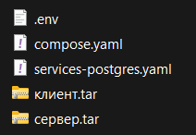
Рис. П3.1. Состав файлов приложения

Чтобы установить программу необходимо:
- создать папку «app» (любое имя);
- переместить туда все файлы, входящие в комплект приложения;
- открыть Docker Desktop;
- открыть терминал в текущей папке (ПКМ → Открыть в терминале);
- выполнить команды «docker load -i <имя>.tar» для кмаждого архива;
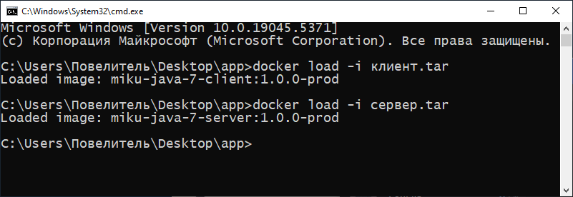
Рис. П3.2. Пример выполнения команд распаковки образов

Запуск программы
Запуск контейнеров Docker производится «docker compose up -d» в папке приложения. В Docker Desktop можно отслеживать статус образов (рис. П3.3).

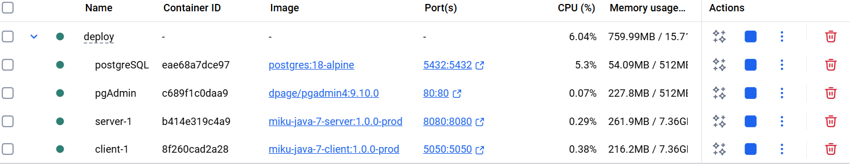
Рис. П3.3. Пример запущенного контейнера

Перед открытием интерфейса пользователя нужно:
1) на компьютере-сервере выполнить ipconfig и узнать его текущий IP-адрес (или заранее установить статический IP-адрес) (рис. П3.4);
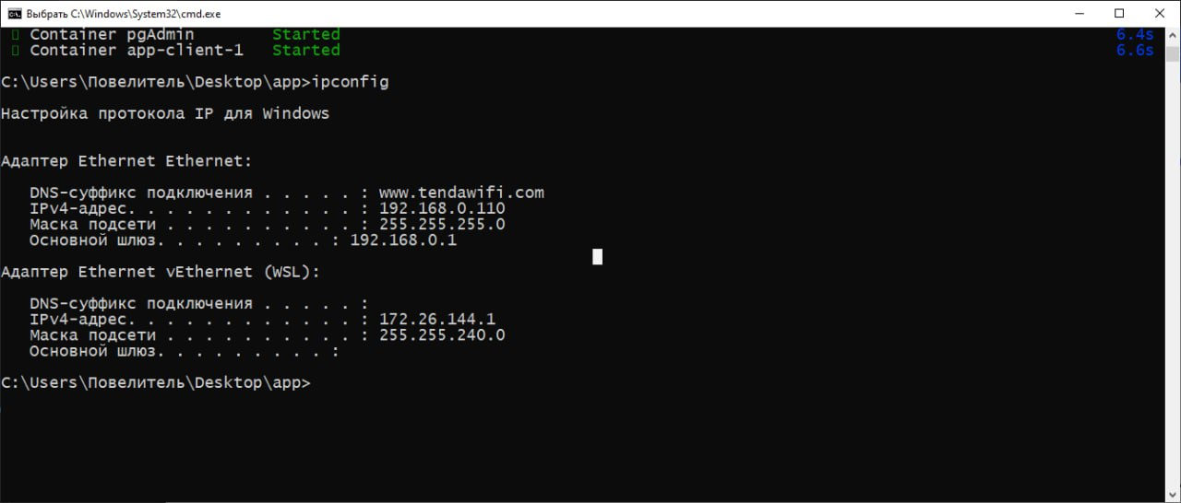
Рис. П3.4. Пример выполнения ipconfig
2) на устройстве клиента открыть браузер и вставить следующий адрес: «http://<ip_сервера>:5050/».
Описание интерфейса
Открытие приложения приветствует дэшбордом и информацией о состоянии базы данных и клиентского приложения (рис. П3.5).
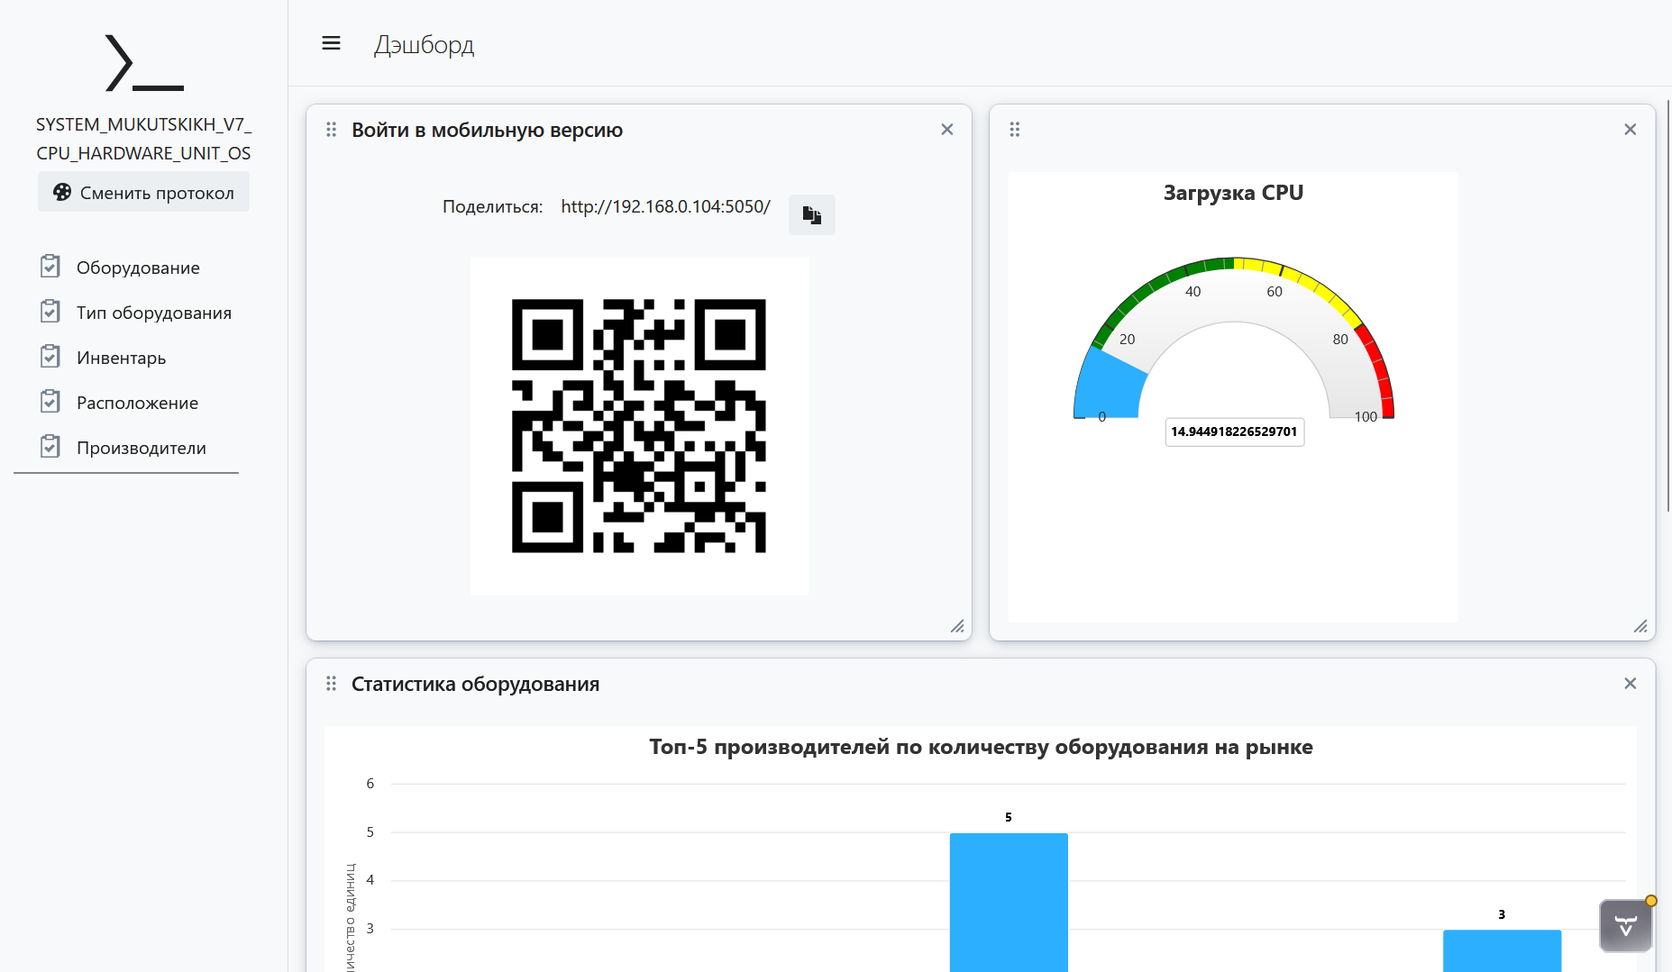
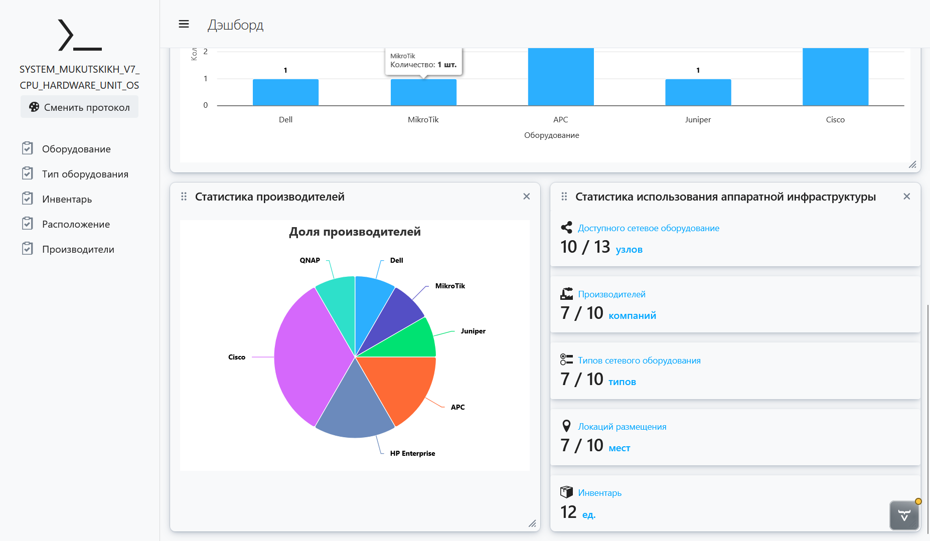
Рис. П3.5. Главная страница

На странице расположен сгенерированный QR-код для быстрого открытия web-приложения со смартфона.
Представлены следующие графики:
- мониторинг загрузки процессора;
- столбчатая диаграмма, отражающая количество доступного оборудования от 5 самых популярных производителей;
- круговая диаграмма доли производителей, значащихся в инвентаре;
- занятость видов оборудования (есть ли ушедшие из оборота).
Для работы в разное время дня предусмотрены светлая и тёмная темы, представленные на рис. П3.6-П3.7.
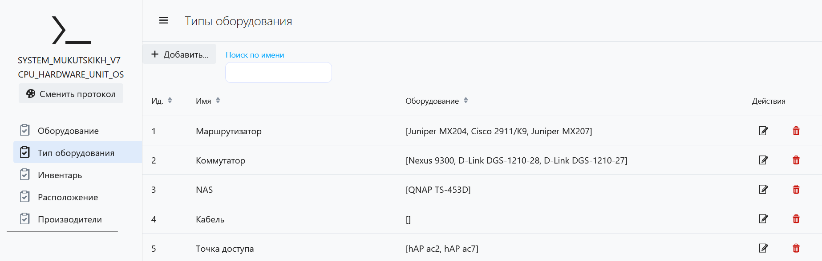
Рис. П3.6. Пример светлой темы

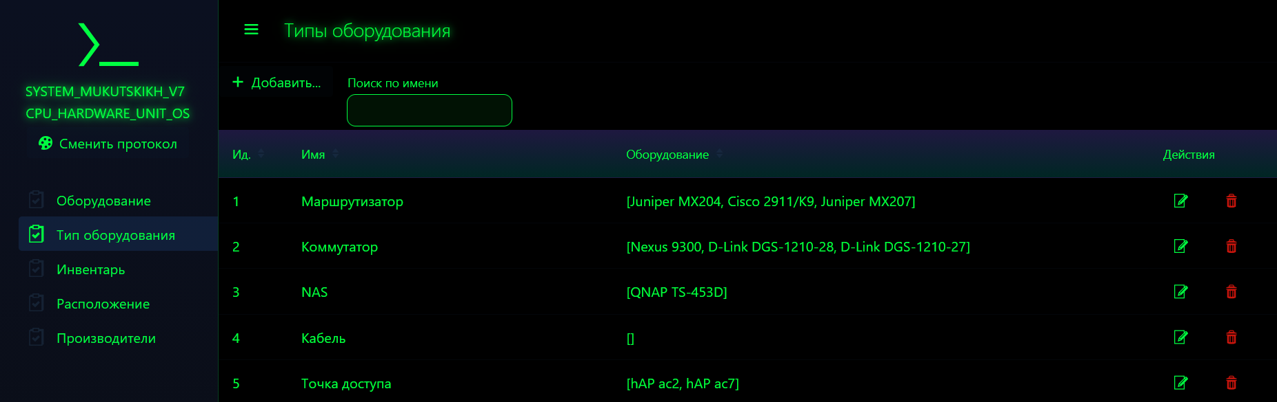
Рис. П3.7. Пример тёмной темы

Приёмы работы в программе
Кнопка «Сменить протокол» активирует тёмную тему приложения в стиле фильма «Матрица» (см. рис. П3.7).
Взаимодействие с базой данных осуществляется перемещением по страницам с таблицами, отражающие содержимое баз дынных (их имена расположены в навигационном меню в левой части рабочего окна), и следующими CRUD-операциями:
- нажатие кнопки «Добавить» открывает диалоговое модальное окно добавления новой записи в данную таблицу с необходимыми полями и ограничениями;
- нажатие кнопки «Корзины» удаляет запись при условии, что это соответствует ограничениям и условиям целостности базы данных;
- нажатие кнопки «Редактировать» позволяет изменить данные в записях (аналогично «Добавить»);
- вывод информации о содержимом БД представляется в виде таблиц.
Поле «Поиск по имени» на каждой странице даёт возможность фильтровать записи по определённому полю (рис. П3.8-П3.9).
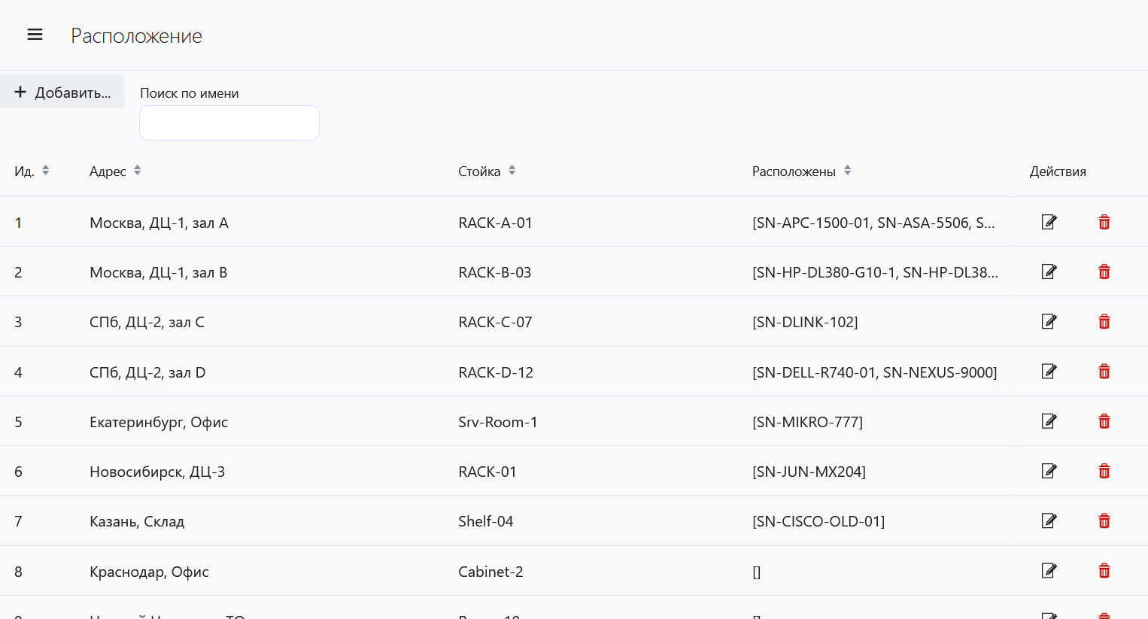
Рис. П3.8. Неотфильтрованная таблица

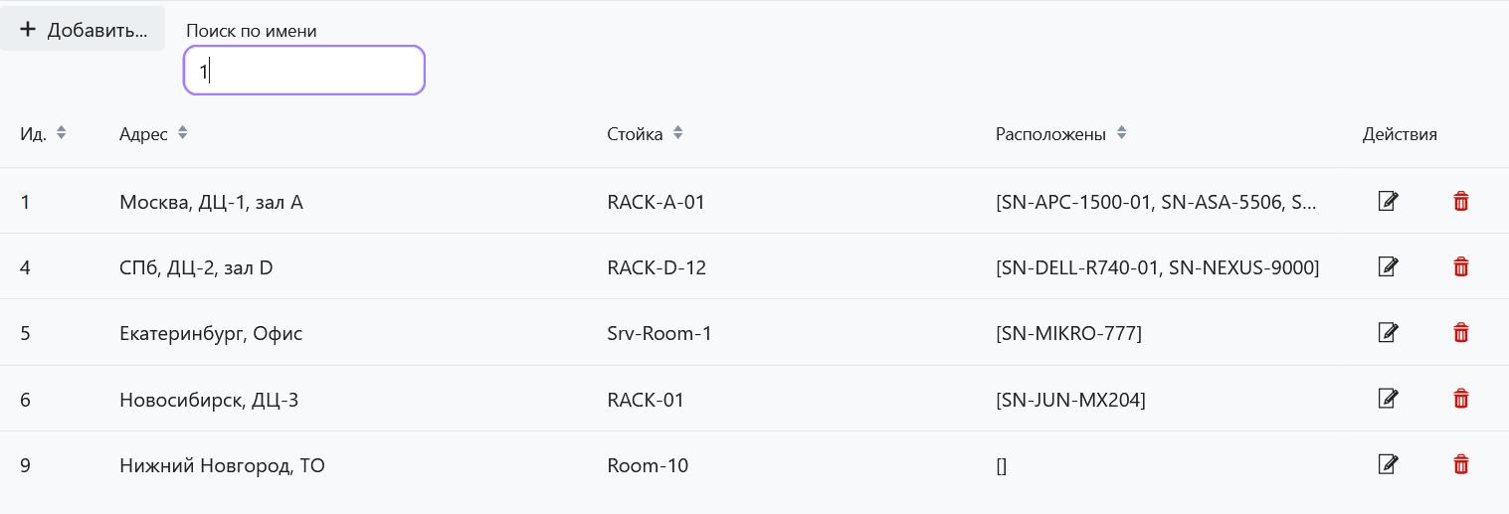
Рис. П3. 9. Отфильтрованная таблица по полю «Стойка»

Завершение работы
Для завершения работы программы необходимо закрыть рабочее окно и остановить контейнеры Docker. Закрытие осуществляется нажатием крестика «❌» в правом верхнем углу окна браузера, а остановка – терминальной командой «docker compose stop» или кнопкой «стоп» в интерфейсе программы Docker Desktop (рис. П3.10).
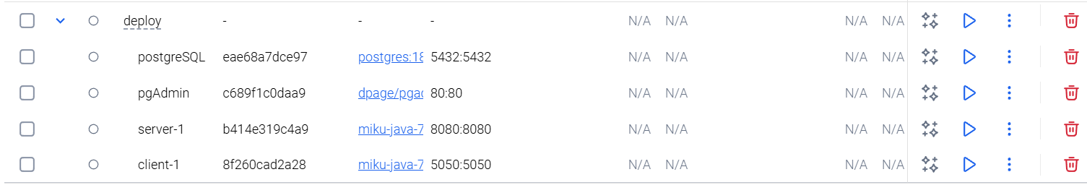
Рис. П3.10. Пример остановленного контейнера

